Báo Cáo
Đánh giá RỦI ro Thiên tai và
RỦI RO BIẾN ĐỔI khí hẬU
DỰA VÀO CỘNG ĐỒNG

XÃ QUẢNG PHƯƠNG, HUYỆN QUẢNG TRẠCH,
TỈNH qUẢNG BÌNH

Quảng Phương, tháng 10/2019
MỤC LỤC
A. Giới thiệu chung 3
1. Vị trí địa lý 3
2. Đặc điểm địa hình 3
3. Đặc điểm thời tiết khí hậu 3
4. Xu hướng thiên tai, khí hậu 4
5. Phân bố dân cư, dân số 4
6. Hiện trạng sử dụng đất đai 4
7. Đặc điểm và cơ cấu kinh tế 5
B. Thực trạng kinh tế - xã hội, môi trường của xã 7
1. Lịch sử thiên tai 7
2. Lịch sử thiên tai và kịch bản BĐKH 8
3. Sơ họa bản đồ rủi ro thiên tai/RRBĐKH 8
4. Đối tượng dễ bị tổn thương 8
5. Hạ tầng công cộng 9
a) Điện 9
b) Đường và cầu cống, ngầm tràn 9
c) Trường 10
d) Cơ sở Y tế 10
e) Trụ Sở UBND và Nhà Văn Hóa 10
f) Chợ 11
6. Công trình thủy lợi (kênh, đập, cống, hồ, đê, kè) 11
7. Nhà ở 12
8. Nguồn Nước, Nước sạch và vệ sinh và môi trường 12
9. Hiện trạng dịch bệnh phổ biến 12
10. Rừng và hiện trạng sản xuất quản lý 13
11. Hoạt động sản xuất kinh doanh 13
12. Thông tin truyền thông và cảnh báo sớm 15
13. Phòng chống thiên tai/TƯBĐKH 16
14. Các lĩnh vực/ngành then chốt 17
15. Tổng hợp hiện trạng Năng lực về PCTT và TƯBĐKH (Kiến thức, kỹ thuật, công nghệ) 17
16. Tổng hợp hiện trạng Tình trạng dễ bị tổn thương theo xã 21
C. Kết quả đánh giá rủi ro thiên tai và khí hậu của xã 25
1. Rủi ro với dân cư và cộng đồng 25
2. Hạ tầng công cộng 26
3. Công trình thủy lợi 27
4. Nhà ở 27
5. Nguồn nước, Nước sạch và vệ sinh và môi trường 28
6. Y tế và quản lý dịch bệnh 29
7. Giáo dục 29
8. Rừng 30
9. Trồng trọt 31
10. Chăn nuôi 31
11. Thủy Sản 32
12. Du lịch 33
13. Buôn bán và dịch vụ khác 34
14. Thông tin truyền thông và cảnh báo sớm 34
15. Phòng chống thiên tai/TƯBĐKH 35
16. Giới trong PCTT và BĐKH 36
D. Tổng hợp kết quả đánh giá và đề xuất giải pháp 36
E. Phụ lục 40
1. Phụ lục 1: Danh sách người tham gia đánh giá 40
2. Phụ lục 2: Các bảng biểu, bản đồ lập ra trong quá trình đánh giá theo hướng dẫn 40
3. Phụ lục 3: Ảnh chụp một số hoạt động đánh giá 40
F. Một số kiến thức tham khảo chung về Đánh giá rủi ro thiên tai 41

Giới thiệu chung

Báo cáo được xây dựng dựa trên cơ sở Luật Phòng chống thiên tai (Luật PCTT) và và yêu cầu thực tiễn của Đề án 1002 về Quản lý thiên tai dựa vào cộng đồng trong bối cảnh các tác động của biến đối khí hậu đang ngày càng gia tăng tại Việt Nam, đòi hỏi cộng đồng dân cư cần củng cố kịp thời các giải pháp giảm rủi ro thiên tai và thích ứng theo hướng bền vững và lâu dài hơn.

Báo cáo này là kết quả tiến trình đánh giá rủi ro thiên tai và rủi ro do biến đổi khí hậu do cộng đồng thực hiện, chú trọng đến nhóm dễ bị tổn thương là trẻ em, phụ nữ, người cao tuổi, người khuyết tật và người nghèo trong khu vực rủi ro cao, ở các lĩnh vực đời sống và xã hội của xã.

Các thông tin đánh giá rủi ro thiên tai được thu thập dựa trên các thông tin cơ bản của một số bản đồ thiên tai hiện có của Tỉnh do Tổng cục PCTT và các sở ban ngành tỉnh cung cấp, cũng như kết quả dự báo kịch bản biến đổi khí hậu của Bộ TNMT, là một trong các cơ sở quan trọng để hỗ trợ xã xác định, đánh giá, phân vùng rủi ro thiên tai; theo dõi, giám sát thiên tai (Theo điều 17 Luật PCTT).

Các phân tích rủi ro trong báo cáo và các ưu tiên khuyến nghị của nhóm dễ bị tổn thương là những cơ sở quan trọng cho việc xây dựng kế hoạch địa phương như kế hoạch phòng chống thiên tai (Điều 15, Luật PCTT) và Lồng ghép nội dung Phòng chống thiên tai vào kế hoạch phát triển ngành và kế hoạch phát triển kinh tế xã hội (Điều 16, Luật PCTT)

1. VỊ TRÍ ĐỊA LÝ
Xã Quảng Phương là một xã thuộc huyện Quảng Trạch, phía đông giáp với xã Quảng Hưng, phía Tây giáp với xã Quảng Trường, phía Nam giáp xã Quảng Thanh của huyện Quảng Trạch và phường Quảng Long thuộc thị xã Ba Đồn; phía Bắc giáp xã Quảng Lưu. Khoảng cách tới trung tâm huyện là 7 km.
Dân tộc sống tại địa phương là người Kinh với 4 thôn, chủ yếu là làm về nông nghiệp.
2. ĐẶC ĐIỂM ĐỊA HÌNH
Đặc điểm địa bàn của xã: Vùng đồng bằng
Phân tiểu vùng địa bàn xã: Vùng trũng
Do địa hình trũng xung quanh, nên khi xảy ra lũ lụt, cả 4 thôn trên địa bàn đều dễ bị chi cắt thành 03 cụm: Đông Dương – Pháp Kệ; Tô Xá; Hướng Phương
Xã không có sông nào đi qua.
3. ĐẶC ĐIỂM THỜI TIẾT, KHÍ HẬU
STT | Chỉ số về thời tiết khí hậu | ĐVT | Giá trị hiện tại | Tháng xảy ra | Dự báo BĐKHcủa tỉnh Quảng Bình 2050 theo kịch bản RCP 8,5
 |  |  |  |  | Xu hướng | TỪ | ĐẾN | CHÚ GIẢI
1 | Nhiệt độ trung bình | Độ C | 23.7 |  | Tăng |  |  | Tăng 2.1ºC
2 | Nhiệt độ cao nhất | Độ C | 29 | 5-7 | Tăng |  |  | Tăng thêm khoảng 1,3-2,6ºC
3 | Nhiệt độ thấp nhất | Độ C | 5.1 | 11-12 | Tăng |  |  | Tăng thêm khoảng 1,6-1,8ºC
4 | Lượng mưa Trung bình | mm | 1757 | 10-11 | Tăng |  |  | Tăng thêm khoảng 28.1 mm/đợt

4. XU HƯỚNG THIÊN TAI, KHÍ HẬU

TT | Nguy cơ thiên tai, khí hậu phổ biến tại địa phương | Tăng/Giảm | Dự báo BĐKH của tỉnh Quảng Bình năm 2050 theo kịch bản RCP 8.5
1 | Xu hướng hạn hán | Tăng | Tăng
2 | Xu hướng bão | Tăng | Tăng
3 | Xu hướng lũ | Tăng | Tăng
4 | Số ngày rét đậm | Tăng | Tăng
5 | Mực nước biển tại các trạm hải văn | Tăng | Tăng
6 | Nguy cơ ngập lụt/nước dâng do bão | Tăng | Tăng
7 | Nguy cơ nhiễm mặn | Tăng | Tăng

5. PHÂN BỐ DÂN CƯ, DÂN SỐ
TT | Thôn | Thông tin dân số
 |  | Số hộ | Số khẩu |  |  | Số hộ đơn thân |  | Hộ nghèo |  | Cận nghèo
 |  |  | Tổng | Nữ | Nam | Tổng | nữ | Tổng | Nữ Chủ hộ | Tổng | Nữ Chủ hộ
 | Toàn xã | 2,288 | 8,673 | 4,234 | 4,439 | 417 | 329 | 81 | 40 | 348 | 125
1 | Thôn Pháp Kệ | 905 | 3,173 | 1,592 | 1,581 | 195 | 161 | 32 | 12 | 141 | 38
2 | Thôn Tô Xá | 403 | 1,567 | 753 | 814 | 48 | 38 | 11 | 1 | 53 | 22
3 | Thôn Hướng Phương | 745 | 3,017 | 1,442 | 1,575 | 132 | 110 | 29 | 21 | 116 | 27
4 | Thôn Đông Dương | 235 | 916 | 447 | 469 | 42 | 20 | 9 | 6 | 38 | 38

6. HIỆN TRẠNG SỬ DỤNG ĐẤT ĐAI
TT | Loại đất (ha) | Đơn vị | Số lượng
I | Tổng diện tích đất tự nhiên | ha | 2,397.10
1 | Nhóm đất Nông nghiệp | ha | 1,316.32
1.1 | Diện tích Đất sản xuất Nông nghiệp | ha | 774.25
1.1.1 | Đất lúa nước | ha | 586.26
1.1.2 | Đất trồng cây hàng năm (ngô, khoai, mì, mía) | ha | 176.08
1.1.3 | Đất trồng cây hàng năm khác | ha | -
1.1.4 | Đất trồng cây lâu năm | ha | 11.91
1.2 | Diện tích Đất lâm nghiệp | ha | 535.57
1.2.1 | Đất rừng sản xuất | ha | 247.67
1.2.2 | Đất rừng phòng hộ | ha | 287.90
1.2.3 | Đất rừng đặc dụng | ha | -
1.3 | Diện tích Đất nuôi trồng thủy/hải sản | ha | 6.50
1.3.1 | Diện tích thủy sản nước ngọt | ha | 6.50
1.3.2 | Diện tích thủy sản nước mặn/lợ | ha | -
1.4 | Đất làm muối | ha | -
1.5 | Diện tích Đất nông nghiệp khác | ha | -
 | (Xây nhà kính phục vụ trồng trọt; xây dựng chuồng trại chăn nuôi gia súc, gia cầm; đất trồng trọt, chăn nuôi, nuôi trồng thủy sản cho mục đích học tập, nghiên cứu thí nghiệm; đất ươm tạo cây giống, con giống và đất trồng hoa, cây cảnh)
2 | Nhóm đất phi nông nghiệp | ha | 419.30
3 | Đất chuyên dùng | ha | 426.11
4 | Diện tích Đất chưa Sử dụng | ha | 235.37
 | Số % nữ cùng đứng tên giấy chứng nhận quyền sử dụng đất với chồng | % | 99.00
 | - Đất nông nghiệp | % | 95.00
 | - Đất ở | % | 4.00

7. ĐẶC ĐIỂM VÀ CƠ CẤU KINH TẾ
TT | Loại hình sản xuất | Tỷ trọng đóng góp cho kinh tế địa phương (%) | Số hộ tham gia hoạt động Sản xuất kinh doanh | Thu nhập bình quân/hộ/năm  (Tr đ/hộ/năm) | Tỷ lệ phụ nữ tham gia (%)
(1) | (2) | (3) | (4) | (5) | (6)
1 | Trồng trọt | 30% | 1353 | 210 | 60%
2 | Chăn nuôi | 15% | 692 | 140 | 85%
3 | Nuôi trồng thủy sản | 5% | 185 | 46 | 30%
4 | Đánh bắt hải sản | 0% | 0 | 0 | 0%
5 | Sản xuất tiểu thủ công nghiệp) | 10% | 315 | 95 | 15%
6 | Buôn bán | 20% | 380 | 114 | 60%
7 | Du lịch | 0% | 0 | 0 | 0%
8 | Ngành nghề khác: xây dựng, hàn xì, sửa chữa điện tử điện lạnh…. | 20% | 538 | 130 | 35%

THỰC TRẠNG KINH TẾ - XÃ HỘI, MÔI TRƯỜNG CỦA XÃ

LỊCH SỬ THIÊN TAI
Tháng/năm xảy ra | Loại thiên tai và biểu hiện BĐKH | Tên các thôn bị ảnh hưởng | Mức độ ảnh hưởng | Thiệt hại chính | Số lượng | Đơn vị
(1) | (2) | (3) | (4) | (5)
10/2010 | Lũ lụt | Toàn xã | Cao | 1. Số người chết/mất tích (Nam/Nữ) | - | người
 |  |  |  | 2. Số người bị thương: (Nam/Nữ) | 1 | người
 |  |  |  | 3. Số nhà bị thiệt hại: | 1,230 | cái
 |  |  |  | 4. Số trường học bị thiệt hại: | 4 | trường
 |  |  |  | 5. Số trạm y tế bị thiệt hại: | - | Trạm
 |  |  |  | 6. Chợ bị thiệt hại | 1 | Cái
 |  |  |  | 7. Số km đường bị thiệt hại: | - | Km
 |  |  |  | 8. Số ha rừng bị thiệt hại: | - | Ha
 |  |  |  | 9. Số ha ruộng bị thiệt hại: | - | Ha
 |  |  |  | 10. Số ha cây ăn quả bị thiệt hại: | - | Ha
 |  |  |  | 11. Số ha ao hồ thủy sản bị thiệt hại: | 7 | Ha
 |  |  |  | 12. Số cơ sở sản xuất, kinh doanh, chế biến (công nghiệp, nông lâm ngư nghiệp) bị thiệt hại: | - | Cơ sở
 |  |  |  | 13. Gia súc gia cầm thiệt hại | 17,083 | Con
 |  |  |  | 14. Km đường điện bị thiệt hại | 1 | Km
 |  |  |  | 15. kênh mương | 2 | Km
 |  |  |  | 16. Các thiệt hại khác: Lều trông coi thủy sản ngoài đồng bị tốc mái và đổ sập | - | Cái
 |  |  |  | 17. Lương thực bị thiệt hại | 466 | Đơn vị
 |  |  |  | Ước tính thiệt hại kinh tế: | 15,140 | Tr. Đồng
10/2013 | Bão | Toàn xã | Cao | 1. Số người chết/mất tích (Nam/Nữ) | - | người
 |  |  |  | 2. Số người bị thương: (Nam/Nữ) | 5 | người
 |  |  |  | 3. Số nhà bị thiệt hại: | 2,072 | cái
 |  |  |  | 4. Số trường học bị thiệt hại: | 4 | trường
 |  |  |  | 5. Số trạm y tế bị thiệt hại: | 1 | Trạm
 |  |  |  | 6. Chợ bị thiệt hại | 2 | Cái
 |  |  |  | 7. Số km đường bị thiệt hại: | 2 | Km
 |  |  |  | 8. Số ha rừng bị thiệt hại: | - | Ha
 |  |  |  | 9. Số ha ruộng bị thiệt hại: | 150 | Ha
 |  |  |  | 10. Số ha cây ăn quả bị thiệt hại: | 2 | Ha
 |  |  |  | 11. Số ha ao hồ thủy sản bị thiệt hại: | 30 | Ha
 |  |  |  | 12. Số cơ sở sản xuất, kinh doanh, chế biến (công nghiệp, nông lâm ngư nghiệp) bị thiệt hại: | - | Cơ sở
 |  |  |  | 13. Gia súc gia cầm thiệt hại | 5,200 | Con
 |  |  |  | 14. Km đường điện bị thiệt hại | 30 | Km
 |  |  |  | 15. kênh mương | 2 | Km
 |  |  |  | 16. Các thiệt hại khác: Lều trông coi thủy sản ngoài đồng bị tốc mái và đổ sập | 50 | Cái
 |  |  |  | 17. Lương thực bị thiệt hại | - | Đơn vị
 |  |  |  | Ước tính thiệt hại kinh tế: | 46,300 | Tr. Đồng
10/2016 | Lũ lụt | Toàn xã | Trung bình | 1. Số người chết/mất tích (Nam/Nữ) | - | người
 |  |  |  | 2. Số người bị thương: (Nam/Nữ) | - | người
 |  |  |  | 3. Số nhà bị thiệt hại: | 1,146 | cái
 |  |  |  | 4. Số trường học bị thiệt hại: | 1 | trường
 |  |  |  | 5. Số trạm y tế bị thiệt hại: | 1 | Trạm
 |  |  |  | 6. Chợ bị thiệt hại | 2 | Cái
 |  |  |  | 7. Số km đường bị thiệt hại: | 27 | Km
 |  |  |  | 8. Số ha rừng bị thiệt hại: | - | Ha
 |  |  |  | 9. Số ha ruộng bị thiệt hại: | - | Ha
 |  |  |  | 10. Số ha cây ăn quả bị thiệt hại: | 3 | Ha
 |  |  |  | 11. Số ha ao hồ thủy sản bị thiệt hại: | 25 | Ha
 |  |  |  | 12. Số cơ sở sản xuất, kinh doanh, chế biến (công nghiệp, nông lâm ngư nghiệp) bị thiệt hại: | - | Cơ sở
 |  |  |  | 13. Gia súc gia cầm thiệt hại | 6,235 | Con
 |  |  |  | 14. Km đường điện bị thiệt hại | - | Km
 |  |  |  | 15. kênh mương | 10 | Km
 |  |  |  | 16. Các thiệt hại khác: Lều trông coi thủy sản ngoài đồng bị tốc mái và đổ sập | - | Cái
 |  |  |  | 17. Lương thực bị thiệt hại | 120 | Đơn vị
 |  |  |  | Ước tính thiệt hại kinh tế: | 27,584 | Tr. Đồng
7/2017 | Bão | Toàn xã | Trung bình | 1. Số người chết/mất tích (Nam/Nữ) | - | người
 |  |  |  | 2. Số người bị thương: (Nam/Nữ) | - | người
 |  |  |  | 3. Số nhà bị thiệt hại: | 1,713 | cái
 |  |  |  | 4. Số trường học bị thiệt hại: | 4 | trường
 |  |  |  | 5. Số trạm y tế bị thiệt hại: | 1 | Trạm
 |  |  |  | 6. Chợ bị thiệt hại | 2 | Cái
 |  |  |  | 7. Số km đường bị thiệt hại: | - | Km
 |  |  |  | 8. Số ha rừng bị thiệt hại: | 208 | Ha
 |  |  |  | 9. Số ha ruộng bị thiệt hại: | - | Ha
 |  |  |  | 10. Số ha cây ăn quả bị thiệt hại: | - | Ha
 |  |  |  | 11. Số ha ao hồ thủy sản bị thiệt hại: | - | Ha
 |  |  |  | 12. Số cơ sở sản xuất, kinh doanh, chế biến (công nghiệp, nông lâm ngư nghiệp) bị thiệt hại: | - | Cơ sở
 |  |  |  | 13. Gia súc gia cầm thiệt hại | 2,700 | Con
 |  |  |  | 14. Km đường điện bị thiệt hại | - | Km
 |  |  |  | 15. kênh mương | - | Km
 |  |  |  | 16. Các thiệt hại khác: Lều trông coi thủy sản ngoài đồng bị tốc mái và đổ sập | - | Cái
 |  |  |  | 17. Lương thực bị thiệt hại | 5,515 | Đơn vị
 |  |  |  | Ước tính thiệt hại kinh tế: | 20,000 | Tr. Đồng

2.Lịch sử thiên tai và kịch bản BĐKH
STT | Loại hình thiên tai phổ biến và biểu hiện của BĐKH | Các thôn thường xuyên bị ảnh hưởng của thiên tai/BĐKH | Mức độ ảnh hưởng của thiên tai/ BĐKH hiện tai (Cao/Trung Bình/Thấp) | Xu hướng thiên tai theo kịch bản BĐKH 8.5 vào năm 2050 (Tăng, Giảm, Giữ nguyên) | Mức độ thiên tai theo kịch bản (Cao/Trung Bình/Thấp)
(1) | (2) | (3) | (4) | (5) | (6)
Thiên tai
1 | Bão | Toàn xã | Cao | Tăng | Cao
2 | Ngập lụt | Toàn xã | Cao | Tăng | Cao
3 | Hạn hán | Toàn xã | Trung bình | Tăng | Trung bình
4 | Rét hại | Toàn xã | Cao | Tăng | Cao
 | Biểu hiện BĐKH
2 | Nhiệt độ trung bình thay đổi | Toàn xã | Trung bình | Trung bình | Trung bình
3 | Lượng mưa thay đổi | Toàn xã | Cao | Cao | Cao

3. Sơ họa bản đồ rủi ro thiên tai/RRBĐKH xã Quảng Phương
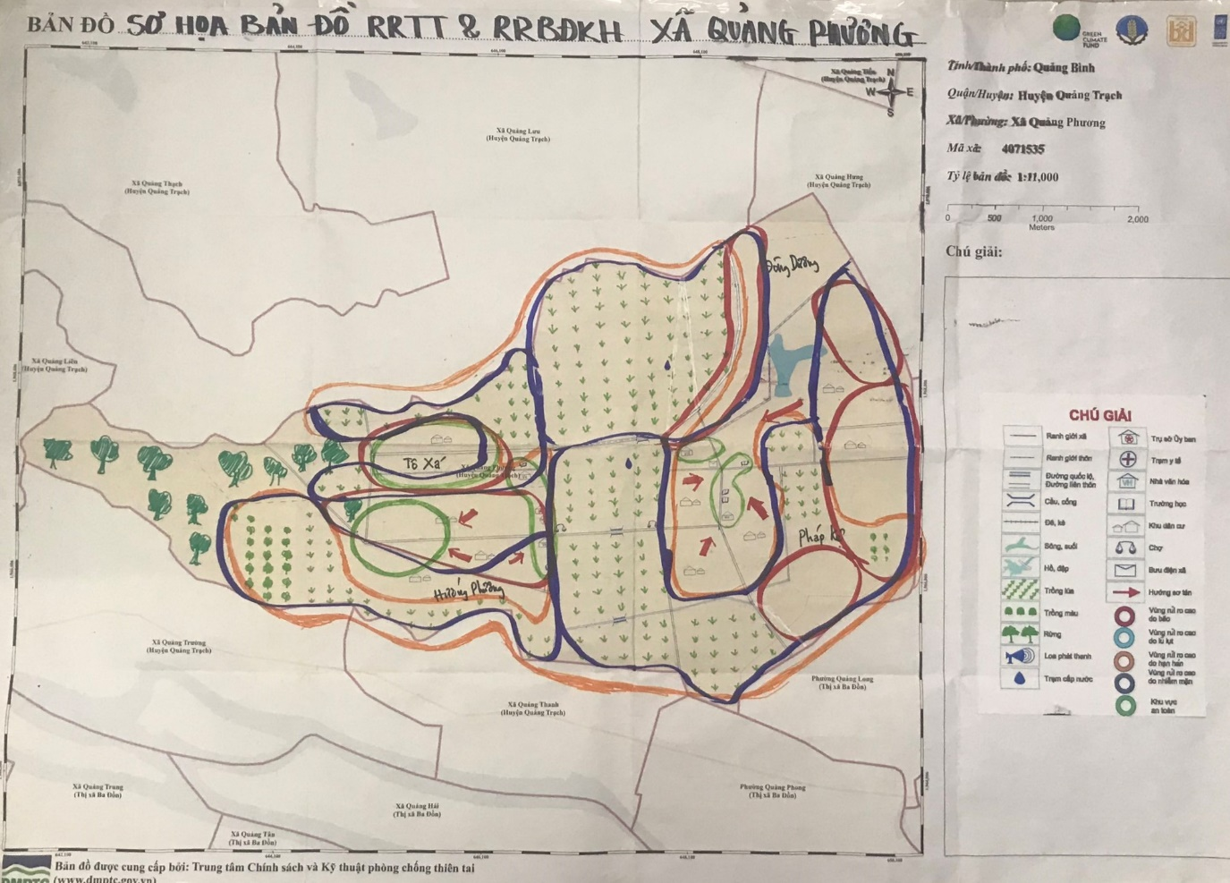
4. ĐỐI TƯỢNG DỄ BỊ TỔN THƯƠNG
 | Thôn | Đối tượng dễ bị tổn thương
 |  | Trẻ em dưới 5 tuổi |  | Trẻ em từ 5-18 tuổi |  | Phụ nữ có thai | Người cao tuổi |  | Người khuyết tật |  | Người bị bệnh hiểm nghèo |  | Người nghèo |  | Người dân tộc thiểu số |  | Tổng số ĐTDBDT
 |  | Nữ | Tổng | Nữ | Tổng |  | Nữ | Tổng | Nữ | Tổng | Nữ | Tổng | Nữ | Tổng | Nữ | Tổng | Nữ | Toàn bộ
Tổng toàn xã |  | 373 | 772 | 289 | 475 | 81 | 707 | 1172 | 94 | 186 | 61 | 104 | 142 | 253 | 0 | 0 | 1747 | 2962
1 | Thôn Pháp Kệ | 130 | 244 | 95 | 162 | 25 | 334 | 565 | 26 | 63 | 10 | 18 | 53 | 96 | 0 | 0 | 673 | 1148
2 | Thôn Tô Xá | 68 | 138 | 56 | 92 | 18 | 134 | 212 | 34 | 55 | 26 | 54 | 19 | 54 | 0 | 0 | 355 | 605
3 | Thôn Hướng Phương | 145 | 322 | 93 | 148 | 27 | 166 | 277 | 29 | 58 | 17 | 20 | 54 | 80 | 0 | 0 | 531 | 905
4 | Thôn Đông Dương | 30 | 68 | 45 | 73 | 11 | 73 | 118 | 5 | 10 | 8 | 12 | 16 | 23 | 0 | 0 | 188 | 304

5.HẠ TẦNG CÔNG CỘNG

a) Điện
TT | Thôn | Danh mục | Năm trung bình | ĐVT | Số lượng | Hiện trạng
 |  |  |  |  |  | Kiên cố/An toàn | Chưa kiên cố/Không an toàn
 |  | (3) | (4) | (5) | (6) | (7) | (8)
1 | Thôn Pháp Kệ |  |  |  | 401.3 | 400.3 | 1.0
 |  | Cột điện | 3 | Cột | 374.0 | 374.0 | -
 |  | Dây điện | 3 | Km | 16.9 | 15.9 | 1.0
 |  | Trạm điện | 25 | Trạm | 5.0 | 5.0 | -
 |  | Hệ thống điện sau công tơ | 3 | Km | 5.4 | 5.4 | -
2 | Thôn Tô Xá |  |  |  | 196.5 | 196.5 | -
 |  | Cột điện | 3 | Cột | 183.0 | 183.0 | -
 |  | Dây điện | 3 | Km | 8.0 | 8.0 | -
 |  | Trạm điện | 25 | Trạm | 3.0 | 3.0 | -
 |  | Hệ thống điện sau công tơ | 3 | Km | 2.4 | 2.4 | -
3 | Thôn Hướng Phương |  |  |  | 310.6 | 310.6 | -
 |  | Cột điện | 3 | Cột | 291.0 | 291.0 | -
 |  | Dây điện | 3 | Km | 12.1 | 12.1 | -
 |  | Trạm điện | 25 | Trạm | 3.0 | 3.0 | -
 |  | Hệ thống điện sau công tơ | 3 | Km | 4.5 | 4.5 | -
4 | Thôn Đông Dương |  |  |  | 219.6 | 219.6 | -
 |  | Cột điện | 3 | Cột | 207.0 | 207.0 | -
 |  | Dây điện | 3 | Km | 9.1 | 9.1 | -
 |  | Trạm điện | 25 | Trạm | 2.0 | 2.0 | -
 |  | Hệ thống điện sau công tơ | 3 | Km | 1.4 | 1.4 | -

Đường và cầu cống, ngầm tràn
TT | Thôn | Số lượng đường, cầu, cống | Năm Trung bình | ĐVT | Số lượng | Hiện trạng / Số lượng
(1) | (2) | (3) | (4) | (5) |  | (6) | (7) | (8)
1 | Thôn Pháp Kệ
 | Đường |  | Năm | ĐVT | Số lượng | Nhựa | Bê tông | Đất
 |  | Đường quốc lộ | 0 | Km | - | - | - | -
 |  | Đường tỉnh/huyện | 0 | Km | - | - | - | -
 |  | Đường xã | 12 | Km | 5.30 | 5.30 | - | -
 |  | Đường thôn | 0 | Km | 10.12 | 3.04 | 1.76 | 5.33
 |  | Đường nội đồng | 0 | Km | 1.90 | - | - | 1.90
 | Tổng (Đường trong thôn) |  |  |  | 17.32 | 8.34 | 1.76 | 7.23
 | Cầu Cống, Ngầm tràn |  |  | ĐVT | Số lượng | Kiên cố | Xuống cấp | Tạm
 |  | Cầu giao thông | 11 | Cái | 2.00 | 2.00 | - | -
 |  | Cống | 8 | Cái | 5.00 | 5.00 | - | -
 |  | Ngầm, tràn | 0 | Cái | - | - | - | -
 | Tổng (cầu cống, ngầm tràn) |  |  |  | 7.00 | 7.00 | - | -
2 | Thôn Tô Xá
 | Đường |  | Năm | ĐVT | Số lượng | Nhựa | Bê tông | Đất
 |  | Đường quốc lộ | 0 | Km | - | - | - | -
 |  | Đường tỉnh/huyện | 3 | Km | - | - | - | -
 |  | Đường xã | 9 | Km | - | - | - | -
 |  | Đường thôn | 12 | Km | 12.39 | 0.39 | 1.94 | 10.07
 |  | Đường nội đồng | 9 | Km | 0.86 | - | - | 0.86
 | Tổng (Đường trong thôn) |  |  |  | 13.25 | 0.39 | 1.94 | 10.92
 | Cầu Cống, Ngầm tràn |  |  | ĐVT | Số lượng | Kiên cố | Xuống cấp | Tạm
 |  | Cầu giao thông | 11 | Cái | - | - | - | -
 |  | Cống | 8 | Cái | 4.00 | 4.00 | - | -
 |  | Ngầm, tràn | 0 | Cái | - | - | - | -
 | Tổng (cầu cống, ngầm tràn) |  |  |  | 4.00 | 4.00 | - | -
3 | Thôn Hướng Phương
 | Đường |  | Năm | ĐVT | Số lượng | Nhựa | Bê tông | Đất
 |  | Đường quốc lộ | 0 | Km | - | - | - | -
 |  | Đường tỉnh/huyện | 3 | Km | - | - | - | -
 |  | Đường xã | 9 | Km | 3.20 | 3.20 | - | -
 |  | Đường thôn | 12 | Km | 9.58 | - | 3.13 | 6.45
 |  | Đường nội đồng | 9 | Km | 2.45 | - | - | 2.45
 | Tổng (Đường trong thôn) |  |  |  | 15.23 | 3.20 | 3.13 | 8.90
 | Cầu Cống, Ngầm tràn |  |  | ĐVT | Số lượng | Kiên cố | Xuống cấp | Tạm
 |  | Cầu giao thông | 11 | Cái | - | - | - | -
 |  | Cống | 8 | Cái | 9.00 | 9.00 | - | -
 |  | Ngầm, tràn | 0 | Cái | - | - | - | -
 | Tổng (cầu cống, ngầm tràn) |  |  |  | 9.00 | 9.00 | - | -
4 | Thôn Đông Dương
 | Đường |  | Năm | ĐVT | Số lượng | Nhựa | Bê tông | Đất
 |  | Đường quốc lộ | 0 | Km | - | - | - | -
 |  | Đường tỉnh/huyện | 3 | Km | - | - | - | -
 |  | Đường xã | 9 | Km | - | - | - | -
 |  | Đường thôn | 12 | Km | 4.67 | 0.12 | 0.16 | 4.40
 |  | Đường nội đồng | 9 | Km | 2.11 | - | - | 2.11
 | Tổng (Đường trong thôn) |  |  |  | 6.78 | 0.12 | 0.16 | 6.50
 | Cầu Cống, Ngầm tràn |  |  | ĐVT | Số lượng | Kiên cố | Xuống cấp | Tạm
 |  | Cầu giao thông | 11 | Cái | 1.00 | 1.00 | - | -
 |  | Cống | 8 | Cái | 4.00 | 4.00 | - | -
 |  | Ngầm, tràn | 0 | Cái | - | - | - | -
 | Tổng (cầu cống, ngầm tràn) |  |  |  | 5.00 | 5.00 | - | -

Trường
TT | Trường | Thôn |  |  |  | Hiện trạng
 |  |  | Năm xây dựng | Đơn vị tính | Số lượng | Kiên cố | Bán kiên cố | Tạm
 | Tổng |  |  |  | 73.0 | 52.0 | 21.0 | -
1 | Trường Mầm non Trung tâm | Pháp Kệ | 2004 | Phòng | 7.0 | 7.0 | - | -
2 | Điểm trường Mầm non | Hướng Phương | 2011 | Phòng | 7.0 | - | 7.0 | -
3 | Điểm trường Mầm non | Tô Xá | 1998 | Phòng | 3.0 | - | 3.0 | -
4 | Điểm trường Mầm non | Đông Dương | 2009 | Phòng | 2.0 | - | 2.0 | -
5 | Trường Tiểu học A | Pháp Kệ | 1989 | Phòng | 15.0 | 13.0 | 2.0 | -
6 | Trường Tiểu học B | Tô Xá | 1997 | Phòng | 24.0 | 18.0 | 6.0 | -
7 | Trường THCS | Pháp Kệ | 1953 | Phòng | 15.0 | 14.0 | 1.0 | -

d) Cơ sở Y tế
TT | Cơ sở Y tế |  | Số lượng | Năm xây dựng | Số Giường | Số phòng | Hiện trạng
 |  | ĐVT |  |  |  |  | Kiên cố/Tốt | Bán kiên cố | Tạm
 |  |  |  |  |  | 6 | 6 | 0 | 0
 | Trạm y tế | Trạm | 1 | 2000 | 6 | 6 | 6 | 0 | 0
 | Trang thiết bị |  |  |  |  |  | Đảm bảo | Chưa đảm bảo | Còn thiếu
 | Chất lượng trang thiết bị khám chữa bệnh tại trạm theo tiêu chuẩn chung của Bộ Y tế | % |  |  |  |  | 80 | 20 | 0

e) Trụ Sở UBND và Nhà Văn Hóa
TT | Trụ sở | Tên thôn | Năm xây dựng  (ghi tương đối) | Đơn vị tính | Số lượng | Hiện trạng
 |  |  |  |  |  | Kiên cố | Bán kiên cố | Tạm
 |  |  |  |  | 23 | 20 | 3 | 0
1 | Trụ Sở UBND | Toàn xã | 1994 | Phòng | 19 | 19 | 0 | 0
2 | Nhà văn hóa thôn | Pháp Kệ | 2019 | Nhà | 1 | 1 | 0 | 0
3 | Nhà văn hóa thôn | Tô Xá | 2014 | Nhà | 1 | 0 | 1 | 0
4 | Nhà văn hóa thôn | Hướng Phương | 2005 | Nhà | 1 | 0 | 1 | 0
5 | Nhà văn hóa thôn | Đông Dương | 2009 | Nhà | 1 | 0 | 1 | 0

f) Chợ
TT | Chợ | Tên thôn | Năm xây dựng  (ghi tương đối) | Đơn vị tính | Số lượng | Hiện trạng
 |  |  |  |  |  | Kiên cố | Bán kiên cố | Tạm
 |  |  |  |  | 2 | 0 | 2 | 0
1 | Chợ huyện/xã | Pháp Kệ | 2004 | Cái | 1 | 0 | 1 | 0
2 | Chợ huyện/xã | Hướng Phương | 2011 | Cái | 1 | 0 | 1 | 0

CÔNG TRÌNH THUỶ LỢI (kênh, đập, cống, hồ, đê, kè)
TT | Hạng mục | Đơn vị tính | Năm xây dựng | Số lượng | Số lượng
 |  |  |  |  | Kiên cố | Bán kiên cố | Chưa kiên cố
1 | Thôn Pháp Kệ
 | Đê | Km | 1989 | 2 | 2.0 | - | -
 | Kè | Km |  | 0 | - | - | -
 | Kênh mương | Km | 2012 | 11 | 6.7 | - | 4.3
 | Cống thủy lợi | Cái | 2012 | 5 | 5.0 | - | -
 | Trạm bơm | Cái |  | 0 | - | - | -
 | Đập | Cái |  | 0 | - | - | -
2 | Thôn Tô Xá
 | Đê | Km | 1989 | 1 | 1.0 | - | -
 | Kè | Km |  | 0 | - | - | -
 | Kênh mương | Km | 2012 | 7 | - | 2.0 | 4.9
 | Cống thủy lợi | Cái | 2012 | 4 | 4.0 | - | -
 | Trạm bơm | Cái | 2015 | 1 | 1.0 | - | -
 | Đập | Cái |  | 0 | - | - | -
3 | Thôn Hướng Phương
 | Đê | Km | 1989 | 2 | 2.0 | - | -
 | Kè | Km |  | 0 | - | - | -
 | Kênh mương | Km | 2012 | 6 | 2.4 | - | 3.6
 | Cống thủy lợi | Cái | 2012 | 9 | 9.0 | - | -
 | Trạm bơm | Cái |  | 0 | - | - | -
 | Đập | Cái |  | 0 | - | - | -
4 | Thôn Đông Dương
 | Đê | Km |  | 0 | - | - | -
 | Kè | Km |  | 0 | - | - | -
 | Kênh mương | Km | 2012 | 6 | 4.1 | - | 1.7
 | Cống thủy lợi | Cái | 2012 | 4 | 4.0 | - | -
 | Trạm bơm | Cái | 2015 | 1 | 1.0 | - | -
 | Đập | Cái |  | 0 | - | - | -

NHÀ Ở
TT | Tên thôn | Nhà kiên cố | Nhà bán kiên cố | Nhà thiếu kiên cố | Nhà đơn sơ | Tổng số nhà | Nhà Thiếu KC/ĐS
 |  |  |  |  |  |  | Tổng | Trong vùng có nguy cơ cao | PN làm chủ hộ
 | Tổng | 513 | 1645 | 187 | 0 | 2345 | 187 | 116 | 70
1 | Thôn Pháp Kệ | 148 | 741 | 78 | 0 | 967 | 78 | 56 | 21
2 | Thôn Tô Xá | 71 | 312 | 20 | 0 | 403 | 20 | 11 | 9
3 | Thôn Hướng Phương | 270 | 400 | 60 | 0 | 730 | 60 | 20 | 29
4 | Thôn Đông Dương | 24 | 192 | 29 | 0 | 245 | 29 | 29 | 11

NGUỒN NƯỚC, NƯỚC SẠCH, VỆ SINH VÀ MÔI TRƯỜNG
TT | Tên thôn | Số hộ | Số hộ tiếp cận nguồn nước sinh hoạt |  |  |  |  | Số hộ sử dụng nhà vệ sinh
 |  |  | Giếng | Nước máy | Trạm cấp nước công cộng | Tự chảy | Bể chứa nước | Hợp vệ sinh | Tạm | Không có
 |  |  | Khoan /đào |  |  |  |  | (tự hoại, bán tự hoại)
 | Toàn xã | 2288 | 2288 | 0 | 0 | 0 | 0 | 2121 | 167 | 0
1 | Thôn Pháp Kệ | 905 | 905 | 0 | 0 | 0 | 0 | 843 | 62 | 0
2 | Thôn Tô Xá | 403 | 403 | 0 | 0 | 0 | 0 | 326 | 77 | 0
3 | Thôn Hướng Phương | 745 | 745 | 0 | 0 | 0 | 0 | 722 | 23 | 0
4 | Thôn Đông Dương | 235 | 235 | 0 | 0 | 0 | 0 | 230 | 5 | 0

9. HIỆN TRẠNG DỊCH BỆNH PHỔ BIẾN
TT | Loại dịch bệnh phổ biến | Đơn vị tính | Tổng cộng | Trẻ em | Phụ nữ | Nam giới | Người cao tuổi | Người khuyết tật
1 | Sốt rét | Ca | 5 | 5 | 0 | 0 | 0 | 0
2 | Sốt xuất huyết | Ca | 0 | 0 | 0 | 0 | 0 | 0
3 | Viêm đường hô hấp | Ca | 600 | 500 | 100 | 0 | 0 | 0
4 | Tay chân miệng | Ca | 0 | 0 | 0 | 0 | 0 | 0
5 | Bệnh phụ khoa (thường do đk nước sạch và vệ sinh không đảm bảo) | Ca | 150 | 0 | 150 | 0 | 0 | 0
6 | Tỷ lệ người dân mắc các bệnh phổ biến sau thiên tại (đau mắt đỏ, tiêu chảy, sôt xuất huyết…) | % | 15% | 10% | 5% | 0% | 0% | 0%
7 | Tỷ lệ người dân mắc các dịch bệnh khi sảy ra các hiện tượng thời tiết cực đoan (nắng nóng, rét đậm …) | % | 29% | 10% | 7% | 2% | 5% | 5%
8 | Tổng số Ca mắc bệnh phổ biến của xã năm gần đây | Ca | 755 | 505.2 | 250.12 | 0.02 | 0.05 | 0.05
9 | Tỷ lệ bệnh phổ biến trên dân số của xã | % | 9% | 6% | 3% | 0% | 0% | 0%

RỪNG VÀ HIỆN TRẠNG SẢN XUẤT QUẢN LÝ
TT | Loại rừng | Năm trồng rừng | Tổng diện tích (ha) | Tỷ lệ thành rừng (%) | Các loại cây được trồng bản địa | Các loại hình sinh kế liên quan đến rừng | Diện tích do dân làm chủ rừng | Tỷ lệ thiệt hại  (3 năm gần đây) | Tỷ lệ Rừng không thể khôi phục do tác động của thiên tai | Tỷ lệ Rừng trong vùng nguy cơ cao đối với thiên tai | Tỷ lệ rừng trong vùng ngập do nước biển dâng theo kịch bản
 | Tổng số |  | 535.57 |  |  |  |  | 30% | 0% | 75% | 10%
2 | Rừng trên cạn/núi | 1997 | 516.67 | 100% | Tràm, bạch đàn, thông | Không | Không | 30% | 0% | 50% | 0%
3 | Rừng trên cát | 1997 | 18.9 | 100% | Tràm, bạch đàn, thông | Không | Không | 30% | 0% | 100% | 20%

HOẠT ĐỘNG SẢN XUẤT KINH DOANH
TT | Hoạt động sản xuất kinh doanh | Đơn vị tính | Số lượng | Số hộ tham gia | Tỷ lệ nữ | Đặc điểm sản xuất kinh doanh
 |  |  |  |  |  | Tiềm năng phát triển | Tỷ lệ (%) thiệt hại (**)  3 năm gần đây | Tỷ lệ % (hộ) nằm trong vùng thường xuyên chịu ảnh hướng của thiên tai | Tỷ lệ % (hộ) nằm trong vùng nguy cơ chịu ảnh hướng của nắng nóng, hạn hán, nước biển dâng, sạt lở, thời tiết cực đoan
 |  |  |  |  |  | (Có/Không ) (*)
1 | Thôn Pháp Kệ
1 | Trồng trọt
 | a. Lúa | Ha | 210 | 780 | 90% | Có | 0% | 100% | 100%
 | b. Hoa màu | Ha | 10 | 220 | 95% | Có | 100% | 60% | 100%
 | c. Cây công nghiệp | Ha | - | - | 0% | Không | 0% | 0% | 0%
 | d. Cây hàng năm | Ha | - | - | 0% | Không | 0% | 0% | 0%
 | e. Cây ăn quả | Ha | 1 | 150 | 10% | Có | 0% | 0% | 0%
 | f. Cây khác | Ha | - | - | 0% | Không | 0% | 0% | 0%
2 | Chăn nuôi
 | a. Gia súc | Con | 890 | 250 | 45% | Có | 5% | 20% | 100%
 | b. Gia cầm | Con | 15,269 | 460 | 70% | Có | 60% | 100% | 100%
 | c. Chuồng trại | Cái | 520 | 520 | 80% | Có | 30% | 50% | 10%
3 | Thủy Hải Sản Đánh bắt
4 | Thủy hải sản Nuôi trồng
 | a. Bãi nuôi | Ha | - | - | 0% | Không | 0% | 0% | 0%
 | b. Ao, hồ nuôi | Ha | 10 | 55 | 20% | Có | 70% | 100% | 100%
 | c. Lồng bè | Cái | - | - | 0% | 0 | 0% | 0% | 0%
5 | Buôn bán | Cơ Sở | 76 | 76 | 90% | Có | 0% | 100% | 100%
6 | Sản xuất tiểu thủ công nghiệp | Cơ Sở | 66 | 66 | 65% | Có | 0% | 100% | 100%
7 | Ngành nghề khác | Cơ Sở | 10 | 10 | 80% | Có | 0% | 100% | 100%
8 | Du lịch
2 | Thôn Tô Xá
1 | Trồng trọt
 | a. Lúa | Ha | 73 | 335 | 80% | Có | 0% | 0% | 0%
 | b. Hoa màu | Ha | 5 | 70 | 25% | Có | 100% | 50% | 100%
2 | Chăn nuôi
 | a. Gia súc | Con | 418 | 70 | 10% | Không | 90% | 100% | 100%
 | b. Gia cầm | Con | 5,512 | 50 | 10% | Có | 100% | 100% | 100%
 | c. Chuồng trại | Cái | 80 | 80 | 50% | có | 30% | 50% | 80%
3 | Thủy Hải Sản Đánh bắt
4 | Thủy hải sản Nuôi trồng
 | a. Bãi nuôi | Ha | - | - | 0% | Không | 0% | 0% | 0%
 | b. Ao, hồ nuôi | Ha | 5 | 10 | 0% | có | 100% | 100% | 100%
 | c. Lồng bè | Cái | - | - | 0% | Không | 0% | 0% | 0%
5 | Buôn bán | Cơ Sở | 12 | 12 | 90% | Có | 0% | 100% | 100%
6 | Sản xuất tiểu thủ công nghiệp | Cơ Sở | 14 | 14 | 40% | Có | 0% | 100% | 100%
7 | Ngành nghề khác | Cơ Sở | 5 | 5 | 40% | Có | 0% | 100% | 100%
8 | Du lịch
3 | Thôn Hướng Phương
1 | Trồng trọt
 | a. Lúa | Ha | 154 | - | 0% | Có | 0% | 0% | 0%
 | b. Hoa màu | Ha | 10 | 80 | 10% | Có | 100% | 40% | 100%
 | c. Cây công nghiệp | Ha | - | - | 0% | Không | 0% | 0% | 0%
 | d. Cây hàng năm | Ha | - | - | 0% | Không | 0% | 0% | 0%
 | e. Cây ăn quả | Ha | 1 | 50 | 10% | Không | 0% | 0% | 0%
 | f. Cây khác | Ha | - | - | 0% | Không | 0% | 0% | 0%
2 | Chăn nuôi |  | - | - | 0% | 0 | 0% | 0% | 0%
 | a. Gia súc | Con | 819 | 560 | 10% | Có | 90% | 100% | 100%
 | b. Gia cầm | Con | 8,140 | 50 | 10% | Không | 100% | 100% | 100%
 | c. Chuồng trại | Cái | 150 | 80 | 50% | có | 30% | 50% | 80%
3 | Thủy Hải Sản Đánh bắt
 | a. Người dân đi biển | Người | 3 | 2 | 0% | Có | 100% | 90% | 100%
 | b. Tàu thuyền đánh bắt nhỏ/thô sơ | Chiếc | - | - | 0% | Không | 0% | 0% | 0%
 | c. Tàu thuyền lớn | Chiếc | 1 | 1 | 0% | 0 | 0% | 0% | 0%
 | d. Khác: Bè Mảng) | Chiếc | - | - | 0% | Không | 0% | 0% | 0%
4 | Thủy hải sản Nuôi trồng
 | a. Bãi nuôi | Ha | - | - | 0% | Không | 0% | 0% | 0%
 | b. Ao, hồ nuôi | Ha | 8 | 25 | 50% | có | 70% | 100% | 100%
 | c. Lồng bè | Cái | - | - | 0% | Không | 0% | 0% | 0%
5 | Buôn bán | Cơ Sở | 87 | 87 | 90% | Có | 0% | 100% | 100%
6 | Sản xuất tiểu thủ công nghiệp | Cơ Sở | 55 | 55 | 45% | Có | 0% | 100% | 100%
7 | Ngành nghề khác | Cơ Sở | 15 | 15 | 30% | Có | 0% | 100% | 100%
8 | Du lịch
4 | Thôn Đông Dương
1 | Trồng trọt
 | a. Lúa | Ha | 83 | - | 0% | Có | 0% | 0% | 0%
 | b. Hoa màu | Ha | 3 | 80 | 70% | Có | 100% | 40% | 100%
2 | Chăn nuôi
 | a. Gia súc | Con | 338 | 120 | 50% | Có | 90% | 100% | 100%
 | b. Gia cầm | Con | 1,987 | 210 | 70% | Có | 100% | 100% | 100%
 | c. Chuồng trại | Cái | 180 | - | 50% | có | 30% | 50% | 80%
3 | Thủy Hải Sản Đánh bắt
 | a. Người dân đi biển | Người | - | - | 0% | Không | 0% | 0% | 0%
 | b. Tàu thuyền đánh bắt nhỏ/thô sơ | Chiếc | - | - | 0% | Không | 0% | 0% | 0%
 | c. Tàu thuyền lớn | Chiếc | - | - | 0% | 0 | 0% | 0% | 0%
 | d. Khác: Bè Mảng) | Chiếc | - | - | 0% | Không | 0% | 0% | 0%
4 | Thủy hải sản Nuôi trồng
 | a. Bãi nuôi | Ha | - | - | 0% | Không | 0% | 0% | 0%
 | b. Ao, hồ nuôi | Ha | 2 | 5 | 0% | có | 70% | 100% | 100%
 | c. Lồng bè | Cái | - | - | 0% | 0 | 0% | 0% | 0%
5 | Buôn bán | Cơ Sở | 6 | 6 | 95% | Có | 0% | 100% | 100%
6 | Sản xuất tiểu thủ công nghiệp | Cơ Sở | 21 | 21 | 30% | Có | 0% | 100% | 100%
7 | Ngành nghề khác | Cơ Sở | 3 | 3 | 30% | Có | 0% | 100% | 100%
8 | Du lịch

THÔNG TIN TRUYỀN THÔNG VÀ CẢNH BÁO SỚM
TT | Loại hình | ĐVT | Tỉ lệ  (ước tính) | Diễn giải
1 | Tỷ lệ hộ dân có tivi và tiếp cận với truyền hình TW/Tỉnh | % | 95% | 5% là người cao tuổi không sử dụng và không đủ điều kiện mua tivi
2 | Tỷ lệ hộ dân có thể tiếp cận với các đài phát thanh TW/tỉnh | % | 95% | 5% người dân ở xa hệ thống loa truyền thanh không tiếp cận được thông tin
3 | Hệ thống loa truyền thanh của xã | Có/không | Có | 18 cụm loa, 36 loa
4 | Chất lượng hệ thống truyền thanh | % | 60% | Hệ thống loa xuống cấp
5 | Hệ thống cảnh báo sớm khác (đo mưa, đo gió, đo mực nước, kẻng, còi ủ, cồng, chiêng …) tại cộng đồng | Có/không | Không | Không có hệ thống cảnh báo sớm
6 | Tỷ lệ hộ dân được tiếp cận với các hệ thống loa phát thanh | % | 50% | Do hệ thống loa xuống cấp, thông tin mang lại không đầy đủ
7 | Tỷ lệ hộ tiếp cận được với hệ thống cảnh báo sớm khác | % | 0% | Không có hệ thống cảnh báo sớm
8 | Tỷ lệ hộ được thông báo/nhận được báo cáo cập nhật định kỳ về diễn biến điều tiết và xả lũ khu vực thượng lưu (các tuyến hồ chứa phía thượng lưu) | % | 100% | Thông báo từ cấp xã đến cấp thôn, trong trường hợp khẩn cấp sẽ thông báo bằng điện thoại
9 | Tỷ lệ hộ sử dụng điện thoại di động | % số hộ | 90% | 10% là người cao tuổi không sử dụng điện thoại di động
10 | Tỷ lệ hộ tiếp cận Internet | % số hộ | 85% | 15% là người già, không sử dụng các điện thoại thông minh để truy cập internet

13.PHÒNG CHỐNG THIÊN TAI/TƯBĐKH
TT | Loại hình | ĐVT | Số lượng | Mô tả chi tiết | Ghi chú (nếu có)
I | Công tác tổ chức
1 | Số lượng thôn có kế hoạch/phương án Phòng chống thiên tai và/hoặc kế hoạch thích ứng BĐKH hàng năm | Thôn | 4 | Pháp Kệ, Tô Xá, Hướng Phương, Đông Dương
2 | Số lượng trường học có kế hoạch PCTT hàng năm | Trường | 7 | Trường Mầm non (3 điểm trường), Tiểu học A, Tiểu học B, Trường THCS
3 | Số lần diễn tập PCTT trong 10 năm qua tại xã | Lần | 0 |  | Chỉ xây dựng phương án ứng phó thiên tai, chưa thực hiện diễn tập
4 | Số thành viên Ban chỉ huy PCTT và TKCN của xã | Người | 26
 | - Trong đó số lượng nữ, | Người | 5 | Giúp việc cho bộ phận thường trực. Phụ trách sơ tán nhân dân và rà soát thiệt hại sau thiên tai.
 | - Số lượng đã qua đào tạo QLRRTT-DVCĐ hoặc đào tạo tương tự về PCTT, | Người | 0
5 | Số lượng lực lượng thanh niên xung kích, chữ thập đỏ, cứu hộ-cứu nạn tại xã | Người | 400 | Mỗi thôn 100 người/4 thôn
 | - Trong đó số lượng nữ, | Người | 30 | Phụ trách công tác di dời, sơ tán dân, tiếp nhận lực lượng tăng cường. Khi có các tổ chức, cá nhân ủng
6 | Số lượng Tuyên truyền viên PCTT/TƯBĐKH dựa vào cộng đồng | Người | 0 |  | Trong kế hoạch chỉ có văn hoá thông tin tuyên truyền qua hệ thống loa tại các thôn, không có cán bộ tuyên truyền viên
 | Trong đó số lượng nữ, đóng vai trò gì | Người | 0
7 | - Năng lực hoạt động của tiểu ban PCTT và đội xung kích thôn | Người | 0
 |  | %
II | Số lượng Phương tiện, trang thiết bị PCTT tại xã: |  |  | % đạt so với nhu cầu
 | - Ghe, thuyền: | Chiếc | 0 | 0% | Nhu cầu cần 3 cái
 | - Áo phao | Chiếc | 60 | 100% | Tại UBND xã
 | - Loa cầm tay | Chiếc | 2 | 33% | Nhu cầu cần 4 thôn 4 cái, xã 2 cái
 | - Đèn pin | Chiếc | 12 | 40% | Nhu cầu cần 30 cái, cho BCH PCTT
 | - Máy phát điện dự phòng | Chiếc | 1 | 20% | Nhu cầu cần mỗi thôn 1 cái và trụ sở UBND 1 cái
 | - Lều bạt | Chiếc | 1 | 50% | Nhu cầu cần 2 cái
 | - Xe vận tải | Chiếc | 0
III | Số lượng vật tư thiết bị dự phòng |  |  | % đạt so với kế hoạch được giao
 | - Số lượng gói/đơn vị hóa chất khử trùng tại chỗ | Đơn vị | 0 | 100% | Dự trữ tại trạm y tế và được cung cấp từ huyện, khi có sự cố xảy ra sẽ cung cấp đủ số lượng yêu cầu
 | - Số lượng thuốc y tế dự phòng tại chỗ | Đơn vị | 0 | 100%
 | - Bao bì | Cái | 4000 | 100% | Chủ yếu là huy động tại dân, không có dự trữ
 | - Cọc tre | Cọc | 2000 | 100%
 | - Đá dăm |  | 0
 | - Mì tôm | Thùng | 1000 | 100% | Hợp đồng với các quán
 | - Lương khô | Thùng | 500 | 100% | Hợp đồng với các quán
 | - Nước uống | Thùng | 500 | 100% | Hợp đồng với các quán
 | - Khác: Bạt chống tràn | Đơn vị | 0 | 0% | Cần thiết 05 cái nhưng hiện tại không có

14. Các lĩnh vựcngành nghềđặc thù khác (Không có)

15. Tổng hợp hiện trạng Năng lực về PCTT và TƯBĐKH (Kiến thức, kỹ thuật, công nghệ)
TT | Liệt kê các loại Kiến thức, Kinh nghiệm & Công nghệ |  |  |  |  |  | Khả năng của xã  (Cao, Trung Bình, Thấp)
 |  |  | Thôn Pháp Kệ | Thôn Tô Xá | Thôn Hướng Phương | Thôn Đông Dương
1 | Rủi ro với dân cư và cộng đồng |  | Cao | Cao | Cao | Cao | Cao
a | Lực lượng tham gia công tác PCTT/tổ xung kích được tập huấn nâng cao năng lực | Có / Không | Không | Không | Không | Không | Thấp
b | Ban chỉ huy PCTT /đội xung kích được tập huấn nâng cao năng lực | Có / Không | Có | Có | Có | Có | Cao
c | Có kế hoạch PCTT 5 năm (được cập nhật hàng năm) | Có / Không | Có | Có | Có | Có | Cao
d | Có phương án ứng phó thiên tai (ƯPTT) | Có / Không | Có | Có | Có | Có | Cao
e | Có quy hoạch dân cư an toàn về thiên tai và TƯBĐKH | Có / Không | Có | Có | Có | Có | Cao
g | Tỷ lệ người dân có kiến thức và kinh nghiệm PCTT & TƯBĐKH | (Tỷ lệ %) | 85% | 80% | 80% | 75% | Cao
h | Tỷ lệ hộ dân chủ động trong công tác PCTT | (Tỷ lệ %) | 100% | 100% | 100% | 100% | Cao
i | Tỷ lệ phụ nữ và trẻ em biết bơi | Tỷ lệ | 20% | 20% | 20% | 20% | Thấp
2 | Hạ tầng cộng đồng |  | Cao | Cao | Cao | Cao | Cao
a | Có tổ tự quản các công trình công cộng. | Có / Không | Có | Có | Có | Có | Cao
b | Có hoạt động duy tu bảo dưỡng công trình công cộng hàng năm | Có / Không | Có | Có | Có | Có | Cao
3 | Công trình thủy lợi |  | Cao | Cao | Cao | Cao | Cao
a | Công trình thủy lợi có tính đến yếu tố TƯBĐKH | Có / Không | Có | Có | Có | Có | Cao
b | Thực hiện hoạt động duy tu bảo dưỡng hệ thống công trình thủy lợi hàng năm | Có / Không | Có | Có | Có | Có | Cao
c | Người tham gia vận hành bảo dưỡng có kiến thức & kỹ năng | Có / Không | Có | Có | Có | Có | Cao
4 | Nhà ở |  | Trung bình | Trung bình | Trung Bình | Trung bình | Trung Bình
a | Đội xung kích có thực hiện hỗ trợ chằng chống nhà cửa cho người dân | Có / Không | Có | Có | Có | Có | Cao
b | Tỷ lệ hộ dân có kỹ năng kiến thức chằng chống nhà cửa | (Tỷ lệ %) | 60% | 60% | 60% | 60% | Trung Bình
c | Tỷ lệ nhà ở đáp ứng tiêu chí nhà an toàn | (Tỷ lệ %) | 15% | 18% | 37% | 10% | Trung Bình
5 | Kiến thức giữ gìn vệ sinh và môi trường | (Tỷ lệ %) | Trung Bình | Trung Bình | Trung Bình | Trung Bình | Trung Bình
a | Tỷ lệ hộ dân chấp hành thu gom rác thải | (Tỷ lệ %) | 100% | 100% | 100% | 100% | Cao
b | Tỷ lệ người dân có kiến thức giữ gìn vệ sinh và môi trường | (Tỷ lệ %) | 70% | 70% | 70% | 70% | Cao
c | Tỷ lệ thôn có tổ chức thu gom rác thải | (Tỷ lệ %) | 100% | 100% | 100% | 100% | Cao
d | Tỷ lệ hộ dân có thực hiện phân loại rác | (Tỷ lệ %) | 0% | 0% | 0% | 0% | Thấp
e | Có quy hoạch hệ thống nước sạch | Có / Không | Không | Không | Không | Không | Thấp
6 | Y tế và quản lý dịch bệnh |  | Cao | Cao | Cao | Cao | Cao
a | Khả năng kiểm soát dịch bệnh của đơn vị y tế | Có / Không | Có | Có | Có | Có | Cao
b | Tỷ lệ người dân có ý thức vệ sinh, phòng ngừa dịch bệnh | (Tỷ lệ %) | 90% | 90% | 90% | 90% | Cao
7 | Giáo dục |  | Cao | Cao | Cao | Cao | Cao
a | Tỷ lệ trường học có phương án ứng phó thiên tai | (Tỷ lệ %) | 100% | 100% | 100% | 100% | Cao
b | Hoạt động tuyên truyền, phổ biến kiến thức PCTT & BĐKH | Có / Không | Có | Có | Có | Có | Cao
c | Có tổ chức lớp dạy bơi cho trẻ em | Có / Không | Có | Có | Có | Có | Cao
d | Tuyên truyền về PCTT và BĐKH cho học sinh | Có / Không | Có | Có | Có | Có | Có
8 | Rừng và hiện trạng sản xuất quản lý |  | Cao | Cao | Cao | Cao | Cao
a | Tỷ lệ rừng trồng phòng hộ được nghiệm thu | (Tỷ lệ %) | 100% | 100% | 100% | 100% | Cao
b | Tỷ lệ rừng phòng hộ được chăm sóc bảo vệ tốt | (Tỷ lệ %) | 100% | 100% | 100% | 100% | Cao
c | Tỷ lệ rừng có hoạt động sinh kế | (Tỷ lệ %) | 0% | 0% | 0% | 0% | Thấp
d | Tỷ lệ rừng được giao cho cộng đồng quản lý | (Tỷ lệ %) | 100% | 100% | 100% | 100% | Cao
9 | Hoạt động sản xuất kinh doanh
a | Trồng trọt |  | Cao | Cao | Cao | Cao | Cao
 | - Tỷ lệ diện tích cây trồng được điều tiết nước tưới, tiêu | (Tỷ lệ %) | 100% | 100% | 100% | 100% | Cao
 | - Tỷ lệ hộ áp dụng kiến thức, kỹ thuật trồng trọt | (Tỷ lệ %) | 95% | 95% | 95% | 95% | Cao
 | - Xã có kế hoạch chuyển đổi cơ cấu cây trồng vật nuôi để TƯBĐKH | Có / Không | Có | Có | Có | Có | Cao
 | - Tỷ lệ hộ chuyển đổi cơ cấu cây trồng để TƯ BĐKH trong 5 năm gần đây | (Tỷ lệ %) | 80% | 80% | 80% | 80% | Cao
b | Chăn nuôi |  | Cao | Cao | Cao | Cao | Cao
 | - Xã có kế hoạch chuyển đổi cơ cấu cây trồng vật nuôi để TƯBĐKH | Có / Không | Có | Có | Có | Có | Cao
 | - Tỷ lệ đàn gia súc được tiêm phòng theo định kỳ | (Tỷ lệ %) | 100% | 100% | 100% | 100% | Cao
 | -Hộ áp dụng kiến thức kỹ thuật chăn nuôi | Có / Không | Có | Có | Có | Có | Cao
c | Thủy sản |  | Cao | Cao | Cao | Cao | Cao
 | - Tỷ lệ hộ nuôi trồng thủy sản áp dụng kiến thức kỹ thuật TƯ BĐKH | (Tỷ lệ %) | 80% | 80% | 80% | 80% | Cao
 | - Vùng nuôi trồng thủy sản được quy hoạch | Có / Không | Có | Có | Có | Có | Cao
 | - Tỷ lệ hộ nghèo nơi thường xuyên xảy ra thiên tai được vay vốn ngân hàng | (Tỷ lệ %) | 100% | 100% | 100% | 100% | Cao
 | - Có hỗ trợ vay vốn đầu tư trang thiết bị đánh bắt xa bờ | Có / Không | (-) | (-) | (-) | (-) | (-)
 | - Có quy hoạch khu neo đậu đảm bảo an toàn | Có / Không | (-) | (-) | (-) | (-) | (-)
d | Du lịch |  | (-) | (-) | (-) | (-) | (-)
 | - Có quy hoạch phát triển du lịch trong Kế hoạch PTKTXH | Có / Không | (-) | (-) | (-) | (-) | (-)
 | - Tỷ lệ cơ sở kinh doanh dịch vụ du lịch đảm bảo an toàn khi có thiên tai | (Tỷ lệ %) | (-) | (-) | (-) | (-) | (-)
 | - Tỷ lệ các cơ sở kinh doanh dịch vụ du lịch được trang bị kiến thức kỹ năng PCTT, Sơ cấp cứu | (Tỷ lệ %) | (-) | (-) | (-) | (-) | (-)
 | - Tỷ lệ các cơ sở kinh doanh dịch vụ du lịch được trang bị kiến thức kỹ thuật | (Tỷ lệ %) | (-) | (-) | (-) | (-) | (-)
e | Buôn bán và dịch vụ khác |  | Cao | Cao | Cao | Cao | Cao
 | - Tỷ lệ các cơ sở kinh doanh buôn bán nhỏ lẻ được trang bị kiến thức kỹ năng PCTT | (Tỷ lệ %) | 95% | 95% | 95% | 95% | Cao
10 | Thông tin truyền thông và cảnh báo sớm |  | Cao | Cao | Cao | Cao | Cao
a | Tổ chức tuyên truyền về PCTT/BĐKH cho công đồng | Có / Không | Có | Có | Có | Có | Cao
b | Tổ chức cung cấp thông tin cảnh báo sớm | Có / Không | Có | Có | Có | Có | Cao
c | Tỷ lệ người dân được cung cấp thông tin truyền thanh, cảnh báo sớm | (Tỷ lệ %) | 90% | 90% | 90% | 90% | Cao
d | Ý thức chủ động theo dõi và truyền tin cảnh báo sớm của dân | Có / Không | Có | Có | Có | Có | Cao
11 | Phòng chống thiên tai/ TƯBĐKH |  | Cao | Cao | Cao | Cao | Cao
a | Tổ chức tuyên truyền về PCTT/BĐKH cho cộng đồng | Có / Không | Có | Có | Có | Có | Cao
b | Tổ chức cung cấp thông tin cảnh báo sớm | Có / Không | Có | Có | Có | Có | Thấp
c | Tỷ lệ người dân được tuyên truyền về PCTT/BĐKH | (Tỷ lệ %) | 95% | 90% | 95% | 95% | Cao
d | Có lực lượng xung kích ở thôn | Có / Không | Có | Có | Có | Có | Cao
e | Tổ chức hoặc tham gia diễn tập PCTT | Có / Không | Không | Không | Không | Không | Thấp
g | Tỷ lệ thôn có các trang thiết bị và phương tiện PCTT | (Tỷ lệ %) | 50% | 50% | 50% | 50% | Trung Bình
h | Xã có đủ phương tiện, vật tư thiết bị dự phòng | Có / Không | Có | Có | Có | Có | Cao
12 | Giới trong PCTT và BĐKH |  | Thấp | Thấp | Thấp | Thấp | Thấp
a | Tỷ lệ nữ là thành viên Ban Chỉ huy PCTT & TKCN | (Tỷ lệ %) | 26% | 26% | 26% | 26% | Thấp
b | Tỷ lệ nữ tham gia lực lượng ứng phó tìm kiếm cứu hộ cứu nạn | (Tỷ lệ %) | 33% | 33% | 33% | 33% | Thấp
c | Tỷ lệ nữ tham gia các hoạt động PCTT tại cộng đồng | (Tỷ lệ %) | 12% | 11% | 12% | 12% | Thấp
d | Tỷ lệ nữ có kiến thức kỹ năng PCTT và TƯ BĐKH | (Tỷ lệ %) | 30% | 30% | 30% | 30% | Thấp
e | Lực lượng PCTT được tập huấn về kiến thức BĐG và Lồng ghép giới trong PCTT và BĐKH | Có / Không | Có | Có | Có | Có | Cao
 | Khả năng của thôn | (Cao/Trung Bình/Thấp) | Cao | Cao | Cao | Cao | Cao

16. TỔNG HỢP HIỆN TRẠNG TÌNH TRẠNG DỄ BỊ TỔN THƯƠNG THEO XÃ
STT | TTDBTT (%) | TTDBTT Thôn (%) |  |  |  | Tổng % TTDBTT Xã
 |  | Thôn Pháp Kệ | Thôn Tô Xá | Thôn Hướng Phương | Thôn Đông Dương
B4 | Dân cư và cộng đồng | 47% | 51% | 42% | 58% | 50%
 | - Tỷ lệ đối tượng dễ bị tổn thương trên tổng dân số | 36% | 39% | 30% | 33% | 34%
 | - Tỷ lệ nữ trong nhóm DBTT | 42% | 47% | 37% | 42% | 42%
 | - Tỷ lệ phụ nữ đơn thân trên tổng dân số | 5% | 2% | 4% | 2% | 3%
 | - Tỷ lệ người dân sinh sống ở vùng có nguy cơ cao trên tổng dân số | 72% | 55% | 33% | 100% | 65%
 | - Tỷ lệ phụ nữ và trẻ em chưa biết bơi | 80% | 80% | 80% | 80% | 80%
 | - Tỷ lệ điểm sơ tán công cộng (trường học & trụ sở UBND, Nhà văn hoá) chưa đảm bảo | 55% | 55% | 55% | 55% | 55%
 | - Tỷ lệ đường trong thôn thiếu an toàn (để phục vụ cho công tác sơ tán) | 42% | 82% | 58% | 96% | 70%
B5 | Hạ tầng công cộng | 28% | 32% | 30% | 34% | 31%
a1 | Tỷ lệ hệ thống điện chưa kiên cố/chưa an toàn (cột, dây, trạm) | 1% | 0% | 0% | 0% | 0%
a2 | Tỷ lệ hệ thống điện sau công tơ chưa kiên cố/ chưa an toàn | 0% | 0% | 0% | 0% | 0%
b1 | Tỷ lệ đường đất | 42% | 82% | 58% | 96% | 70%
b2 | Tỷ lệ cầu yếu/tạm | 0% | 0% | 0% | 0% | 0%
c | Tỷ lệ trường học trong thôn chưa kiên cố | 49% | 49% | 49% | 49% | 49%
d | Cơ sở y tế bán kiên cố/tạm | 0% | 0% | 0% | 0% | 0%
e | Trụ sở UBND và Nhà văn hoá xã bán kiên cố/ tạm | 60% | 60% | 60% | 60% | 60%
g | Chợ bán kiên cố/tạm | 100% | 100% | 100% | 100% | 100%
h | Tỷ lệ Cống giao thông yếu/tạm | 0% | 0% | 0% | 0% | 0%
B6 | Công trình thủy lợi | 7% | 17% | 10% | 5% | 10%
a | Tỷ lệ đê bán kiên cố/ chưa kiên cố | 0% | 0% | 0% | 0% | 0%
b | Kè bán kiên cố/ chưa kiên cố | 0% | 0% | 0% | 0% | 0%
c | Kênh Mương bán kiên cố/ chưa kiên cố | 39% | 100% | 59% | 29% | 57%
d | Cống thủy lợi bán kiên cố/ chưa kiên cố | 0% | 0% | 0% | 0% | 0%
e | Đập Thuỷ Lợi bán kiên cố/ chưa kiên cố | 0% | 0% | 0% | 0% | 0%
g | Trạm bơm bán kiên cố/ chưa kiên cố | 0% | 0% | 0% | 0% | 0%
B7 | Nhà ở | 5% | 3% | 5% | 9% | 6%
a | Tỷ lệ nhà ở thiếu kiên cố/đơn sơ | 8% | 5% | 8% | 12% | 8%
b | Tỷ lệ nhà ở thiếu kiên cố trong vùng nguy cơ cao | 6% | 3% | 3% | 12% | 6%
c | Tỷ lệ nhà có phụ nữ đơn thân làm chủ hộ thiếu kiên cố/đơn sơ | 2% | 2% | 4% | 4% | 3%
B8 | Nguồn Nước, Nước sạch và VSMT | 52% | 55% | 51% | 51% | 52%
a | Tỷ lệ hộ dân không tiếp cận được nguồn cấp nước ổn định và cần thiết cho sinh hoạt | 0% | 0% | 0% | 0% | 0%
b | Tỷ lệ hộ dân không tiếp cận được nguồn nước sạch (nước máy) | 100% | 100% | 100% | 100% | 100%
c | Tỷ lệ hộ có phụ nữ làm chủ hộ chưa tiếp cận nước sạch (nước máy) | 100% | 100% | 100% | 100% | 100%
e | Tỷ lệ hộ dân không có Nhà vệ sinh đảm bảo (Nhà VS tam và không có) | 7% | 19% | 3% | 2% | 8%
B9 | Hiện trạng bệnh phổ biến | 13% | 13% | 13% | 13% | 13%
a | Tỷ lệ người dân mắc các bệnh phổ biến sau thiên tại (đau mắt đỏ, tiêu chảy, sôt xuất huyết…) | 15% | 15% | 15% | 15% | 15%
b | Tỷ lệ người dân mắc các dịch bệnh khi xảy ra các hiện tượng thời tiết cực đoan (nắng nóng, rét đậm …) | 29% | 29% | 29% | 29% | 29%
c | Tỷ lệ bệnh phổ biến trên dân số của xã | 9% | 9% | 9% | 9% | 9%
B10 | Rừng | 29% | 29% | 29% | 29% | 29%
a | Tỷ lệ thiệt hại rừng sau thiên tai (trong 3 năm) | 30% | 30% | 30% | 30% | 30%
b | Tỷ lệ rừng trong vùng nguy cơ cao đối với thiên tai | 75% | 75% | 75% | 75% | 75%
c | Tỷ lệ rừng trong vùng ngập do nước biển dâng theo kịch bản | 10% | 10% | 10% | 10% | 10%
d | Tỷ lệ rừng không thể khôi phục do tác động của thiên tai | 0% | 0% | 0% | 0% | 0%
B11 | Hoạt động SXKD
a | Trồng trọt | 77% | 42% | 40% | 40% | 50%
 | - Tỷ lệ thiệt hại trên tổng diện tích lúa và hoa màu (3 năm gần đây) | 50% | 50% | 50% | 50% | 50%
 | '- Tỷ lệ diện tích lúa và hoa màu nằm trong vùng thường xuyên chịu ảnh hưởng của thiên tai | 80% | 25% | 20% | 20% | 36%
 | - Tỷ lệ lúa và hoa màu trong vùng nguy cơ nắng nóng, hạn hán/nước biển dâng/sạt lở/ thời tiết cực đoan | 100% | 50% | 50% | 50% | 63%
b | Chăn nuôi | 56% | 81% | 81% | 81% | 75%
 | - Tỷ lệ thiệt hại trên tổng đàn nuôi (3 năm gần đây). | 33% | 95% | 95% | 95% | 79%
 | -Tỷ lệ cơ sở chăn nuôi, chuồng trại thường xuyên bị thiệt hại của thiên tai trong 3 năm gần đây | 30% | 30% | 30% | 30% | 30%
 | - Tỷ lệ hộ chăn nuôi nằm trong vùng nguy cơ cao của thiên tai | 60% | 100% | 100% | 100% | 90%
 | -Tỷ lệ hộ chăn nuôi trong vùng nguy cơ nắng nóng, hạn hán /nước biển dâng/sạt lở/ thời tiết cực đoan | 100% | 100% | 100% | 100% | 100%
c | Thủy Sản | 21% | 25% | 21% | 21% | 22%
 | - Tỷ lệ thiệt hại trên tổng diện tích nuôi trồng (3 năm gần đây) | 35% | 50% | 35% | 35% | 39%
 | - Tỷ lệ diện tích nuôi trồng thủy sản trong vùng nguy cơ nắng nóng, hạn hán /nước biển dâng/sạt lở/ thời tiết cực đoan | 50% | 50% | 50% | 50% | 50%
 | - Tỷ lệ thuyền đánh bắt nhỏ, thô sơ | 0% | 0% | 0% | 0% | 0%
 | - Tỷ lệ thiệt hại trên tổng phương tiện đánh bắt (3 năm gần đây) | 0% | 0% | 0% | 0% | 0%
e | Du lịch | (-) | (-) | (-) | (-) | (-)
 | - Tỉ lệ cơ sở kinh doanh du lịch bị thiệt hại trên tổng số cơ sở kinh doanh (3 năm gần đây) | (-) | (-) | (-) | (-) | (-)
 | - Tỷ lệ cơ sở kinh doanh du lich trong vùng nguy cơ xâm thực, hạn hán/nước biển dâng/sạt lở/ thời tiết cực đoan | (-) | (-) | (-) | (-) | (-)
 | - % các điểm/dải san hô, khu dự trữ sinh quyển hoặc khu bảo tồn sinh thái ven biển nằm trong vùng có nguy cơ cao của biến đổi khí hậu, tăng nhiệt độ và thiên tai | (-) | (-) | (-) | (-) | (-)
g | Buôn bán | 20% | 20% | 20% | 20% | 20%
 | -Tỷ lệ các hộ buôn bán nhỏ lẻ bị thiệt hại trên tổng số hộ buôn bán (3 năm gần đây) | 20% | 20% | 20% | 20% | 20%
B12 | Thông tin truyền thông và cảnh báo sớm | 20% | 20% | 20% | 20% | 20%
a | Tỷ lệ hộ trên tổng số hộ chưa có tivi/radio | 5% | 5% | 5% | 5% | 5%
b | Tỷ lệ hộ trên tổng số hộ chưa có điện thoại di động | 10% | 10% | 10% | 10% | 10%
c | Tỷ lệ hộ trên tổng số hộ chưa tiếp cận với Internet | 15% | 15% | 15% | 15% | 15%
d | Tỷ lệ địa bàn dân cư thiếu loa truyền thanh | 50% | 50% | 50% | 50% | 50%
B13 | Phòng chống thiên tai/TƯBĐKH | 36% | 36% | 36% | 36% | 36%
a | Tỷ lệ phương tiện trang thiết bị còn thiếu theo kế hoạch | 59% | 59% | 59% | 59% | 59%
b | Tỷ lệ vật tư dự phòng còn thiếu theo kế hoạch | 13% | 13% | 13% | 13% | 13%
B14 | Giới trong PCTT và BĐKH | 14% | 12% | 14% | 14% | 13%
 | Tỷ lệ phụ nữ đơn thân/làm chủ hộ | 18% | 9% | 15% | 9% | 13%
 | Tỷ lệ nam đơn thân/làm chủ hộ (mặc định là 0%, nếu có điền bằng tay) | 4% | 2% | 3% | 9% | 5%
 | Tỷ lệ công trình công cộng làm nơi sơ tán chưa tính nhu cầu khác biệt về giới | 50% | 50% | 50% | 50% | 50%
 | - Tỷ lệ nam làm các ngành nghề có tính rủi ro cao (mặc định là 0%, nếu có thì điền) | 0% | 0% | 0% | 0% | 0%
 | - Tỷ lệ nữ làm các ngành nghề có tính rủi ro cao | 0% | 0% | 0% | 0% | 0%
 | Đánh giá chung TTDBTT của thôn | 30% | 31% | 29% | 31% | 30%

Kết quả đánh giá rủi ro thiên tai và khí hậu của xã

1.Rủi ro với dân cư và cộng đồng
Loại hình Thiên tai/BĐKH | Tên Thôn | Tổng số hộ | Năng lực PCTT TƯBĐKH (Kỹ năng, công nghệ kỹ thuật áp dụng) | TTDBTT | Rủi ro thiên tai/BĐKH | Mức độ  (Cao, Trung Bình, Thấp)
(1) | (2) | (3) | (4) | (5) | (6) | (7)
Bão, ngập lụt | Thôn Pháp Kệ | 905 | Cao | Thấp  (47%) | Nguy cơ thiệt hại về người khi có bão, lụt | Trung Bình
 | Thôn Tô Xá | 403 | Cao | Trung Bình  (51%) | Nguy cơ thiệt hại về người khi có bão, lụt | Trung Bình
 | Thôn Hướng Phương | 745 | Cao | Thấp  (42%) | Nguy cơ thiệt hại về người khi có bão, lụt | Trung Bình
 | Thôn Đông Dương | 235 | Cao | Trung Bình  (58%) | Nguy cơ thiệt hại về người khi có bão, lụt | Trung Bình
 | Toàn xã | 2288 | Cao | Trung Bình  (50%) | Nguy cơ thiệt hại về người khi có bão, lụt | Trung Bình

2. Hạ tầng công cộng:
Loại hình Thiên tai/BĐKH | Tên Thôn | Tổng số hộ | Năng lực PCTT TƯBĐKH (Kỹ năng, công nghệ kỹ thuật áp dụng) | TTDBTT | Rủi ro thiên tai/BĐKH | Mức độ  (Cao, Trung Bình, Thấp)
(1) | (2) | (3) | (4) | (5) | (6) | (7)
Bão | Thôn Pháp Kệ | 905 | Cao | Thấp  (28%) | - Nguy cơ thiệt hại về hệ thống điện  - Nguy cơ thiệt hại nhà văn hoá thôn | - Thấp  - Thấp
 | Thôn Tô Xá | 403 | Cao | Thấp  (32%) | - Nguy cơ thiệt hại nhà văn hoá thôn | - Thấp
 | Thôn Hướng Phương | 745 | Cao | Thấp  (30%) | - Nguy cơ thiệt hại nhà văn hoá thôn  - Nguy cơ thiệt hại trụ sở UBND xã  - Nguy cơ thiệt hại về chợ | - Thấp  - Thấp  - Thấp
 | Thôn Đông Dương | 235 | Cao | Thấp  (34%) | - Nguy cơ thiệt hại nhà văn hoá thôn | - Thấp
 | Toàn xã | 2288 | Cao | Thấp  (31%) | - Nguy cơ thiệt hại về hệ thống điện  - Nguy cơ thiệt hại trụ sở UBND xã và nhà văn hoá thôn  - Nguy cơ thiệt hại về chợ | - Thấp  - Thấp  - Thấp
Ngập lụt | Thôn Pháp Kệ | 905 | Cao | Thấp  (28%) | - Nguy cơ thiệt hại về cầu, cống  - Nguy cơ thiệt hại về cống thuỷ lợi | - Thấp  - Thấp
 | Thôn Tô Xá | 403 | Cao | Thấp  (32%) | - Nguy cơ thiệt hại về cầu, cống  - Nguy cơ thiệt hại về cống thuỷ lợi | - Thấp  - Thấp
 | Thôn Hướng Phương | 745 | Cao | Thấp  (30%) | - Nguy cơ thiệt hại về cầu, cống  - Nguy cơ thiệt hại về cống thuỷ lợi | - Thấp  - Thấp
 | Thôn Đông Dương | 235 | Cao | Thấp  (34%) | - Nguy cơ thiệt hại về cầu, cống  - Nguy cơ thiệt hại về cống thuỷ lợi | - Thấp  - Thấp
 | Toàn xã | 2288 | Cao | Thấp  (31%) | - Nguy cơ thiệt hại về cầu, cống  - Nguy cơ thiệt hại về cống thuỷ lợi | - Thấp  - Thấp

3. Thủy lợi
Loại hình Thiên tai/BĐKH | Tên Thôn | Tổng số hộ | Năng lực PCTT TƯBĐKH (Kỹ năng, công nghệ kỹ thuật áp dụng) | TTDBTT | Rủi ro thiên tai/BĐKH | Mức độ  (Cao, Trung Bình, Thấp)
(1) | (2) | (3) | (4) | (5) | (6) | (7)
Ngập lụt | Thôn Pháp Kệ | 905 | Cao | Thấp  (7%) | Nguy cơ thiệt hại về hệ thống thuỷ lợi | Thấp
 | Thôn Tô Xá | 403 | Cao | Thấp  (17%) | Nguy cơ thiệt hại về hệ thống thuỷ lợi | Thấp
 | Thôn Hướng Phương | 745 | Cao | Thấp  (10%) | Nguy cơ thiệt hại về hệ thống thuỷ lợi | Thấp
 | Thôn Đông Dương | 235 | Cao | Thấp  (5%) | Nguy cơ thiệt hại về hệ thống thuỷ lợi | Thấp
 | Toàn xã | 2288 | Cao | Thấp  (10%) | Nguy cơ thiệt hại về hệ thống thuỷ lợi | Thấp

4. Nhà ở:
Loại hình Thiên tai/BĐKH | Tên Thôn | Tổng số hộ | Năng lực PCTT TƯBĐKH (Kỹ năng, công nghệ kỹ thuật áp dụng) | TTDBTT | Rủi ro thiên tai/BĐKH | Mức độ  (Cao, Trung Bình, Thấp)
(1) | (2) | (3) | (4) | (5) | (6) | (7)
Bão | Thôn Pháp Kệ | 905 | Trung Bình | Thấp  (5%) | Nguy cơ thiệt hại về nhà | Trung Bình
 | Thôn Tô Xá | 403 | Trung Bình | Thấp  (3%) | Nguy cơ thiệt hại về nhà | Trung Bình
 | Thôn Hướng Phương | 745 | Trung Bình | Thấp  (5%) | Nguy cơ thiệt hại về nhà | Trung Bình
 | Thôn Đông Dương | 235 | Trung Bình | Thấp  (9%) | Nguy cơ thiệt hại về nhà | Trung Bình
 | Toàn xã | 2288 | Trung Bình | Thấp  (6%) | Nguy cơ thiệt hại về nhà | Trung Bình

5. Nước sạch vệ sinh môi trường:
Loại hình Thiên tai/BĐKH | Tên Thôn | Tổng số hộ | Năng lực PCTT TƯBĐKH (Kỹ năng, công nghệ kỹ thuật áp dụng) | TTDBTT | Rủi ro thiên tai/BĐKH | Mức độ  (Cao, Trung Bình, Thấp)
(1) | (2) | (3) | (4) | (5) | (6) | (7)
Ngập Lụt | Thôn Pháp Kệ | 905 | Trung Bình | Trung Bình  (52%) | - Nguy cơ ô nhiễm môi trường diện rộng  - Nguy cơ bùng phát dịch bệnh  - Nguy cơ thiếu nước sạch | - TB  - TB  - Cao
 | Thôn Tô Xá | 403 | Trung Bình | Trung Bình  (55%) | - Nguy cơ ô nhiễm môi trường diện rộng  - Nguy cơ bùng phát dịch bệnh  - Nguy cơ thiếu nước sạch | - TB  - TB  - Cao
 | Thôn Hướng Phương | 745 | Trung Bình | Trung Bình  (51%) | - Nguy cơ ô nhiễm môi trường diện rộng  - Nguy cơ bùng phát dịch bệnh  - Nguy cơ thiếu nước sạch | - TB  - TB  - Cao
 | Thôn Đông Dương | 235 | Trung Bình | Trung Bình  (51%) | - Nguy cơ ô nhiễm môi trường diện rộng  - Nguy cơ bùng phát dịch bệnh  - Nguy cơ thiếu nước sạch | - TB  - TB  - Cao
 | Toàn xã | 2288 | Trung Bình | Trung Bình  (52%) | - Nguy cơ ô nhiễm môi trường diện rộng  - Nguy cơ bùng phát dịch bệnh  - Nguy cơ thiếu nước sạch | - TB  - TB  - Cao

6. Y tế
Loại hình Thiên tai/BĐKH | Tên Thôn | Tổng số hộ | Năng lực PCTT TƯBĐKH (Kỹ năng, công nghệ kỹ thuật áp dụng) | TTDBTT | Rủi ro thiên tai/BĐKH | Mức độ  (Cao, Trung Bình, Thấp)
(1) | (2) | (3) | (4) | (5) | (6) | (7)
Ngập lụt | Toàn xã | 2288 | Cao | Thấp  (13%) | - Nguy cơ dịch bệnh ở người sau lụt | -Thấp

7.Giáo dục:
Loại hình Thiên tai/BĐKH | Tên Thôn | Tổng số hộ | Năng lực PCTT TƯBĐKH (Kỹ năng, công nghệ kỹ thuật áp dụng) | TTDBTT | Rủi ro thiên tai/BĐKH | Mức độ  (Cao, Trung Bình, Thấp)
(1) | (2) | (3) | (4) | (5) | (6) | (7)
Bão, Ngập lụt | Toàn xã | 2288 | Cao | Thấp  (49%) | -Nguy cơ thiệt hại về trường học  -Nguy cơ học sinh nghỉ học do bão, lụt | -Thấp  -Trung bình

8.Rừng :
Loại hình Thiên tai/BĐKH | Tên Thôn | Tổng số hộ | Năng lực PCTT TƯBĐKH (Kỹ năng, công nghệ kỹ thuật áp dụng) | TTDBTT | Rủi ro thiên tai/BĐKH | Mức độ  (Cao, Trung Bình, Thấp)
(1) | (2) | (3) | (4) | (5) | (6) | (7)
Bão, Hạn hán | Toàn xã | 2288 | Cao | Thấp  (29%) | Nguy cơ thiệt hại về rừng | Thấp

9.Trông trọt
Loại hình Thiên tai/BĐKH | Tên Thôn | Tổng số hộ | Năng lực PCTT TƯBĐKH (Kỹ năng, công nghệ kỹ thuật áp dụng) | TTDBTT | Rủi ro thiên tai/BĐKH | Mức độ  (Cao, Trung Bình, Thấp)
(1) | (2) | (3) | (4) | (5) | (6) | (7)
Ngập Lụt | Thôn Pháp Kệ | 905 | Cao | Cao  (77%) | Nguy cơ thiệt hại về lúa và hoa màu khi xảy ra ngập lụt | Trung Bình
 | Thôn Tô Xá | 403 | Cao | Thấp  (42%) | Nguy cơ thiệt hại về lúa và hoa màu khi xảy ra ngập lụt | Trung Bình
 | Thôn Hướng Phương | 745 | Cao | Thấp  (40%) | Nguy cơ thiệt hại về lúa và hoa màu khi xảy ra ngập lụt | Trung Bình
 | Thôn Đông Dương | 235 | Cao | Thấp  (40%) | Nguy cơ thiệt hại về lúa và hoa màu khi xảy ra ngập lụt | Trung Bình
 | Toàn xã | 2288 | Cao | Trung Bình  (50%) | Nguy cơ thiệt hại về lúa và hoa màu khi xảy ra ngập lụt | Trung Bình
Hạn hán, rét đậm rét hại | Thôn Pháp Kệ | 905 | Cao | Cao  (77%) | Nguy cơ thiệt hại về lúa và hoa màu khi xảy ra thiên tai | Trung Bình
 | Thôn Tô Xá | 403 | Cao | Thấp  (42%) | Nguy cơ thiệt hại về lúa và hoa màu khi xảy ra thiên tai | Trung Bình
 | Thôn Hướng Phương | 745 | Cao | Thấp  (40%) | Nguy cơ thiệt hại về lúa và hoa màu khi xảy ra thiên tai | Trung Bình
 | Thôn Đông Dương | 235 | Cao | Thấp  (40%) | Nguy cơ thiệt hại về lúa và hoa màu khi xảy ra thiên tai | Trung Bình
 | Toàn xã | 2288 | Cao | Trung Bình  (50%) | Nguy cơ thiệt hại về lúa và hoa màu khi xảy ra thiên tai | Trung Bình

10. Chăn nuôi:
Loại hình Thiên tai/BĐKH | Tên Thôn | Tổng số hộ | Năng lực PCTT TƯBĐKH (Kỹ năng, công nghệ kỹ thuật áp dụng) | TTDBTT | Rủi ro thiên tai/BĐKH | Mức độ  (Cao, Trung Bình, Thấp)
(1) | (2) | (3) | (4) | (5) | (6) | (7)
Bão | Thôn Pháp Kệ | 905 | Cao | Trung Bình  (56%) | Nguy cơ thiệt hại về chuồng trại chăn nuôi khi xảy ra bão | Trung Bình
 | Thôn Tô Xá | 403 | Cao | Cao  (81%) | Nguy cơ thiệt hại về chuồng trại chăn nuôi khi xảy ra bão | Trung Bình
 | Thôn Hướng Phương | 745 | Cao | Cao  (81%) | Nguy cơ thiệt hại về chuồng trại chăn nuôi khi xảy ra bão | Trung Bình
 | Thôn Đông Dương | 235 | Cao | Cao  (81%) | Nguy cơ thiệt hại về chuồng trại chăn nuôi khi xảy ra bão | Trung Bình
 | Toàn xã | 2288 | Cao | Cao  (75%) | Nguy cơ thiệt hại về chuồng trại chăn nuôi khi xảy ra bão | Trung Bình
Ngập lụt, rét đậm rét hại | Thôn Pháp Kệ | 905 | Cao | Trung Bình  (56%) | Nguy cơ thiệt hại về đàn gia súc, gia cầm khi xảy ra thiên tai | Trung Bình
 | Thôn Tô Xá | 403 | Cao | Cao  (81%) | Nguy cơ thiệt hại về đàn gia súc, gia cầm khi xảy ra thiên tai | Trung Bình
 | Thôn Hướng Phương | 745 | Cao | Cao  (81%) | Nguy cơ thiệt hại về đàn gia súc, gia cầm khi xảy ra thiên tai | Trung Bình
 | Thôn Đông Dương | 235 | Cao | Cao  (81%) | Nguy cơ thiệt hại về đàn gia súc, gia cầm khi xảy ra thiên tai | Trung Bình
 | Toàn xã | 2288 | Cao | Cao  (75%) | Nguy cơ thiệt hại về đàn gia súc, gia cầm khi xảy ra thiên tai | Trung Bình

11. Thủy sản:
Loại hình Thiên tai/BĐKH | Tên Thôn | Tổng số hộ | Năng lực PCTT TƯBĐKH (Kỹ năng, công nghệ kỹ thuật áp dụng) | TTDBTT | Rủi ro thiên tai/BĐKH | Mức độ  (Cao, Trung Bình, Thấp)
(1) | (2) | (3) | (4) | (5) | (6) | (7)
Ngập Lụt, Hạn Hán, Rét đậm rét hại | Thôn Pháp Kệ | 905 | Cao | Thấp  (21%) | - Nguy cơ hư hỏng bờ bao, ao hồ  - Nguy cơ giảm sản lượng thuỷ sản | - Thấp  - Thấp
 | Thôn Tô Xá | 403 | Cao | Thấp  (25%) | - Nguy cơ hư hỏng bờ bao, ao hồ  - Nguy cơ giảm sản lượng thuỷ sản | - Thấp  - Thấp
 | Thôn Hướng Phương | 745 | Cao | Thấp  (21%) | - Nguy cơ hư hỏng bờ bao, ao hồ  - Nguy cơ giảm sản lượng thuỷ sản | - Thấp  - Thấp
 | Thôn Đông Dương | 235 | Cao | Thấp  (21%) | - Nguy cơ hư hỏng bờ bao, ao hồ  - Nguy cơ giảm sản lượng thuỷ sản | - Thấp  - Thấp
 | Toàn xã | 2288 | Cao | Thấp  (22%) | - Nguy cơ hư hỏng bờ bao, ao hồ  - Nguy cơ giảm sản lượng thuỷ sản | - Thấp  - Thấp

12. Du lịch (Không có)

13. Buôn bán và các ngành nghề:
Loại hình Thiên tai/BĐKH | Tên Thôn | Tổng số hộ | Năng lực PCTT TƯBĐKH (Kỹ năng, công nghệ kỹ thuật áp dụng) | TTDBTT | Rủi ro thiên tai/BĐKH | Mức độ  (Cao, Trung Bình, Thấp)
(1) | (2) | (3) | (4) | (5) | (6) | (7)
Bão, ngập lụt | Toàn xã | 2288 | Cao | Thấp  (20%) | - Nguy cơ gián đoạn kinh doanh  - Nguy cơ thiệt hại về hàng hoá | Thấp  Thấp

14. Thông tin truyền thông :
Loại hình Thiên tai/BĐKH | Tên Thôn | Tổng số hộ | Năng lực PCTT TƯBĐKH (Kỹ năng, công nghệ kỹ thuật áp dụng) | TTDBTT | Rủi ro thiên tai/BĐKH | Mức độ  (Cao, Trung Bình, Thấp)
(1) | (2) | (3) | (4) | (5) | (6) | (7)
Bão, Ngập lụt | Toàn xã | 2288 | Cao | Thấp  (20%) | Nguy cơ thiếu thông tin truyền thông cảnh báo sớm | Thấp

15. Phòng chống thiên tai, BĐKH
Loại hình Thiên tai/BĐKH | Tên Thôn | Tổng số hộ | Năng lực PCTT TƯBĐKH (Kỹ năng, công nghệ kỹ thuật áp dụng) | TTDBTT | Rủi ro thiên tai/BĐKH | Mức độ  (Cao, Trung Bình, Thấp)
(1) | (2) | (3) | (4) | (5) | (6) | (7)
Bão, Ngập lụt | Toàn xã | 2288 | Cao | Thấp  (36%) | - Nguy cơ đội xung kích bị tai nạn khi làm nhiệm vụ  - Nguy cơ gián đoạn công tác chỉ huy của ban chỉ huy PCTT | - Thấp  - Thấp

16. Giới
Loại hình Thiên tai/BĐKH | Tên Thôn | Tổng số hộ | Năng lực PCTT TƯBĐKH (Kỹ năng, công nghệ kỹ thuật áp dụng) | TTDBTT | Rủi ro thiên tai/BĐKH | Mức độ  (Cao, Trung Bình, Thấp)
(1) | (2) | (3) | (4) | (5) | (6) | (7)
Bão, Ngập lụt | Toàn xã | 2288 | Thấp | Thấp  (13%) | - Nguy cơ nam giới bị tai nạn khi tham gia hoạt động PCTT | - Trung Bình

Tổng hợp kết quả đánh giá và đề xuất giải pháp
1. Tổng hợp Kết quả phân tích nguyên nhân rủi ro thiên tai/BĐKH
Thứ tự ưu tiên | Rủi ro TT và RRBĐKH | TTDBTT | Nguyên nhân  (i) quản lý nhà nước và chính sách, (ii) điều kiện KT-XH, (iii) đặc điểm môi trường tự nhiên, (iv) nhân lực - nhận thức, (v) tiếp cận KH-CN) | Giải pháp | Mức độ khả thi (Cao,TBThấp
(1) | (2) | (3) | (4) | (5) | (6)
1 | Nguy cơ thiệt hại về lúa, hoa màu khi có lụt, bão, hạn, rét | - 36% diện tích lúa và hoa màu nằm trong vùng thường xuyên chịu ảnh hưởng của thiên tai, biến đổi khí hậu  - 50% tổng diện tích lúa và hoa màu thiệt hại (3 năm gần đây) | - Hệ thống tiêu úng không đảm bảo trong thiên tai  - Quy hoạch trồng trọt chưa đáp ứng các thay đổi tự nhiên và khí hậu  - Người dân chưa chủ động chuyển đổi thích ứng với biến đổi khí hậu  - Người dân thiếu kiến thức, kinh nghiệm và chưa áp dụng kỹ thuật phòng ngừa trước thiên tai và biến đổi khí hậu  - Thiếu trang thiết bị đảm bảo công tác dự báo cảnh báo thiên tai, thời tiết cực đoan cho mọi người dân  - Chưa đầu tư được nhà lưới cho cây để giữ ấm cho cây, tránh mưa to  - Thiếu nước tưới trong mùa nắng hạn  - Công tác chăm đồng phát hiện sâu bệnh trong mùa nắng nóng chưa được làm thường xuyên  - Chưa có máy móc để sấy khô lúa bị ảnh hưởng | - Đảm bảo quy hoạch và đầu tư phát triển hệ thống tưới tiêu cho vùng sản xuất lúa và hoa màu thích ứng với điều kiện thien tai và dự báo khí hậu  - Đầu tư nâng cấp hê thống tiêu thoát nước đồng bộ và liên kết theo lưu vực sông và dòng chảy  - Đầu tư nâng cấp và đảm bảo cơ chế vận hành bảo dưỡng công trình thuỷ lợi và tưới tiêu  - Nâng cao năng lực của hệ thống khuyến nông và cơ cấu lại theo quy hoạch cơ cấu trồng trọt phù hợp  - Tăng cường năng lực cảnh báo khí hậu và thiên tai đến tận hộ dân | - Cao  - Trung bình  - Cao  - Cao  - Cao
2 | Nguy cơ dịch bệnh ở người khi có bão, lụt | - 8% hộ dân không có nhà vệ sinh/có nhà vệ sinh tạm  - Có xu hướng gia tăng các bệnh khi xảy ra thời tiết cực đoan (nắng nóng, rét kéo dài…)  -13% người dân mắc các bệnh phổ biến (sốt xuất huyết, dịch tả) | - Hộ nghèo thiếu kinh phí làm nhà vệ sinh đạt tiêu chuẩn  - Một số hộ dân thiếu ý thức đầu tư làm nhà vệ sinh đúng tiêu chuẩn  - Ô nhiễm môi trường  - Công tác y tế dự phòng đa phần chỉ tập trung làm sau khi thiên tai  - Một số hộ dân còn giữ thói quen ăn uống không có lợi cho sức khoẻ và chưa có ý thức cao trong việc bảo vệ sức khoẻ  - Chưa giám sát việc thay đổi hành vi của người dân về phòng dịch bệnh sau khi truyền thông để hỗ trợ thay đổi hành vi có lợi hơn  - Tác động của thời tiết cực đoan nằm ngoài khả năng phòng ngừa ứng phó của người dân | - Đảm bảo các hộ dân có nhà vệ sinh đạt chuẩn  - Đảm bảo thu gom, xử lý rác thải, bao gồm xác gia súc gia cầm chết hợp vệ sinh  - Đảm bảo thông tin truyền thông đến mọi người dân  - Nâng cao năng lực chống chịu với thời tiết cực đoan  - Tăng cường các biện pháp y tế dự phòng, đặc biệt là trước mùa thiên tai và sau khi thiên tai xảy ra | - Cao  - Cao  - Cao  - Cao  - Cao
3 | Nguy cơ ô nhiễm môi trường khi có bão, lụt | - 100% hộ dân chưa tiếp cận với hệ thống nước sạch  - 100% hộ có phụ nữ làm chủ hộ chưa tiếp cận nước sạch  - 13% người dân mắc các bệnh phổ biến sau thiên tai (sốt xuất huyết, dịch tả) | - Chưa có hệ thống nước máy  - Một số hộ không có kinh phí kết nối vào hệ thống nước sạch  - Hộ phụ nữ làm chủ hộ thiếu kinh phí kết nối với hệ thống nước sạch  - Một số hộ chưa nộp tiền thu gom rác  - Việc xử lý rác thải, xác gia súc gia cầm chết sau thiên tai chưa hợp vệ sinh  - Người dân chưa có kiến thức về xử lý rác thải, đặc biệt là xác gia súc gia cầm hợp vệ sinh | - Đảm bảo nước sạch cho người dân  - Đảm bảo rác thải được thu gom và xử lý hợp vệ sinh | - Cao  - Cao
4 | Nguy cơ học sinh gián đoạn việc học khi có bão, lụt | - 49% phòng học bán kiên cố/tạm  - Không có trang thiết bị thiết yếu để ứng phó với thiên tai  - 100% đường đất, đường có nguy cơ ngập | - Thiếu kinh phí tu sửa, nâng cấp một số phòng học xuống cấp  - Thiếu kiến thức phòng chống thiên tai, biến đổi khí hậu cũng như cơ sở vật chất, trang thiết bị ứng phó với bão  - Chưa quan tâm đầu tư, bảo quản trang thiết bị PCTT cho trường học theo đặc thù thiên tai khí hậu  - Chưa có quy hoạch trường học an toàn  - Đường giao thông chưa kiên cố, ảnh hưởng đến việc đi học sau thiên tai | - Đảm bảo trường học an toàn với thiên tai  - Đảm bảo các trang thiết bị trong thường học được bảo quản, đầu tư và quản lý có tính đến các đặc thù thiên tai khí hậu  - Kiên cố đường giao thông, xây dựng đường vượt lũ | - Trung bình  - Trung bình  - Cao
5 | Nguy cơ thiệt hại hệ thống thuỷ lợi khi có bão, lụt | - Một số đoạn đê tại thôn Hướng Phương xuống cấp  - 57% Kênh mương bán kiên cố/ chưa kiên cố (chủ yếu là kênh nhánh)  - 10% công trình thuỷ lợi bán kiên cố  - 02 Trạm bơm xuống cấp | - Một số đoạn đê thôn Hướng Phương chưa được đầu tư nâng cấp  - Địa phương chưa đầu tư xây dựng, nâng cấp hệ thống kênh mương kiên cố, đặc biệt là các kênh nhánh phụ  - Người dân thu nhập thấp không có khả năng đóng góp làm hệ thống kênh mương kiên cố  - Chưa nâng cấp trạm bơm để đảm bảo tưới tiêu  - Độ rộng của cống tràn chưa đảm bảo để tiêu thoát nước, khẩu độ nhỏ | - Kiên cố hệ thống đê thôn Hướng Phương  - Kiên cố, nạo vét hệ thống kênh mương nhánh  - Đảm bảo độ rộng của cống tràn  - Tu sửa, kiên cố trạm bơm | - Cao  - Cao  - Trung bình  - Cao
6 | Nguy cơ thiệt hại về gia súc, gia cầm, chuồng trại chăn nuôi khi có bão, lut | - 90% cơ sở/hộ chăn nuôi chưa đảm bảo vệ sinh (Chưa có bể chứa chất thải, hầm Biogas…)  - 90% hộ chăn nuôi nằm trong vùng nguy cơ cao của thiên tai  - 79% tổng đàn nuôi bị thiệt hại trên tổng đàn nuôi ( 3 năm gần đây).  - 100% hộ chăn nuôi trong vùng nguy cơ nắng nóng, hạn hán/ thời tiết cực đoan  - 100% cơ sở/hộ chăn nuôi có chuồng trại chưa kiên cố | - Thiếu kỹ năng, kiến thức của hộ chăn nuôi để phòng ngừa dịch bệnh, bao gồm việc tiêm phòng, thông báo tình hình dịch bệnh cho cán bộ thú y, vệ sinh chuồng trại  - Nhiều hộ dân còn chủ quan trong công tác phòng chống thiên tai để giảm nguy cơ thiệt hại về gia súc gia cầm và chuồng trại chăn nuôi  - Đặc thù dân cư và địa bàn sản xuất tập trung ở vùng nguy cơ cao  - Nhiều hộ dân chủ quan, chưa di dời gia súc gia cầm đến nơi an toàn khi có thiên tai  - Đa số các hộ chăn nuôi nhỏ lẽ không đầu tư làm chuồng trại an toàn trước thiên tai  - Chưa quy hoạch và xây dựng mô hình chăn nuôi tập trung, an toàn trước thiên tai và biến đổi khí hậu  - Nguồn nước bị ô nhiễm (Xác con vật nuôi chết do thiên tai chưa được xử lý hợp vệ sinh), gây dịch bệnh  - Nhiều hộ chăn nuôi còn chủ quan về phòng chống rét cho gia súc gia cầm | - Rà soát quy hoạch và phát triển hoạt động chăn nuôi hợp lý, có tính đến các rủi ro thiên tai  - Nâng cao kiến thức về phòng chống thiên tai và biến đổi khí hậu cho đội ngũ thú y  - Xây dựng phương án đảm bảo an toàn cho gia súc gia cầm trong bối cảnh thiên tai và biến đổi khí hậu  - Vận động các hộ dân chăn nuôi (số lượng từ 7 con trở lên) đầu tư chăn nuôi theo quy trình sạch, an toàn | - Trung bình  - Cao  - Cao  - Cao
7 | Nguy cơ thiệt hại về nhà ở, tài sản khi có bão, lụt | - 8% nhà ở thiếu kiên cố/đơn sơ  - 6% nhà thiếu kiên cố trong vùng nguy cơ cao  - 3% nhà có phụ nữ đơn thân làm chủ hộ thiếu kiên cố/đơn sơ | - Hộ nghèo/cận nghèo thiếu kinh phí làm nhà kiên cố  - Người dân thiếu việc làm và thu nhập thấp  - Thiếu quỹ đất để tái định cư cho các hộ ở vùng nguy cơ cao  - Người dân chưa tuân thủ kế hoạch di dời của xã  - Một số người dân chưa chủ động theo dõi thông tin cảnh báo thời tiết/thiếu kiến thức về phòng chống thiên tai, biến đổi khí hậu | - Đảm bảo an toàn về nhà ở cho hộ dân, đặc biệt là các hộ nghèo, cận nghèo, gia đình có công với cách mạng  - Truyền thông nâng cao nhận thức cho người dân về phòng chống thiên tai và biến đổi khí hậu | - Cao  - Cao
8 | Nguy cơ thiệt hại về cơ sở hạ tầng công cộng khi có bão, lụt | - 1% Tỷ lệ hệ thống điện chưa kiên cố tại thôn Pháp Kệ  - 70% đường đất (tính cả đường nội đồng)  - 75% nhà văn hóa thôn bán kiên cố/tạm  - 50% cơ sở hạ tầng của chợ bán kiên cố/tạm  - Chưa có hệ thống thoát nước ở các khu dân cư | - Một số hộ ở thôn Pháp Kệ thiếu đầu tư cho hệ thống thống cột và dây điện về hộ gia đình  - Địa phương chưa đầu tư nâng cấp và bê tông hoá toàn bộ diện tích đường đất trên địa bàn xã  - Địa phương chưa được đầu tư nâng cấp xây dựng trụ sở kiên cố  - Địa phương chưa có đầu tư nâng cấp nhà văn hoá thôn  - Địa phương chưa có đầu tư xây dựng chợ  - Hệ thống cống thoát nước ở các khu dân cư chưa có  - Người dân thu nhập thấp không có khả năng đóng góp để nâng cấp cơ sở hạ tầng công cộng trên địa bàn xã  - Một số hộ dân thiếu ý thức đóng góp nâng cấp cơ sở hạ tầng công cộng | - Cải thiện hệ thống cột và dây diện an toàn ở thôn Pháp Kệ  - Bê tông các đoạn đường đất trên địa bàn xã  - Đầu tư xây dựng hệ thống cống thoát nước  - Kiên cố các nhà văn hoá thôn, phòng họp của Uỷ ban xã  - Kiên cố chợ | - Trung bình  - Cao  - Cao  - Trung bình  - Thấp
9 | Nguy cơ gián đoạn kinh doanh, thiệt hại về hàng hoá khi có bão, lụt, rét | - 50% hộ buôn bán nhỏ lẻ có hàng quán không đảm bảo an toàn khi có thiên tai  -20% hộ buôn bán nhỏ lẻ bị thiệt hại/ảnh hưởng trên tổng số hộ buôn bán (3 năm gần đây) | - Cơ sở kinh doanh chưa kiên cố trước thiên tai, chưa có kho dự trữ hàng an toàn  - Hộ kinh doanh không chủ động có phương án kinh doanh phù hợp với đặc thù thời tiết và khí hậu địa phương  - Không chuẩn bị dự trữ hoặc không chủ đông khảo sát tiếp cận nguồn cung cấp hàng hoá khác để kinh doanh trong mùa thiên tai  - Thiếu kinh nghiệm về kinh doanh trong bối cảnh thiên tai và biến đổi khí hậu  - Giao thông đi lại không thuận lợi trong mùa mưa bão | - Truyền thông cung cấp thông tin về rủi ro, phòng chống thiên tai, biến đổi khí hậu cho các hộ buôn bán để có phương án kinh doanh an toàn bền vững  - Cải thiện cơ sở kinh doanh buôn bán an toàn với thiên tai và biến đổi khí hậu | - Cao  - Thấp
10 | Nguy cơ thiếu nước sạch | - 100% hộ thiếu nước phải sử dụng nguồn nước khác để sinh hoạt (do nắng nóng kéo dài) | - Nguồn nước sinh hoạt bị cạn kiệt vào mùa nắng hạn (đối với các hộ sử dụng nước giếng bơm)  - Nước sinh hoạt bị nhiễm phèn  - Kỹ thuật lắp đường ống của giếng khoan chưa đảm bảo | - Đảm bảo có đủ nước sinh hoạt trong mùa nắng hạn | - Cao

2.Xếp hạng giải pháp giảm thiểu rủi ro thiên tai/rủi ro biến đổi khí hậu
STT | Danh sách các RRTT và RRBĐKH được lựa chọn ưu tiên |  | Điểm ưu tiên  (Cho điểm từ 1-10) | Danh sách các giải pháp tương ứng cho rủi ro được ưu tiên | Điểm ưu tiên  (Cho điểm từ 1-10) | Tổng hợp Mức độ ưu tiên | Xếp hạng ưu tiên
 | Lĩnh vực | Rủi ro | Điểm ưu tiên | Lựa chọn giải pháp | ĐIểm ưu tiên | (5) = (2)x(4) | 6
1 | Trồng trọt | Nguy cơ thiệt hại về lúa, hoa màu khi có lụt, bão, rét, hạn | 10 | Đầu tư nâng cấp và đảm bảo cơ chế vận hành bảo dưỡng công trình thuỷ lợi và tưới tiêu | 7 | 70 | 7
 |  |  | 10 | Đầu tư hệ thống tưới tiêu cho vùng sản xuất lúa và hoa màu thích ứng với điều kiện thiên tai và dự báo khí hậu | 7 | 70 | 6
 |  |  | 10 | Nâng cao năng lực hệ thống khuyến nông và cơ cấu lại theo quy hoạch cơ cấu trồng trọt phù hợp | 9 | 90 | 2
2 | Nguồn nước, nước sạch, vệ sinh và môi trường; y tế và quản lý dịch bệnh | Nguy cơ dịch bệnh ở người khi có bão, lụt | 9 | Nâng cao năng lực chống chịu với thời tiết cực đoan | 10 | 90 | 1
 |  |  | 9 | Đảm bảo công tác thu gom, xử lý rác thải, bao gồm xác gia súc gia cầm hợp vệ sinh | 8 | 72 | 5
 |  |  | 9 | Tăng cường công tác y tế dự phòng, đặc biệt là trước mùa thiên tai và sau thiên tai | 6 | 54 | 9
 |  |  | 9 | Đảm bảo thông tin truyền thông đến với mọi người dân | 9 | 81 | 4
 |  |  | 9 | Tăng cường năng lực cảnh báo khí hậu và thiên tai | 9 | 81 | 3
3 | Nguồn nước, nước sạch, vệ sinh và môi trường | Nguy cơ ô nhiễm môi trường khi có bão, lụt | 8 | Đảm bảo nước sạch cho người dân | 1 | 8 | 20
4 | Giáo dục | Nguy cơ học sinh gián đoạn việc học khi có bão, lụt | 7 | Kiên cố đường đất, xây dựng đường vượt lũ | 8 | 56 | 8
5 | Thuỷ lợi | Nguy cơ thiệt hại về hệ thống thuỷ lợi khi có bão, lụt | 6 | Kiên cố hệ thống đê thôn Hướng Phương và các hệ thống kênh mương nhánh | 5 | 30 | 15
 |  |  | 6 | Tu sửa, kiên cố trạm bơm và hệ thống tưới tiêu | 9 | 54 | 10
6 | Chăn nuôi | Nguy cơ thiệt hại về gia súc, gia cầm khi có bão, lụt | 5 | Xây dựng phương án đảm bảo an toàn cho đàn gia súc, gia cầm trong bối cảnh biến đổi khí hậu và thiên tai; bao gồm công tác truyền thông nâng cao nhận thức cho người dân chủ động phòng chống thiên tai, thích ứng với biến đổi khí hậu | 10 | 50 | 11
 |  |  | 5 | Chia sẻ thông tin về PCTT và BĐKH cho đội ngũ thú y | 8 | 40 | 12
 |  |  | 5 | Vận động các hộ dân chăn nuôi lớn đầu tư chăn nuôi theo quy trình sạch, an toàn | 8 | 40 | 13
7 | Nhà ở | Nguy cơ thiệt hại về nhà ở, tài sản khi có bão, lụt | 4 | Đảm bảo nhà ở an toàn cho các hộ dân chưa có nhà an toàn (nhà hộ nghèo, cận nghèo, hộ gia đình có công cách mạng) | 3 | 12 | 19
 |  |  | 4 | Truyền thông cho người dân về phòng chống thiên tai và biến đổi khí hậu | 8 | 32 | 14
8 | Hạ tầng công cộng | Nguy cơ thiệt hại về cơ sở hạ tầng công cộng khi có bão, lụt | 3 | Bê tông đường giao thông | 5 | 15 | 17
 |  |  | 3 | Hoàn thiện hệ thống cống thoát nước ở các khu dân cư | 5 | 15 | 18
9 | Buôn bán | Nguy cơ gián đoạn kinh doanh, thiệt hại về hàng hoá khi có bão, lụt | 2 | Truyền thông, cung cấp thông tin về rủi ro, phòng chống thiên và biến đổi khí hậu cho các hộ buôn bán để có phương án kinh doanh bền vững | 8 | 16 | 16
10 | Nguồn nước, nước sạch, vệ sinh và môi trường | Nguy cơ thiếu nước sạch khi có hạn, bão, lụt | 1 | Đảm bảo đủ nước sinh hoạt, đặc biệt trong mùa nắng hạn | 7 | 7 | 21

- Tổng hợp các giải pháp phòng, chống thiên tai/thích ứng BĐKH
TT | Giải pháp | Ngành, lĩnh vực | Địa điểm và đối tượng hưởng lợi | Hoạt động cụ thể để thực hiện giải pháp | Thời gian dự kiến |  | Nguồn ngân sách dự kiến (%)
 |  |  |  |  | Ngắn hạn (thời thực hiện dưới 2 năm) | Dài hạn (thời gian thực hiện trên 2 năm) | Nhà nước | Người dân | Hỗ trợ bên ngoài
1 | Nâng cao năng lực chống chịu với thời tiết cực đoan | Nguồn nước, nước sạch, vệ sinh và môi trường, y tế và quản lý dịch bệnh | 4/4 thôn  Người dân ở 4 thôn | 1.1 Tập huấn cho người dân các thôn về chăm sóc sức khoẻ trước thời tiết cực đoan  1.2 Truyền thông nâng cao nhận thức cho người dân về việc thu gom, xử lý rác thải hợp vệ sinh; thay đổi các thói quen ăn uống bất lợi cho sức khoẻ  1.3 Vận động người dân bảo vệ rừng và trồng cây xanh phủ xanh đất trống đồi trọc  1.4 Xây dựng phương án dự phòng phòng chống thiên tai của trạm y tế | X |  | 40% | 60%
2 | Nâng cao năng lực khuyến nông và cơ cấu cây trồng phù hợp | Trồng trọt | 4/4 thôn  Người dân trồng trọt ở 4 thôn | 2.1 Tập huấn kiến thức phòng chống thiên tai và biến đổi khí hậu cho cán bộ làm công tác khuyến nông  2.2 Tổ chức họp dân các thôn thống nhất vùng chuyển đổi, các loại cây cần chuyển đổi  2.3 Tổ chức hội nghị thông qua kế hoạch chuyển đổi cây trồng  2.4 Ban hành kế hoạch chuyển đổi cây trồng với các loại giống phù hợp  2.5 Tổ chức thực hiện chuyển đổi cơ cấu cây trồng thích ứng với biến đổi khí hậu, đánh giá tính hiệu quả | x |  | 100%
3 | Tăng cường năng lực cảnh báo khí hậu và thiên tai | Nguồn nước, nước sạch, vệ sinh và môi trường; y tế và quản lý dịch bệnh | 4/4 thôn  Toàn thể cán bộ, người dân ở các thôn, bao gồm trẻ em | 3.1 Nâng cấp hệ thống truyền thanh, truyền thông trên địa bàn xã (đã xuống cấp và còn thiếu)  3.2 Đa dạng hoá phương thức cảnh báo sớm  3.3 Theo dõi thường xuyên diễn biến thời tiết khí hậu để kịp thời cung cấp thông tin cảnh báo sớm  3.4 Xây dựng phương án cảnh báo sớm cụ thể ở cấp xã, thôn có sự tham gia của người dân ở các thôn  3.5 Tổ chức diễn tập cảnh báo sớm và thu thập ý kiến đóng góp của người dân để đưa ra phương pháp cảnh báo phù hợp, dễ tiếp cận cho mọi đối tượng ở cộng đồng  3.6 Đào tạo, bồi dưỡng về công tác phòng chống thiên tai nói chung, cảnh báo sớm nói riêng | X |  | 60%  60%  60% | 20%  40% | 20%  40%
4 | Bảo đảm thông tin truyền thông đến với mọi người dân | Nguồn nước, nước sạch, vệ sinh và môi trường; y tế và quản lý dịch bệnh | 4/4 thôn  Người dân ở các thôn, bao gồm trẻ em | 4.1 Cải thiện hệ thống truyền thanh trên địa bàn xã đảm bảo  4.2 Trang bị hệ thống truyền thanh, internet tại các nhà sinh hoạt cộng đồng, nhà văn hoá các thôn  4.3 Nâng cao năng lực truyền thông cho đội ngũ truyền thông viên các thôn  4.4 Mua sắm phương tiện truyền thanh lưu động để truyền thông  4.5 Tổ chức truyền thông với nhiều hình thức đa dạng, truyền thông nhóm, cá nhân (sử dụng các nhóm cộng đồng hiện có để tổ chức) | X  X  X | X  X | 50%  60%  80%  60%  40% | 40%  30%  20%  60% | 10%  10%  20%  20%
5 | Đảm bảo công tác thu gom, xử lý rác thải, xác vật nuôi chết hợp vệ sinh | Nguồn nước, nước sạch, vệ sinh và môi trường; y tế và quản lý dịch bệnh | 4/4 thôn  Người dân ở các thôn | 5.1 Đánh giá tình hình thu gom, xử lý rác thải, xác vật nuôi chết ở các thôn trước mùa thiên tai, sau thiên tai  5.2 Lập phương án thu gom, xử lý rác thải, xác vật nuôi chết sau thiên tai tại các thôn  5.3 Họp dân thông qua phương án thu gom, xử lý rác thải  5.4 Tập huấn cách xử lý xác vật nuôi chết sau thiên tai hợp vệ sinh  5.5 Triển khai phương án thu gom, xử lý rác và xác động vật nuôi ở các thôn | X |  | 60% | 40%
6 | Đầu tư hệ thống tưới tiêu cho vùng sản xuất lúa và hoa màu thích ứng với thiên tai và biến đổi khí hậu | Trồng trọt | 4/4 thôn  Người dân trồng lúa và hoa màu ở 4 thôn | 6.1 Lập đoàn khảo sát hệ thống tưới tiêu cho vùng sản xuất lúa và hoa màu  6.2 Tiến hành khảo sát  6.3 Lập danh sách các công trình kênh mương tưới cần tu bổ nâng cấp theo mức độ ưu tiên  6.4 Lập dự toán trình lãnh đạo phê duyệt  6.5 Tổ chức đấu thầu, lựa chọn nhà thầu thi cong  6.6 Tiến hành thực hiện, nghiệm thu công trình |  | X | 70% | 30%
7 | Đầu tư nâng cấp và đảm bảo cơ chế vận hành bảo dưỡng công trình thuỷ lợi và tưới tiêu | Trồng trọt | 4/4 thôn  Người dân trồng lúa và hoa màu ở 4 thôn | 7.1 Xây dựng cơ chế đảm bảo việc vận hành, duy tu bảo dưỡng công trình thuỷ lợi & tưới tiêu có sự tham gia của người dân  7.2 Phân công giao nhiệm vụ vận hành, bảo dưỡng hàng năm cho các cán bộ có kinh nghiệm, năng lực phù hợp  7.3 Tiến hành vận hành, bảo dưỡng công trình thuỷ lợi & tưới tiêu có sự tham gia của người dân  7.4 Kiểm tra việc vận hành, bảo dưỡng đúng định kỳ  7.4 Huy động nguồn đầu tư, đóng góp của người dân để nâng cấp tu sữa công trình thuỷ lợi và tưới tiêu theo lộ trình ngắn hạn và dài hạn  7.5 Nắm bắt thông tin về thời tiết, tổ chức sản xuất nông nghiệp đúng quy trình để giảm thiểu rủi ro |  | X | 70% | 30%
8 | Kiên cố đường đất, xây dựng đường vượt lũ | Giáo dục, hạ tầng công cộng | 4/4 thôn (bê tông đường đất)  2/4 thôn (xây đường vượt lũ)  Người dân ở 4 thôn, trẻ em ở 2 thôn Pháp Kệ và Hướng Phương | 8.1 Khảo sát thực tế các đoạn đường cần bê tông, xây dựng phương án đầu tư  8.2 Tổ chức họp dân thông qua phương án đầu tư và mức đóng góp  8.3 Lập dự trù kinh phí, đưa vào kế hoạch đầu tư công hằng năm để thực hiện  8.4 Tiến hành kiên cố đường đất và xây dựng đường vượt lũ theo lộ trình  8.5 Giám sát việc xây dựng có sự tham gia của người dân | x |  | 60% | 40%
9 | Tăng cường công tác y tế dự phòng trước mùa thiên tai và sau thiên tai | Nguồn nước, nước sạch, vệ sinh và môi trường; y tế và quản lý dịch bệnh | 4/4 thôn  Người dân ở 4 thôn | 9.1 Xây dựng kế hoạch truyền thông phòng dịch bệnh do thiên tai và biến đổi khí hậu trên địa bàn xã  9.2 Tổ chức truyền thông ở mỗi trường học, thôn thông qua nhiều hình thức, truyền thông đại chúng trên loa phát thanh, truyền thông nhóm cho người dân với các nhóm đối tượng khác nhau  9.3 Giám sát việc thay đổi hành vi của người dân sau truyền thông, báo cáo kết quả truyền thông tại mỗi thôn, ở các trường học  9.4 Chuẩn bị thuốc để phòng chống dịch bệnh  9.5 Chuẩn bị các loại hoá chất để xử lý nguồn nước ô nhiễm sau thiên tai  9.6 Tổ chức các hoạt động vệ sinh môi trường, khơi thông cống rãnh…tại các thôn trước và sau thiên tai  9.7 Tổ chức theo dõi cập nhật kịp thời tình hình dịch bệnh ở các thôn, trường học để kịp thời xử lý | X |  | 70% | 30%
10 | Tu sữa, kiên cố trạm bơm, cống thuỷ lợi (nạo vét, nâng cấp) và hệ thống tưới tiêu | Thuỷ lợi | 2/2 thôn (trạm bơm)  4/4 thôn (Cống thuỷ lợi và hệ thống tưới tiêu) | 10.1 Kiểm tra, khảo sát thực tế tại các khu vực có trạm bơm, cống thuỷ lợi và hệ thống tưới tiêu  10.2 Xây dựng kế hoạch tu sữa, bao gồm dự toán kinh phí  10.3 Triển khai hội nghị tại các thôn để thống nhất kế hoạch tu sữa, nâng cấp và các đóng góp của người dân  10.4 Tiến hành tu sửa, kiên cố trạm bơm, cống thuỷ lợi và hệ thống tưới tiêu  10.5 Giám sát quá trình thực hiện (tổ giám sát cộng đồng và cán bộ chuyên môn xã) | X |  | 80% | 20%
11 | Xây dựng phương án đảm bảo an toàn cho đàn gia súc gia cầm | Chăn nuôi | 4/4 thôn  Người dân chăn nuôi gia súc gia cầm ở 4 thôn | 11.1 Truyền thông cho người dân về việc đảm bảo an toàn cho gia súc gia cầm trước thiên tai, biến đổi khí hậu  11.2 Họp dân lập phương án chuyển đàn gia súc gia cầm lên vùng cao khi có lụt, đặc biệt là có kế hoạch hỗ trợ cho các hộ neo đơn, người già, các gia đình có người khuyết tật…  11.3 Thông tin rộng rãi cho người dân biết các vị trí di chuyển gia súc gia cầm khi có thiên tai  11.4 Vận động người dân xây dựng kiên cố chuồng trại chăn nuôi | X |  | 30% | 70%

4. Một số ý kiến tham vấn của các Đơn vị liên quan, ban ngành thuộc UBND Xã Quảng Phương – huyện Quảng Trạch:
Các đơn vị liên quan và ban ngành thuộc UBND Xã Quảng Phương đều là thành viên nhóm hỗ trợ kĩ thuật cấp xã nên đồng ý với báo cáo
- Một số ý kiến kết luận của đại diện UBND xã Quảng Phương – huyện Quảng Trạch:
Đồng ý với báo cáo

Xác nhận tiếp nhận kết quả đánh giá rủi ro thiên tai của xã
TM. ỦY BAN NHÂN DÂN
(Đã ký)

Trần Anh Tuấn

Phụ lục

Phụ lục 1: Danh sách người tham gia tập huấn
TT | Họ và tên | Nam | Nữ | Chức vụ | Số điện thoại | Số người tham gia tập huấn
 |  |  |  |  |  | Ngày  07/10 | Ngày  08/10 | Ngày  09/10
NHÓM HỖ TRỢ KỸ THUẬT
1 | Trần Anh Tuấn | X |  | Phó Chủ tịch UBND | 0946359111 | x | x | x
2 | Nguyễn Thị Minh |  | X | PCT UBMT TQVN | 0911565657 | x | x | x
3 | Nguyễn Thị Mai Loan |  | X | Văn phòng TK | 0912419444 | x | x | x
4 | Nguyễn Hoài Nam | X |  | CHT Quân Sự | 0915463257 | x | x | x
5 | Nguyễn Thanh Bình | X |  | Phó CA xã | 0942811337 | x | x | x
6 | Ngô Tuấn Vũ | X |  | BT Đoàn Thanh Niên | 0852003777 | x | x | x
7 | Phan Thị Mười |  | X | PCT Hội Nông Dân | 0944904469 | x | x | x
8 | Trần Quang Lâm | X |  | CT Hội CCB | 0914108637 | x | x | x
9 | Nguyễn Thị Phương |  | X | CT Hội Phụ nữ | 0917723590 | x | x | x
10 | Phan Thị Hà Trang |  | X | CC ĐC - NN - MT | 0942811356 | x | x | x
11 | Ngô Hồng Phương | X |  | HT Trường THCS | 0913324246 | x | x | x
12 | Nguyễn Thị Quý Liêm |  | X | CC Kế Toán | 0912747015 | x | x | x
13 | Nguyễn Thị Huê |  | X | HT Trường Mầm non | 0814847746 | x | x | x
14 | Phạm Thị Thanh Hồng |  | X | CC Văn Hoá thông tin | 0915051098 | x | x | x
15 | Trần Thị Lý |  | X | PHT Trường tiểu học B | 0825398689 | x | x | x
16 | Phạm Thị Sữu |  | X | Chủ tịch Hội CTĐ | 0836664506 | x | x | x
 | Tổng cộng | 6 | 10
NHÓM CỘNG ĐỒNG
17 | Trần Văn Tiến | X |  | TT Pháp Kệ | 0945417133 | x | x | x
18 | Dương Công Định | X |  | TT Đông Dương | 0915451141 | x | x | x
19 | Lê Hữu Thành | X |  | TT Tô Xá | 0942817423 | x | x | x
20 | Cao Xuân Tuấn | X |  | TT Hướng Phương | 0362140557 | x | x | x
21 | Phan Thanh Hải | X |  | TBCT MT Pháp Kệ | 0384739391 | x | x | x
22 | Thái Hữu Kỳ | X |  | TBCT MT Hướng Phương | 0973682301 | x | x | x
23 | Nguyễn Văn Thanh | X |  | TBCT MT Tô Xá | 0979427221 | x | x | x
24 | Phạm Thanh Đông | X |  | TBCT MT Đông Dương | 0948583089 | x | x | x
25 | Phan Thị Cao Chân |  | X | CT Hội PN Hướng Phương | 0834343630 | x | x | x
26 | Nguyễn Thị Hiền |  | X | CT Hội PN Pháp Kệ | 0943802711 | x | x | x
27 | Ngô Thị Bình |  | X | CT Hội PN Đông Dương | 0918860327 | x | x | x
28 | Nguyễn Thị Loan |  | X | CT Hội PN thôn Tô Xá | 0978629183 | x | x | x
29 | Phan Thị Thuý Hằng |  | X | BTCĐ Thanh Niên Pháp Kệ | 0918478136 | x | x | x
30 | Võ Chí Công | X |  | BTCĐ Thanh Niên Hướng Phương | 0988642601 | x | x | x
Tổng cộng |  | 9 | 5

DANH SÁCH NGƯỜI THAM GIA ĐÁNH GIÁ TỪ NGÀY 10/10/2019 ĐẾN NGÀY 12/10/2019
TT | Họ và tên | Nam | Nữ | Đơn vị | Số điện thoại
1 | Trần Anh Tuấn | X |  | Phó Chủ tịch UBND | 0946359111
2 | Nguyễn Thị Mai Loan |  | X | Văn phòng TK | 0912419444
3 | Phan Thị Mười |  | X | PCT Hội Nông Dân | 0944904469
4 | Nguyễn Thanh Bình | X |  | Phó CA xã | 0942811337
5 | Nguyễn Thị Minh |  | X | PCT UBMT TQVN | 0911565657
6 | Nguyễn Hoài Nam | X |  | CHT Quân Sự | 0915463257
7 | Trần Quang Lâm | X |  | CT Hội CCB | 0914108637
8 | Nguyễn Thị Phương |  | X | CT Hội Phụ nữ | 0917723590
9 | Phan Thị Hà Trang |  | X | CC ĐC - NN - MT | 0942811356
10 | Phạm Thị Thanh Hồng |  | X | CC Văn Hoá thông tin | 0915051098
 | Tổng cộng | 4 | 6

Phụ lục 2: Các bảng biểu, bản đồ lập ra trong quá trình đánh giá theo hướng dẫn
Công cụ 2: LỊCH MÙA VỤ VÀ THIÊN TAI
Thiên tai | Tháng (Dương lịch) |  |  |  |  |  |  |  |  |  |  |  | Xu hướng của thiên tai
 | 1 | 2 | 3 | 4 | 5 | 6 | 7 | 8 | 9 | 10 | 11 | 12
Bão |  |  |  |  |  |  |  |  |  |  |  |  | - Cường độ mạnh hơn, thời gian xuất hiện sớm, kết thúc muộn, khó dự báo, diễn biến phức tạp
Lụt |  |  |  |  |  |  |  |  |  |  |  |  | - Nước lên nhanh, xuống chậm, nước cao hơn, diễn biến bất thường
Hạn |  |  |  |  |  |  |  |  |  |  |  |  | - Thời gian dài hơn, nhiệt độ tăng, đến sớm hơn, phạm vi ảnh hưởng rộng hơn
Giông lốc |  |  |  |  |  |  |  |  |  |  |  |  | - Xuất hiện bất thường, khó dự báo
Rét |  |  |  |  |  |  |  |  |  |  |  |  | - Thời gian ngắn hơn, mức độ ảnh hưởng ít hơn
Hoạt động SX - KD | 1 | 2 | 3 | 4 | 5 | 6 | 7 | 8 | 9 | 10 | 11 | 12 | Ảnh hưởng của thiên tai | Tại sao?  (TTDBTT) | Kinh nghiệm PCTT (NLPCTT)
Chăn nuôi  Chiếm 15% tỷ trọng phát triển kinh tế của địa phương  - Nam: 20%  - Nữ: 80% |  |  |  |  |  |  |  |  |  |  |  |  | Bão:  Thiệt hại chuồng trại, con vật nuôi  Lụt:  Thiệt hại con vật nuôi  Rét: con vật nuôi chậm phát triển | - Khu vực chăn nuôi ở vùng trũng thấp  - Chuồng trại không kiên cố, đảm bảo đủ cao để ngăn nước lụt  - Một số hộ chủ quan sơ tán con vật nuôi đến nơi cao không kịp thời khi có lụt  - Ý thức phòng chống dịch bệnh của nhiều hộ chăn nuôi chưa cao, đặc biệt trong việc tiêm phòng, thông báo tình hình dịch bệnh cho cán bộ thú y, vệ sinh chuồng trại  - Nguồn nước bị ô nhiễm (Xác con vật nuôi chết do thiên tai chưa được xử lý hợp vệ sinh), gây dịch bệnh  - Nhiều hộ chăn nuôi còn chủ quan về phòng chống rét cho gia súc gia cầm | - Có đội ngũ thú y viên ở mỗi thôn để hỗ trợ các hộ chăn nuôi về cách chăm sóc  - Đảm bảo thức ăn trong mùa thiên tai  - Tổ chức tiêm phòng 2 lần/năm cho gia súc  - Có phương án đưa gia súc gia cầm đến nơi an toàn khi có thiên tai xảy ra  - Chọn con giống phù hợp với thời tiết địa bàn  - Chọn con giống và loại vật nuôi phù hợp với điều kiện của hộ gia đình
Trồng trọt  Chiếm 30% tỷ trọng phát triển kinh tế của địa phương  Trồng lúa đông xuân, hè thu  Trồng hoa màu  - Nam 50%  - Nữ 50% |  |  |  |  |  |  |  |  |  |  |  |  | Rét:  - Cây trồng chậm phát triển, bị sâu bệnh, năng suất thấp, chết  Hạn, lụt:  Cây chết, năng suất thấp | - Chưa đầu tư được nhà lưới cho cây để giữ ấm cho cây, tránh mưa to  - Thiếu nước tưới trong mùa nắng hạn  - Hệ thống tiêu úng chưa đảm bảo ở khu vực trồng trọt trong điều kiện thiên tai  - Người dân chưa áp dụng các biện pháp khoa học kỹ thuật để phòng ngừa trước thiên tai và BĐKH trong trồng trọt | - Quy hoạch trồng trọt đáp ứng các thay đổi tự nhiên và khí hậu  - Chuyển đổi cây trồng phù hợp với điều kiện tự nhiên và khí hậu  - Tìm vùng đất và loại cây thích hợp với thời tiết và khí hậu của địa phương
Tiểu thủ công nghiệp (đan lát, mây xiên, làm chổi)  Chiếm 10% tỷ trọng phát triển kinh tế của địa phương  - Nam 20%  - Nữ 80% |  |  |  |  |  |  |  |  |  |  |  |  | Rét:  Giá bán thấp, khó bán sản phẩm, ảnh hưởng đến thu nhập, năng suất lao động thấp  Bão:  Ảnh hưởng đến thu nhập bán hàng, cơ sở sản xuất  Lụt:  Nguyên vật liệu bị ướt, hư hỏng, trôi; ảnh hưởng đến chi phí đầu vào sản xuất, chi phí khắc phục hậu quả; ảnh hưởng đến thu nhập | - Thiếu trang thiết bị để bảo quản sản phẩm tránh bị mốc, mọt, vật liệu không đẹp  - Nhiều hộ sản xuất chưa biết cách bảo quản sản phẩm làm ra  - Nơi sản xuất chưa kiên cố, chưa đầu tư kho an toàn để cất giữ các mặt hàng làm ra  - Nhiều hộ sản xuất chưa chủ động phòng chống thiên tai (ví dụ: chưa vận chuyển nguyên vật liệu đến nơi an toàn đúng thời điểm để không bị ướt, hư hỏng)  - Chưa biết nơi thu mua nguyên liệu tại gốc để bớt chi phí đầu vào, đặc biệt là khi nguyên liệu bị ướt phải mua làm lại  - Chưa có nơi tiêu thụ tốt các sản phẩm làm ra trong ngày thường và sau thiên tai | - Chọn nguyên vật liệu phù hợp với sản phẩm  - Đóng gói sản phẩm cẩn thận
Buôn bán  Chiếm 20% tỷ trọng phát triển kinh tế của địa phương  - Nam 50%  - Nữ 50% |  |  |  |  |  |  |  |  |  |  |  |  | Rét:  Giảm lượng hàng tiêu thụ, ảnh hưởng đến doanh thu  Bão, lụt:  Hàng hoá bị hư hỏng, gián đoạn kinh doanh | - Một số mặt hàng chưa đáp ứng người tiêu dùng trong mùa rét (Hộ kinh doanh không chủ động có phương án kinh doanh phù hợp với đặc thù thời tiết và khí hậu địa phương)  - Cơ sở kinh doanh chưa an toàn trước thiên tai, chưa có kho dự trữ hàng an toàn  - Nhiều hộ kinh doanh không chuẩn bị dự trữ hoặc không chủ động khảo sát tiếp cận nguồn cung cấp hàng hoá khác để kinh doanh trong mùa thiên tai | - Nắm bắt thông tin về thời tiết

Công cụ 4: SƠ HOẠ BẢN ĐỒ RRTT/BĐKHXÃ QUẢNG PHƯƠNG
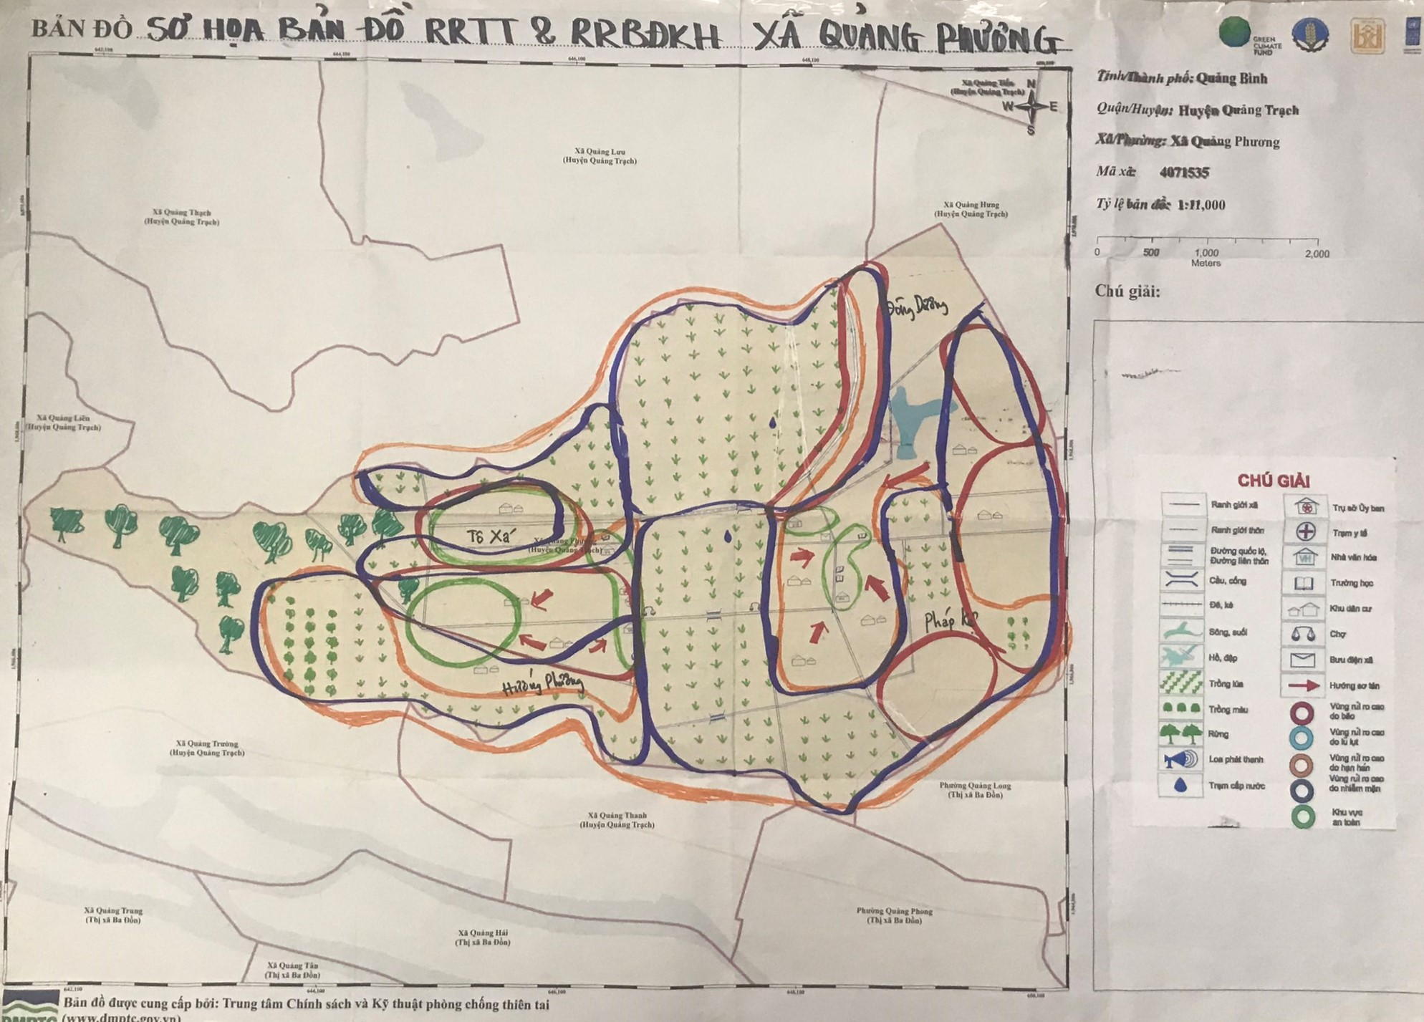

Bảng 1: Tổng hợp kết quả thảo luận về vùng nguy cơ cao có nhiềUrrtt

Thiên tai | Thôn | % diện tích bị ảnh hưởng trên tổng diện tích | Số hộ | Hộ có nhà yếu | PN đơn thân có nhà yếu làm chủ hộ
Bão | Pháp Kệ | 70% diện tích khu dân cư | 425 | 18 | 11
 | Đông Dương | 100% diện tích khu dân cư | 235 | 29 | 9
 | Tô Xá | 50% diện tích khu dân cư | 205 | 120 | 11
 | Hướng Phương | 40% diện tích khu dân cư | 300 | 30 | 15
Lụt | Pháp Kệ | 100% diện tích trồng trọt  70% diện tích khu dân cư | 425 | 18 | 11
 | Đông Dương | 100% diện tích trồng trọt  100% diện tích khu dân cư | 235 | 29 | 9
 | Tô Xá | 100% diện tích trồng trọt  50% diện tích khu dân cư | 205 | 120 | 11
 | Hướng Phương | 100% diện tích trồng trọt  20% diện tích khu dân cư | 200 | 10 | 5
Hạn hán | Toàn xã | 100% diện tích trồng trọt
Rét | Toàn xã | 100% diện tích khu dân cư và trồng trọt

Bảng 2: Tổng hợp thông tin thảo luận về Kịch bản BĐKH
Biểu hiện của BĐKH | Thôn | Tổng số hộ | Năng lực TƯBĐKH (Kiến thức, công nghệ kỹ thuật áp dụng) | TTDBTT | Rủi ro BĐKH | Mức độ  (Cao, Trung Bình, Thấp)
(1) | (2) | (3) | (4) | (5) | (6) | (7)
Nhiệt độ trung bình thay đổi  38 - 40⁰ | 4/4 thôn | 2288 | - Có nhiều cây xanh ở khu vực dân cư tại 4 thôn  - Có hệ thống kênh hồ quanh khu dân cư  - 100% hộ có quạt máy để sử dụng  - 15% hộ dân có điều hoà để sử dụng  - Con người và vật nuôi có khả năng thích ứng với nhiệt độ thay đổi  - Hầu hết nhà dân đều thoáng mát  - Cán bộ xã truyền thông về công tác phòng cháy chữa cháy trong mùa nắng, tiết kiệm điện, nước; phòng dịch bệnh  - Cán bộ nông nghiệp xã hướng dẫn chọn giống và vật nuôi phù hợp với thời tiết  - Chuồng trại thoáng mát  - Cả nam và nữ đều sử dụng áo quần bảo hộ lao động | - Hệ thống tưới tiêu ở đồng ruộng chưa đảm bảo  - Chưa có hệ thống nước máy, người dân sử dụng nước giếng khoan, nước bị nhiễm phèn  - Người dân thiếu kiến thức bảo vệ rừng, ý thức bảo vệ rừng chưa tốt  - Việc phát cây, đốt cây thực bì để trồng rừng làm không đúng quy cách  - Một số hộ dân chưa làm tốt công tác vệ sinh phòng dịch bệnh (ví dụ: để ao tù, nước đọng gây muỗi)  - Nhiều người dân thiếu kiến thức phòng trừ sâu bệnh cho cây trồng trong mùa nắng nóng  - Công tác chăm đồng phát hiện sâu bệnh chưa được làm thường xuyên | - Nguy cơ thiệt hại về cây trồng, giảm năng suất cây trồng  - Nguy cơ cháy rừng  - Nguy cơ thiếu nước sạch sinh hoạt và nước sản xuất  - Nguy cơ dịch bệnh ở người | - Cao  - Trung bình  - Cao  - Trung bình
Lượng mưa thay đổi 13 – 15mm | 4/4 thôn | 2288 | - Ban chỉ huy PCTT – TKCN xã, tiểu ban PCTT các thôn có kế hoạch phòng chống thiên tai  - Có phương án chuyển đổi cây trồng, con vật nuôi phù hợp với thời tiết thay đổi  - Có chuẩn bị về kinh phí nguồn lực để hỗ trợ sơ tán dân khi có lụt xảy ra  - Có các điểm sơ tán công cộng để sơ tán dân (ví dụ: trạm y tế, trường học)  - 70% nhà dân kiên cố, không bị ẩm ướt khi có mưa lớn  - Có tổ chức các hoạt động truyền thông về phòng chống lụt  - Có đầu tư xây dựng nhà vượt lũ cho một số hộ dân | - Hệ thống thoát nước ở khu dân cư chưa đảm bảo  - Hệ thống giao thông chưa được đầu tư cơ bản  - Ý thức người dân về việc chủ động phòng chống lũ lụt chưa cao  - Hệ thống tưới tiêu ở khu vực sản xuất chưa đảm bảo  - 80% nhà dân chưa có gác an toàn để chống lụt  - Khu dân cư chưa có hệ thống nước máy  - Rác thải sau bão, lụt chưa được xử lý hợp vệ sinh  - Thiếu phương tiện để hỗ trợ sơ tán, tìm kiếm cứu nạn dân (ví dụ: thuyền) | - Nguy cơ thiệt hại về người  - Nguy cơ thiệt hại về lúa, hoa màu, câu trồng khác  - Nguy cơ thiệt hại về gia súc gia cầm  - Nguy cơ thiệt hại về nhà cửa, tài sản  - Nguy cơ thiếu nước sạch, thiếu nước sản xuất  - Nguy cơ ô nhiễm môi trường  - Nguy cơ dịch bệnh ở người và vật nuôi | - Thấp  - Cao  - Cao  - Trung bình  - Cao  - Trung bình  - Trung bình

Công cụ 7: KẾT QUẢ XẾP HẠNG RRTT/KH CỦA XÃ QUẢNG PHƯƠNG
Rủi ro thiên tai | Nhóm HTKT |  | Cụm thôn 1 |  | Cụm thôn 2 |  | Tổng phiếu của nam |  | Tổng phiếu của Nữ |  | Cho điểm xếp ưu tiên của toàn xã
 | Nam | Nữ | Nam | Nữ | Nam | Nữ | Phiếu | Xếp hạng | Phiếu | Xếp hạng
 | 7 | 9 | 5 | 5 | 6 | 9
Nguy cơ thiệt hại về lúa, hoa màu khi có bão, lụt, rét, hạn | 15 | 9 | 13 | 15 | 13 | 21 | 41 | 1 | 45 | 1 | 1
Nguy cơ dịch bệnh ở người khi có bão, lụt | 12 | 25 | 8 | 5 | 7 | 14 | 27 | 2 | 44 | 2 | 2
Nguy cơ ô nhiễm môi trường khi có bão, lụt | 9 | 9 | 12 | 6 | 6 | 10 | 27 | 3 | 25 | 5 | 3
Nguy cơ học sinh bị gián đoạn việc học khi có bão, lụt | 9 | 9 | 1 | 7 | 6 | 8 | 16 | 7 | 24 | 6 | 4
Nguy cơ thiệt hại hệ thống thuỷ lợi khi có lụt, bão | 7 | 9 | 5 | 1 | 11 | 12 | 23 | 5 | 22 | 7 | 5
Nguy cơ thiệt hại về gia súc gia cầm khi có lụt, bão, rét | 7 | 9 | 1 | 3 | 10 | 10 | 18 | 6 | 22 | 8 | 6
Nguy cơ thiệt hại về nhà ở khi có bão, lụt | 7 | 9 | 7 | 9 | 9 | 12 | 23 | 4 | 30 | 3 | 7
Nguy cơ thiệt hại về cơ sở hạ tầng công cộng khi có bão, lụt (hệ thống điện, đường, trường, trạm y tế, cống thoát nước, chợ, nhà văn hoá thôn) | 6 | 9 | 5 | 9 | 4 | 11 | 15 | 8 | 29 | 4 | 8
Nguy cơ gián đoạn kinh doanh, thiệt hại hàng hoá khi có bão, lụt | 6 | 9 | 3 | 3 | 4 | 7 | 13 | 10 | 19 | 10 | 9
Nguy cơ thiếu nước sạch khi có hạn, bão, lụt | 4 | 9 | 6 | 5 | 5 | 8 | 15 | 9 | 22 | 9 | 10
Nguy cơ thiệt hại hệ thống thông tin, truyền thông cảnh báo sớm khi có bão, lụt | 4 | 0 | 4 | 2 | 4 | 7 | 12 | 12 | 9 | 13 | 11
Nguy cơ thiệt hại về người khi có bão, lụt | 6 | 9 | 2 | 1 | 5 | 3 | 13 | 11 | 13 | 11 | 12
Nguy cơ gián đoạn công tác chỉ huy ứng phó với thiên tai khi có bão, lụt | 4 | 3 | 1 | 2 | 0 | 1 | 5 | 13 | 6 | 14 | 13
Nguy cơ thiệt hại về rừng khi có bão, lụt, han | 2 | 8 | 2 | 2 | 0 | 2 | 4 | 14 | 12 | 12 | 14
Tổng Cộng | 98 | 126 | 70 | 70 | 84 | 126 | 252 |  | 322

Bảng 3: Tổng hợp phân tích Giới trong PCTT và TƯ với BĐKH
TT | RRTT và BĐKH | Ảnh hưởng đối với Nam |  |  | Ảnh hưởng đối với Nữ |  |  | Giải pháp
 |  | Ảnh hưởng gì? | Vì sao? | Ảnh hưởng gì? |  | Vì sao? | Nam |  | Nữ
(1) | (2) | (3) | (4) | (5) |  | (6) | (7) |  | (8)
1 | Nguy cơ ô nhiễm môi trường | - Ảnh hưởng đến sức khoẻ | - Rác thải chưa được xử lý kịp thời  - Xác chết gia súc gia cầm xử lý chưa hợp vệ sinh  - Công tác truyền thông chưa được thường xuyên  - Ý thức phòng chống ô nhiễm môi trường của nam giới chưa cao  - Chưa có biện pháp xử lý nguồn nước ô nhiễm | - Ảnh hưởng đến sức khoẻ |  | - Chưa xử lý rác thải hợp vệ sinh  - Công tác phòng chống dịch bệnh chưa tốt  - Kiến thức, ý thức phòng dịch bệnh của người dân còn hạn chế | - Tổ chức thu gom, xử lý rác thải, chôn lấp xác chết động vật hợp vệ sinh  - Phun thuốc, tiêu độc khử trùng và phòng dịch bệnh  - Tổ chức khơi thông cống rãnh, ao hồ, nước đọng…  - Phối hợp y tế xử lý nguồn nước  - Tăng cường công tác truyền thông trên thông tin đại chúng |  | - Thu gom, vận chuyển rác thải đổ đúng nơi quy định  - Tăng cường công tác phòng chống dịch bệnh, ví dụ: xử lý nguồn nước, phun tiêu độc khử trùng, khơi thông cống rãnh, xử lý xác gia súc gia cầm chết hợp vệ sinh  - Truyền thông về bảo vệ môi trường, phòng chống dịch bệnh (tổ chức lồng ghép qua tại các hội nghị của các ban ngành, các thôn, treo các thông điệp truyền thông ở các thôn)
2 | Nguy cơ thiệt hại về người | - Ảnh hưởng đến khả năng lao động, làm việc  - Ảnh hưởng đến tâm sinh lý | - Chủ quan không cẩn thận khi tham gia công tác phòng chống thiên tai  - Thiếu thiết bị bảo hộ khi tham gia công tác phòng chống, ứng phó với thiên tai  - Thông tin cảnh báo chưa kịp thời | - Ảnh hưởng đến tinh thần  - Ảnh hưởng đến kinh tế |  | - Khả năng chống chịu với áp lực chưa cao  - Chưa biết cách vượt quá các vấn đề về tâm lý  - Thiếu người lao động trong gia đình  - Đa phần học sinh chưa biết bơi (thiếu nơi để các em tập bơi) | - Nâng cao nhận thức về công tác phòng chống thiên tai  - Chủ động mua sắm trang thiết bị để sử dụng an toàn khi tham gia phòng chống thiên tai  - Cung cấp thông tin cảnh báo kịp thời cho người dân, đặc biệt là nam giới |  | - Thành lập các hội, nhóm để tham hỏi, động viên, chia sẻ kịp thời cho các gia đình có người thân bị thiệt hại tính mạng  - Mở các lớp hướng dẫn các bài tập cân bằng tâm lý, tăng khả năng chống chịu với các áp lực cuộc sống  - Mở các lớp dạy nghề thêm cho phụ nữ  - Mở lớp dạy bơi cho trẻ em
3 | Nguy cơ học sinh gián đoạn việc học | - Ảnh hưởng tâm lý  - Ảnh hưởng thời gian lao động | - Lo lắng đến kiến thức của con  - Tăng thời gian chăm sóc, dạy con học | - Ảnh hưởng đến tâm lý |  | - Lo sợ con không tiếp thu kiến thức kịp thời  - Phụ nữ thường là người chăm lo cho con nhiều trong gia đình, đặc biệt là các gia đình có chồng đi làm xa | - Thường xuyên theo dõi, động viên  - Phối hợp chặt chẽ giữa gia đình, nhà trường, xã hội |  | - Gia đình và nhà trường phối hợp hướng dẫn các kiến thức học sinh chưa học do nghỉ học, ví dụ tổ chức dạy bù thêm cho học sinh  - Sửa chữa các đoạn đường hư hỏng, ngập lụt để đỡ ảnh hưởng đến việc gián đoạn học của học sinh

MỘT SỐ HÌNH ẢNH TẬP HUẤN VÀ ĐÁNH GIÁ
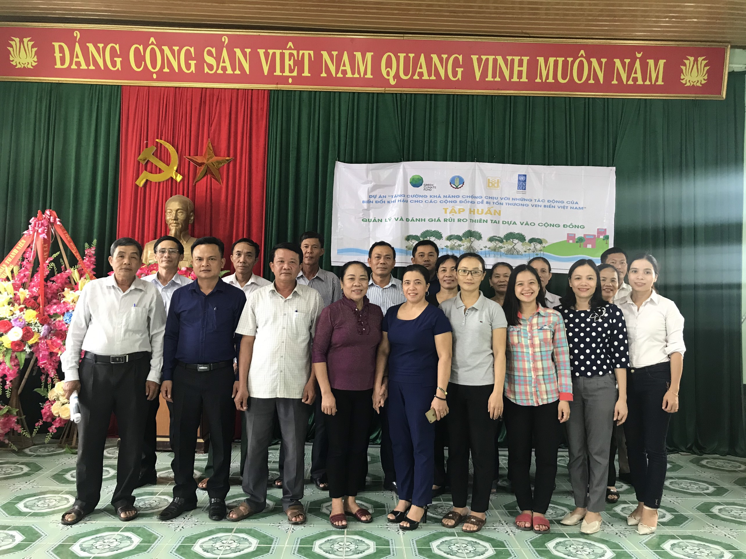
Nhóm HTKT & Nhóm CĐ xã Quảng Phương
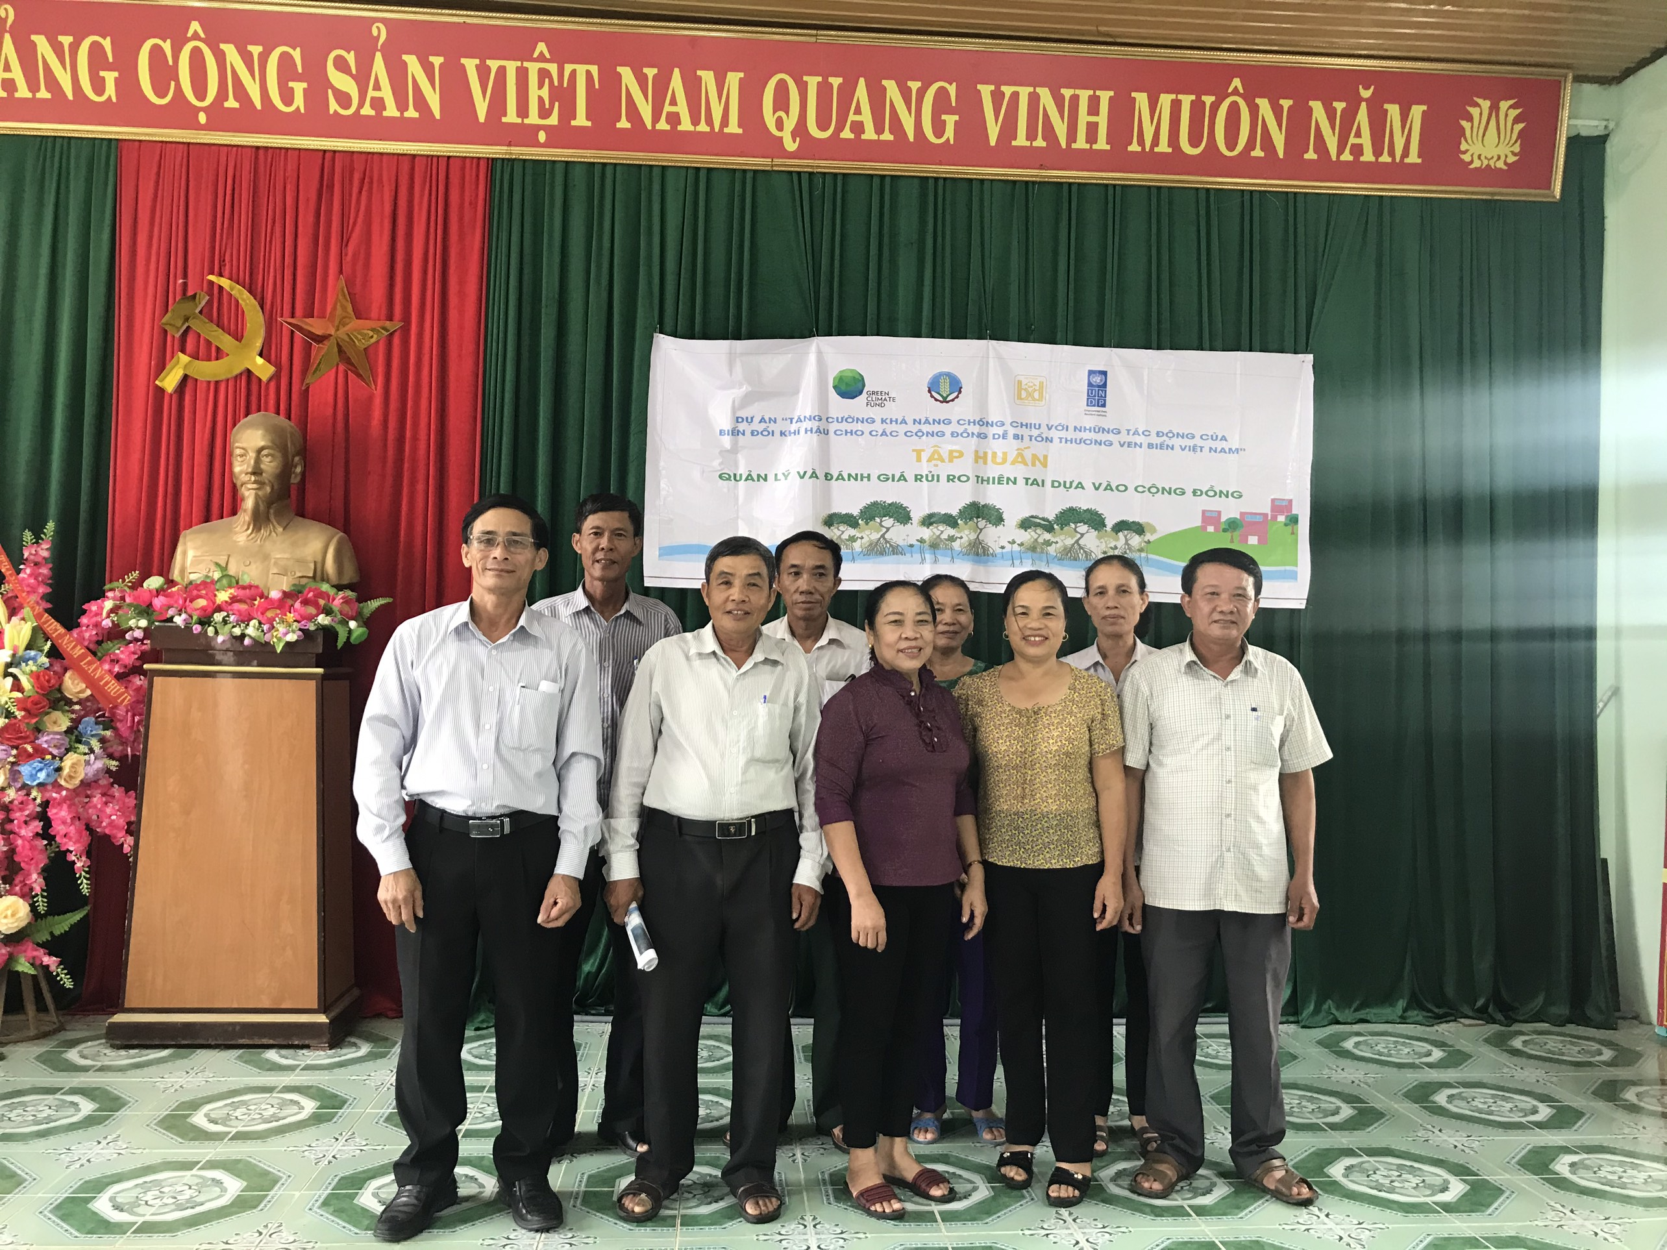 | 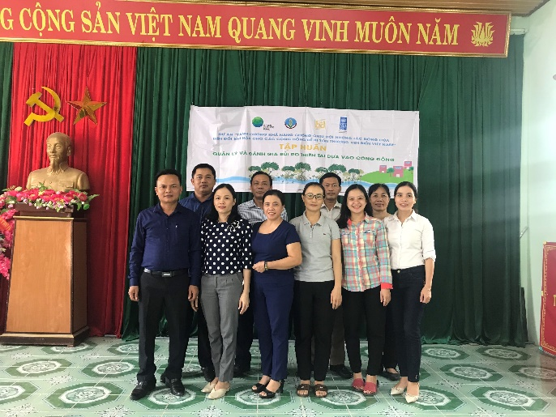
Nhóm CĐ xã Quảng Phương | Nhóm HTKT xã Quảng Phương

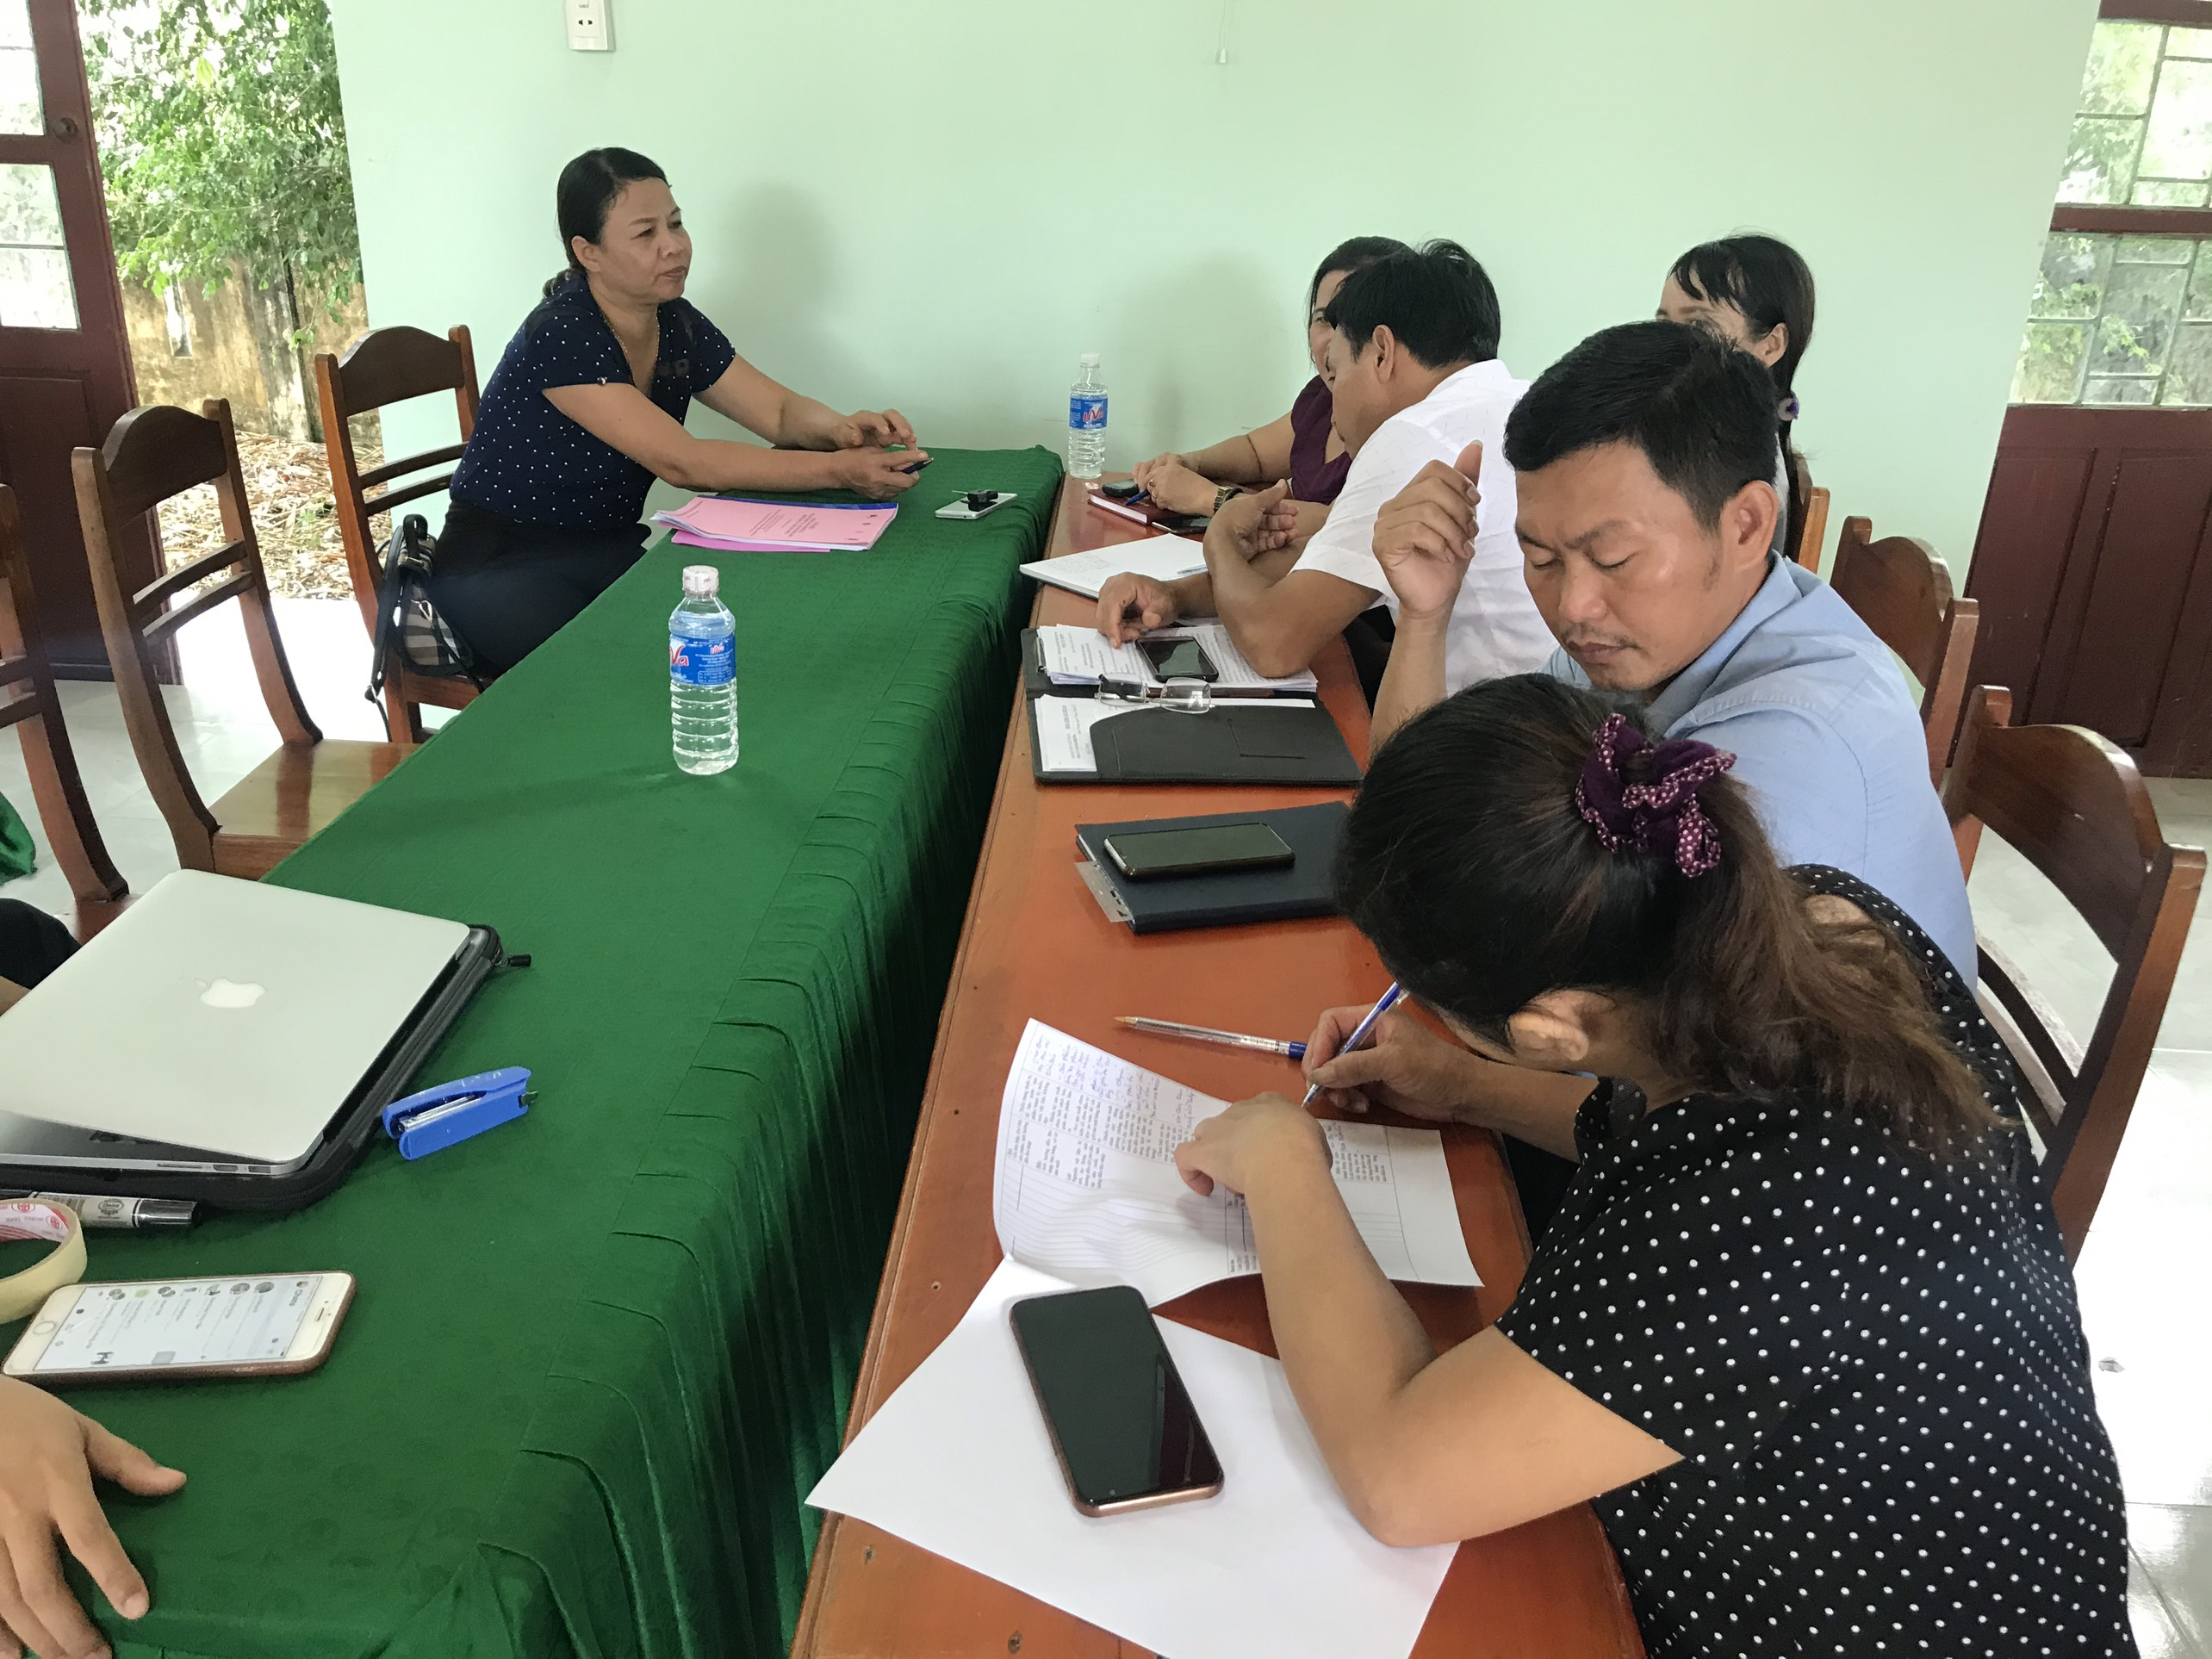 | 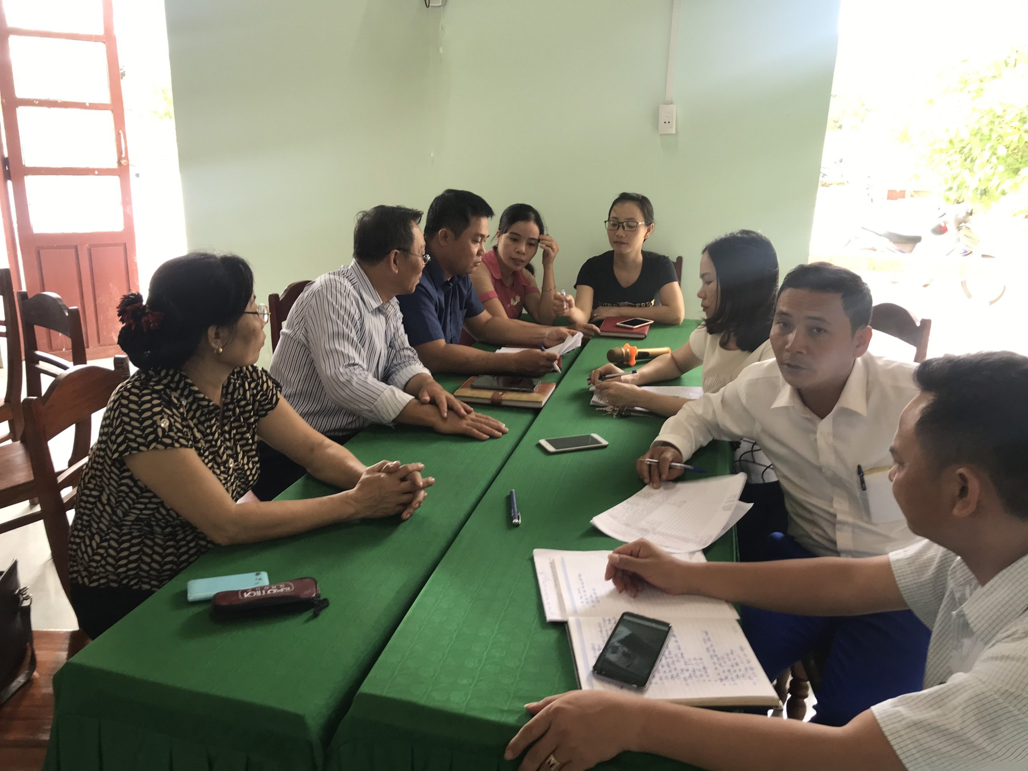
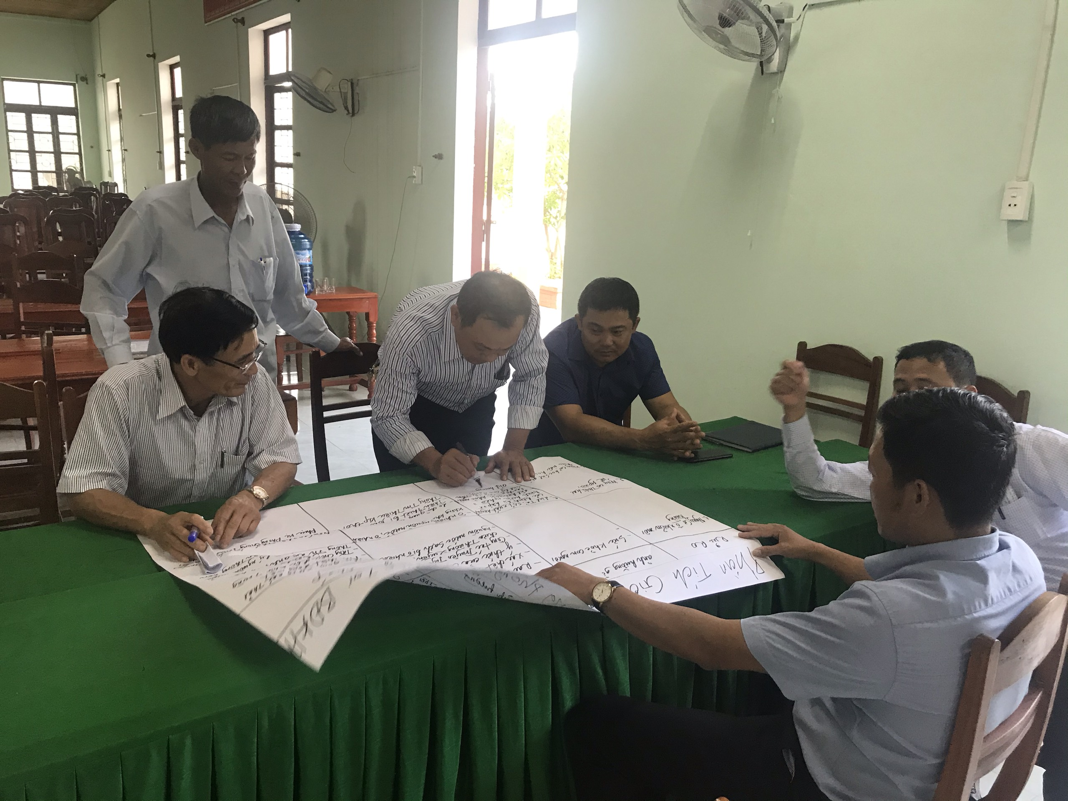 | 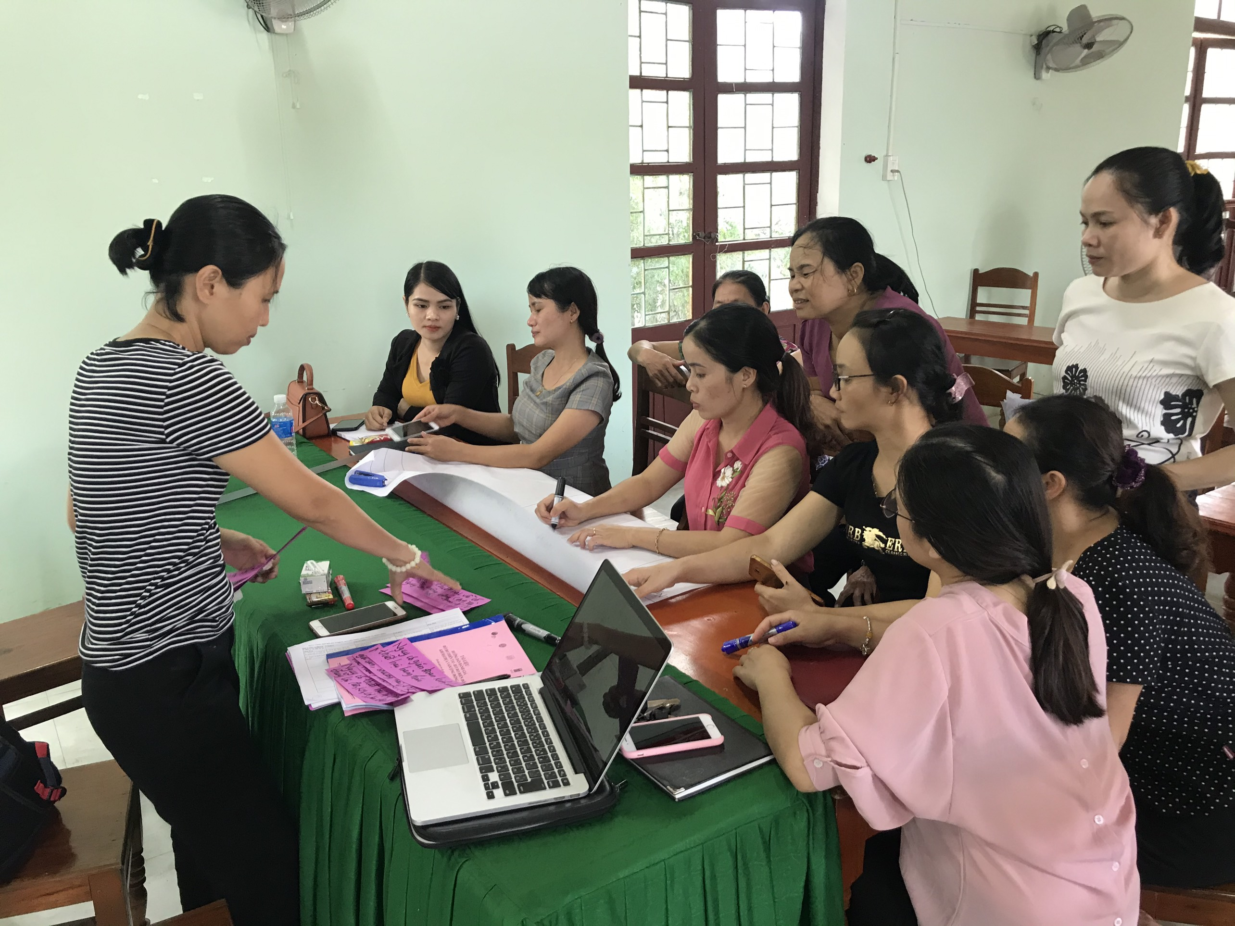
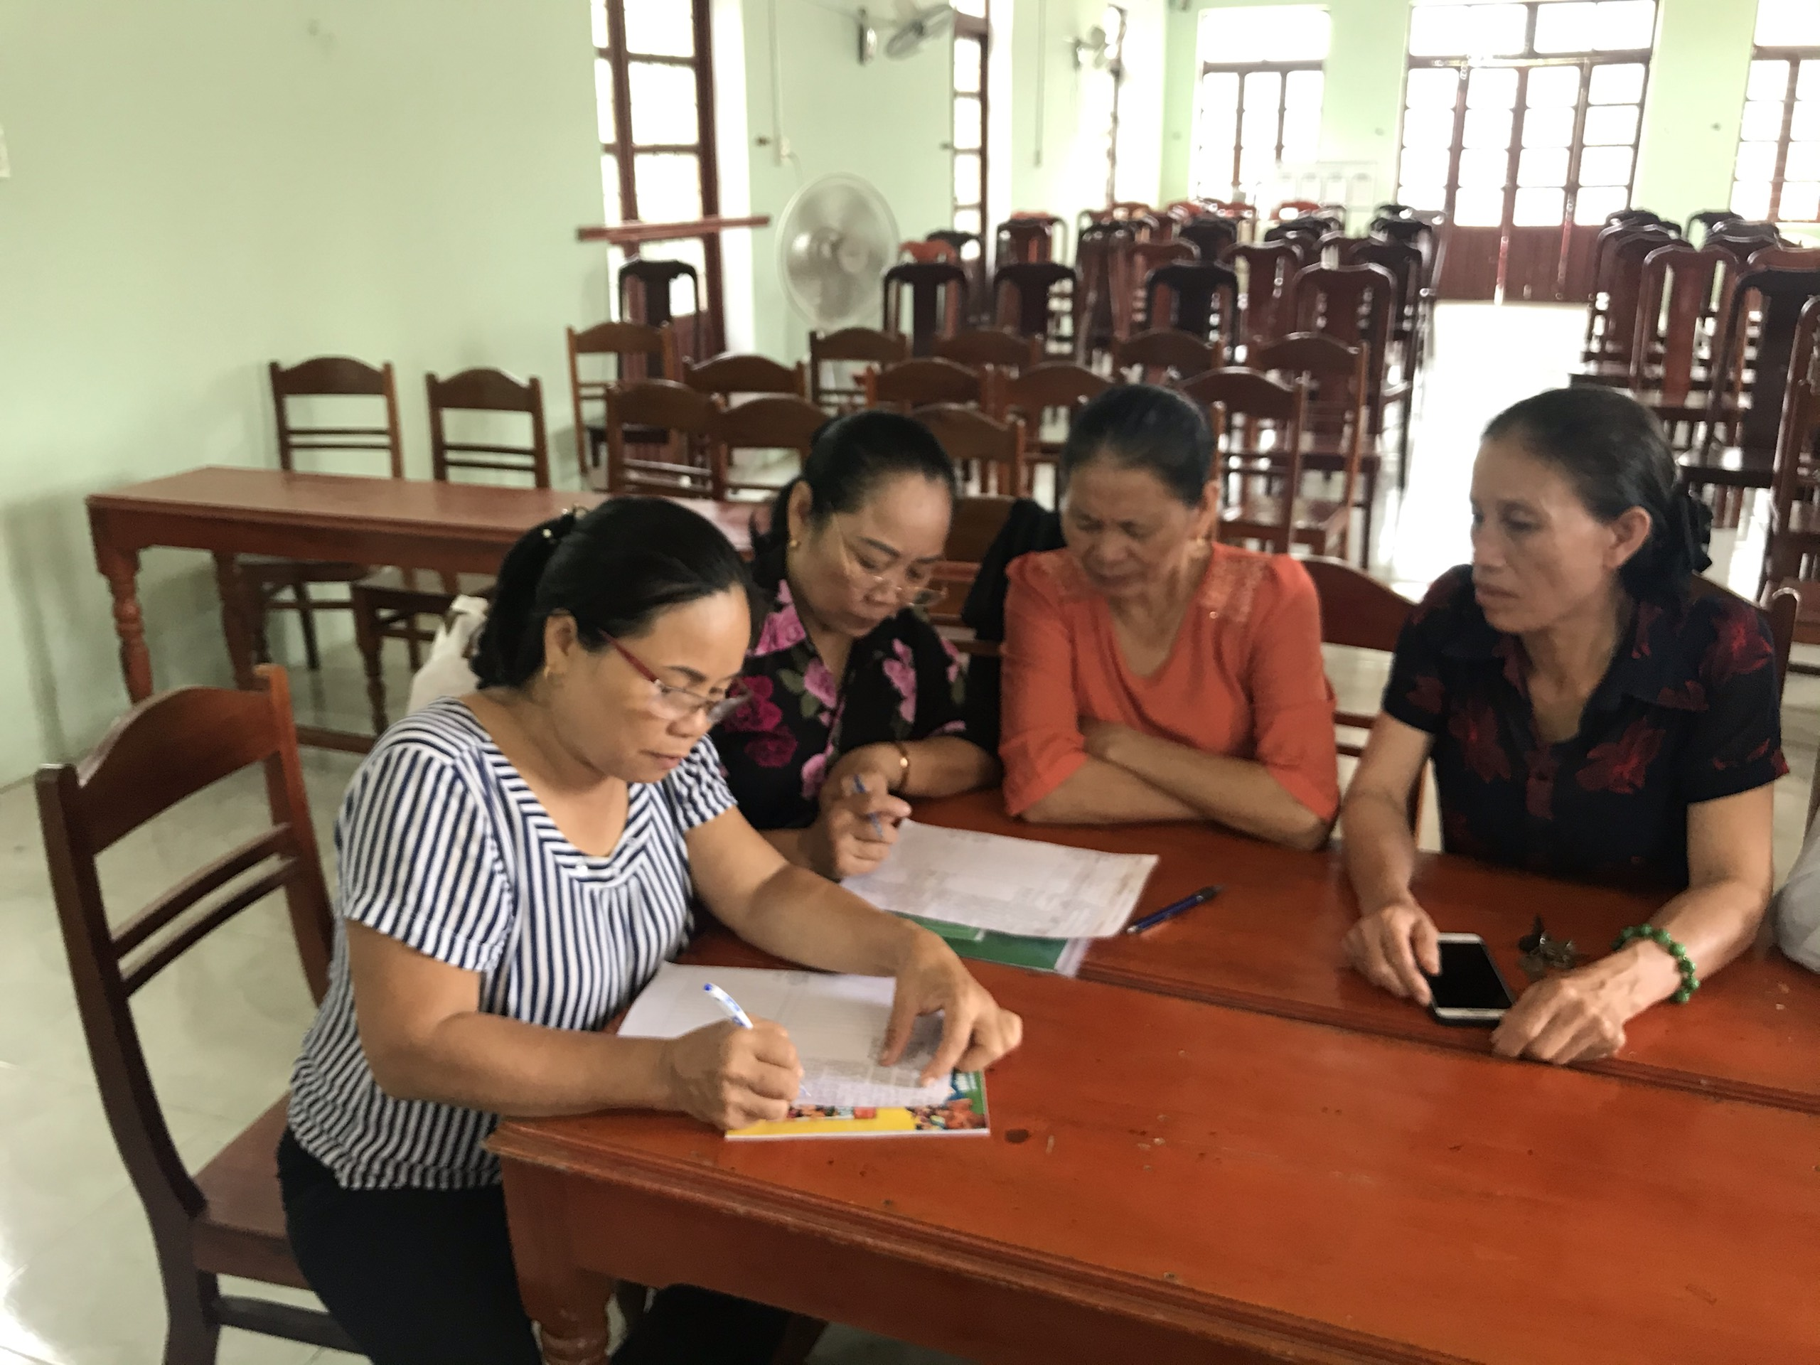 | 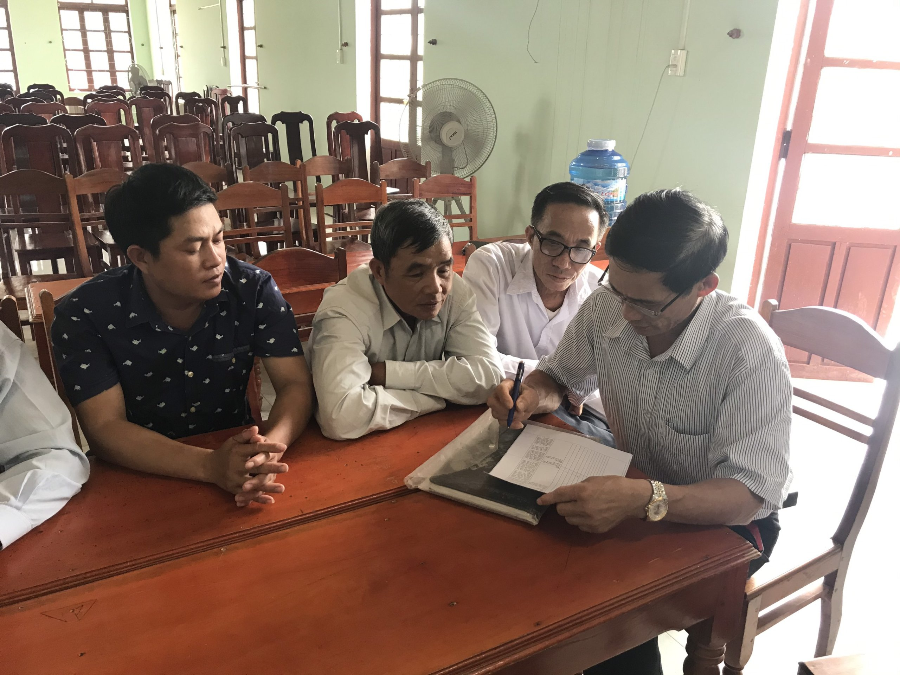
Một số hình ảnh lớp tập huấn
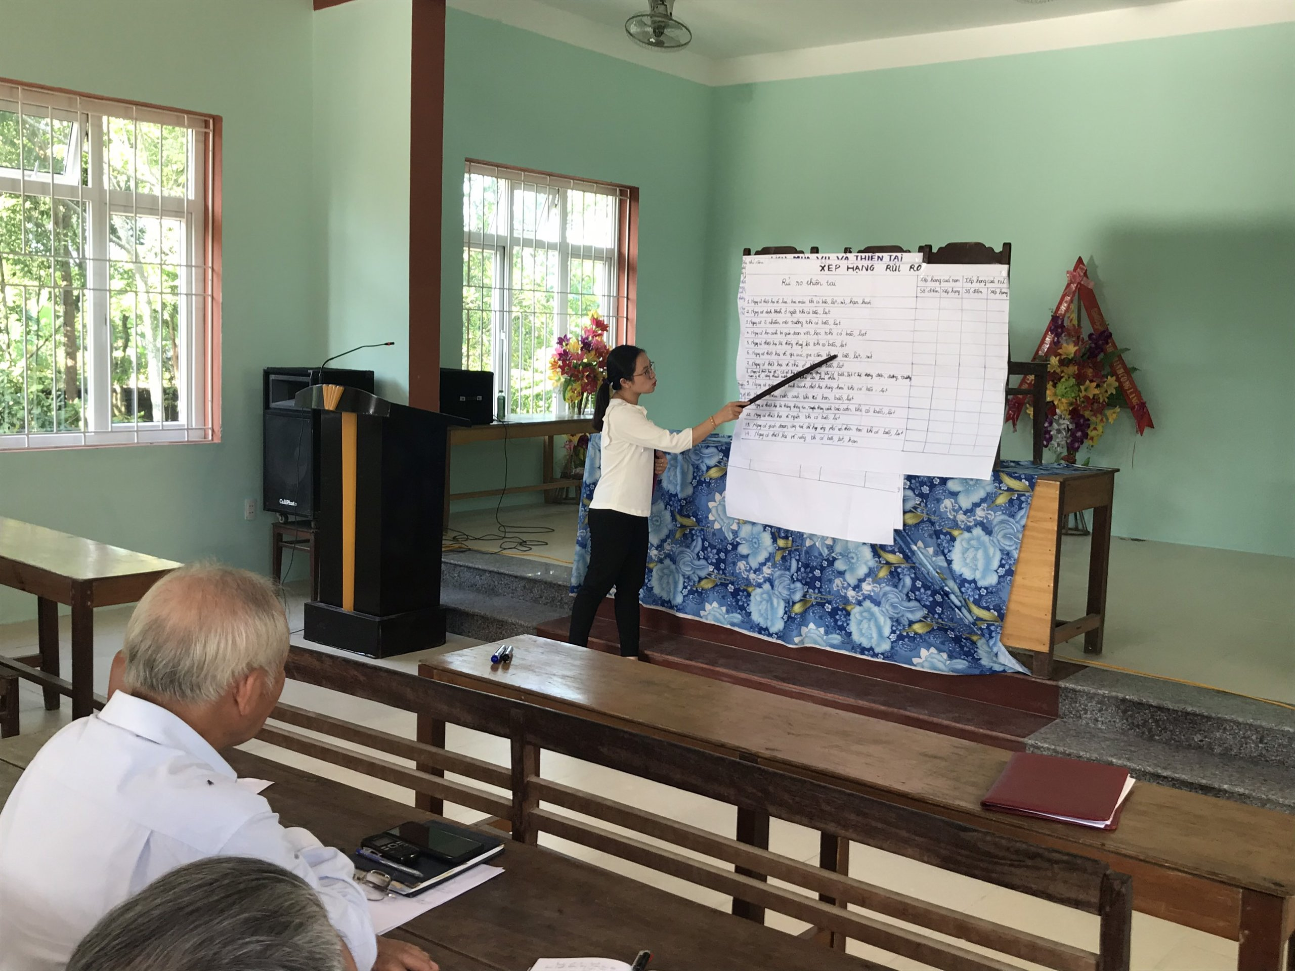 | 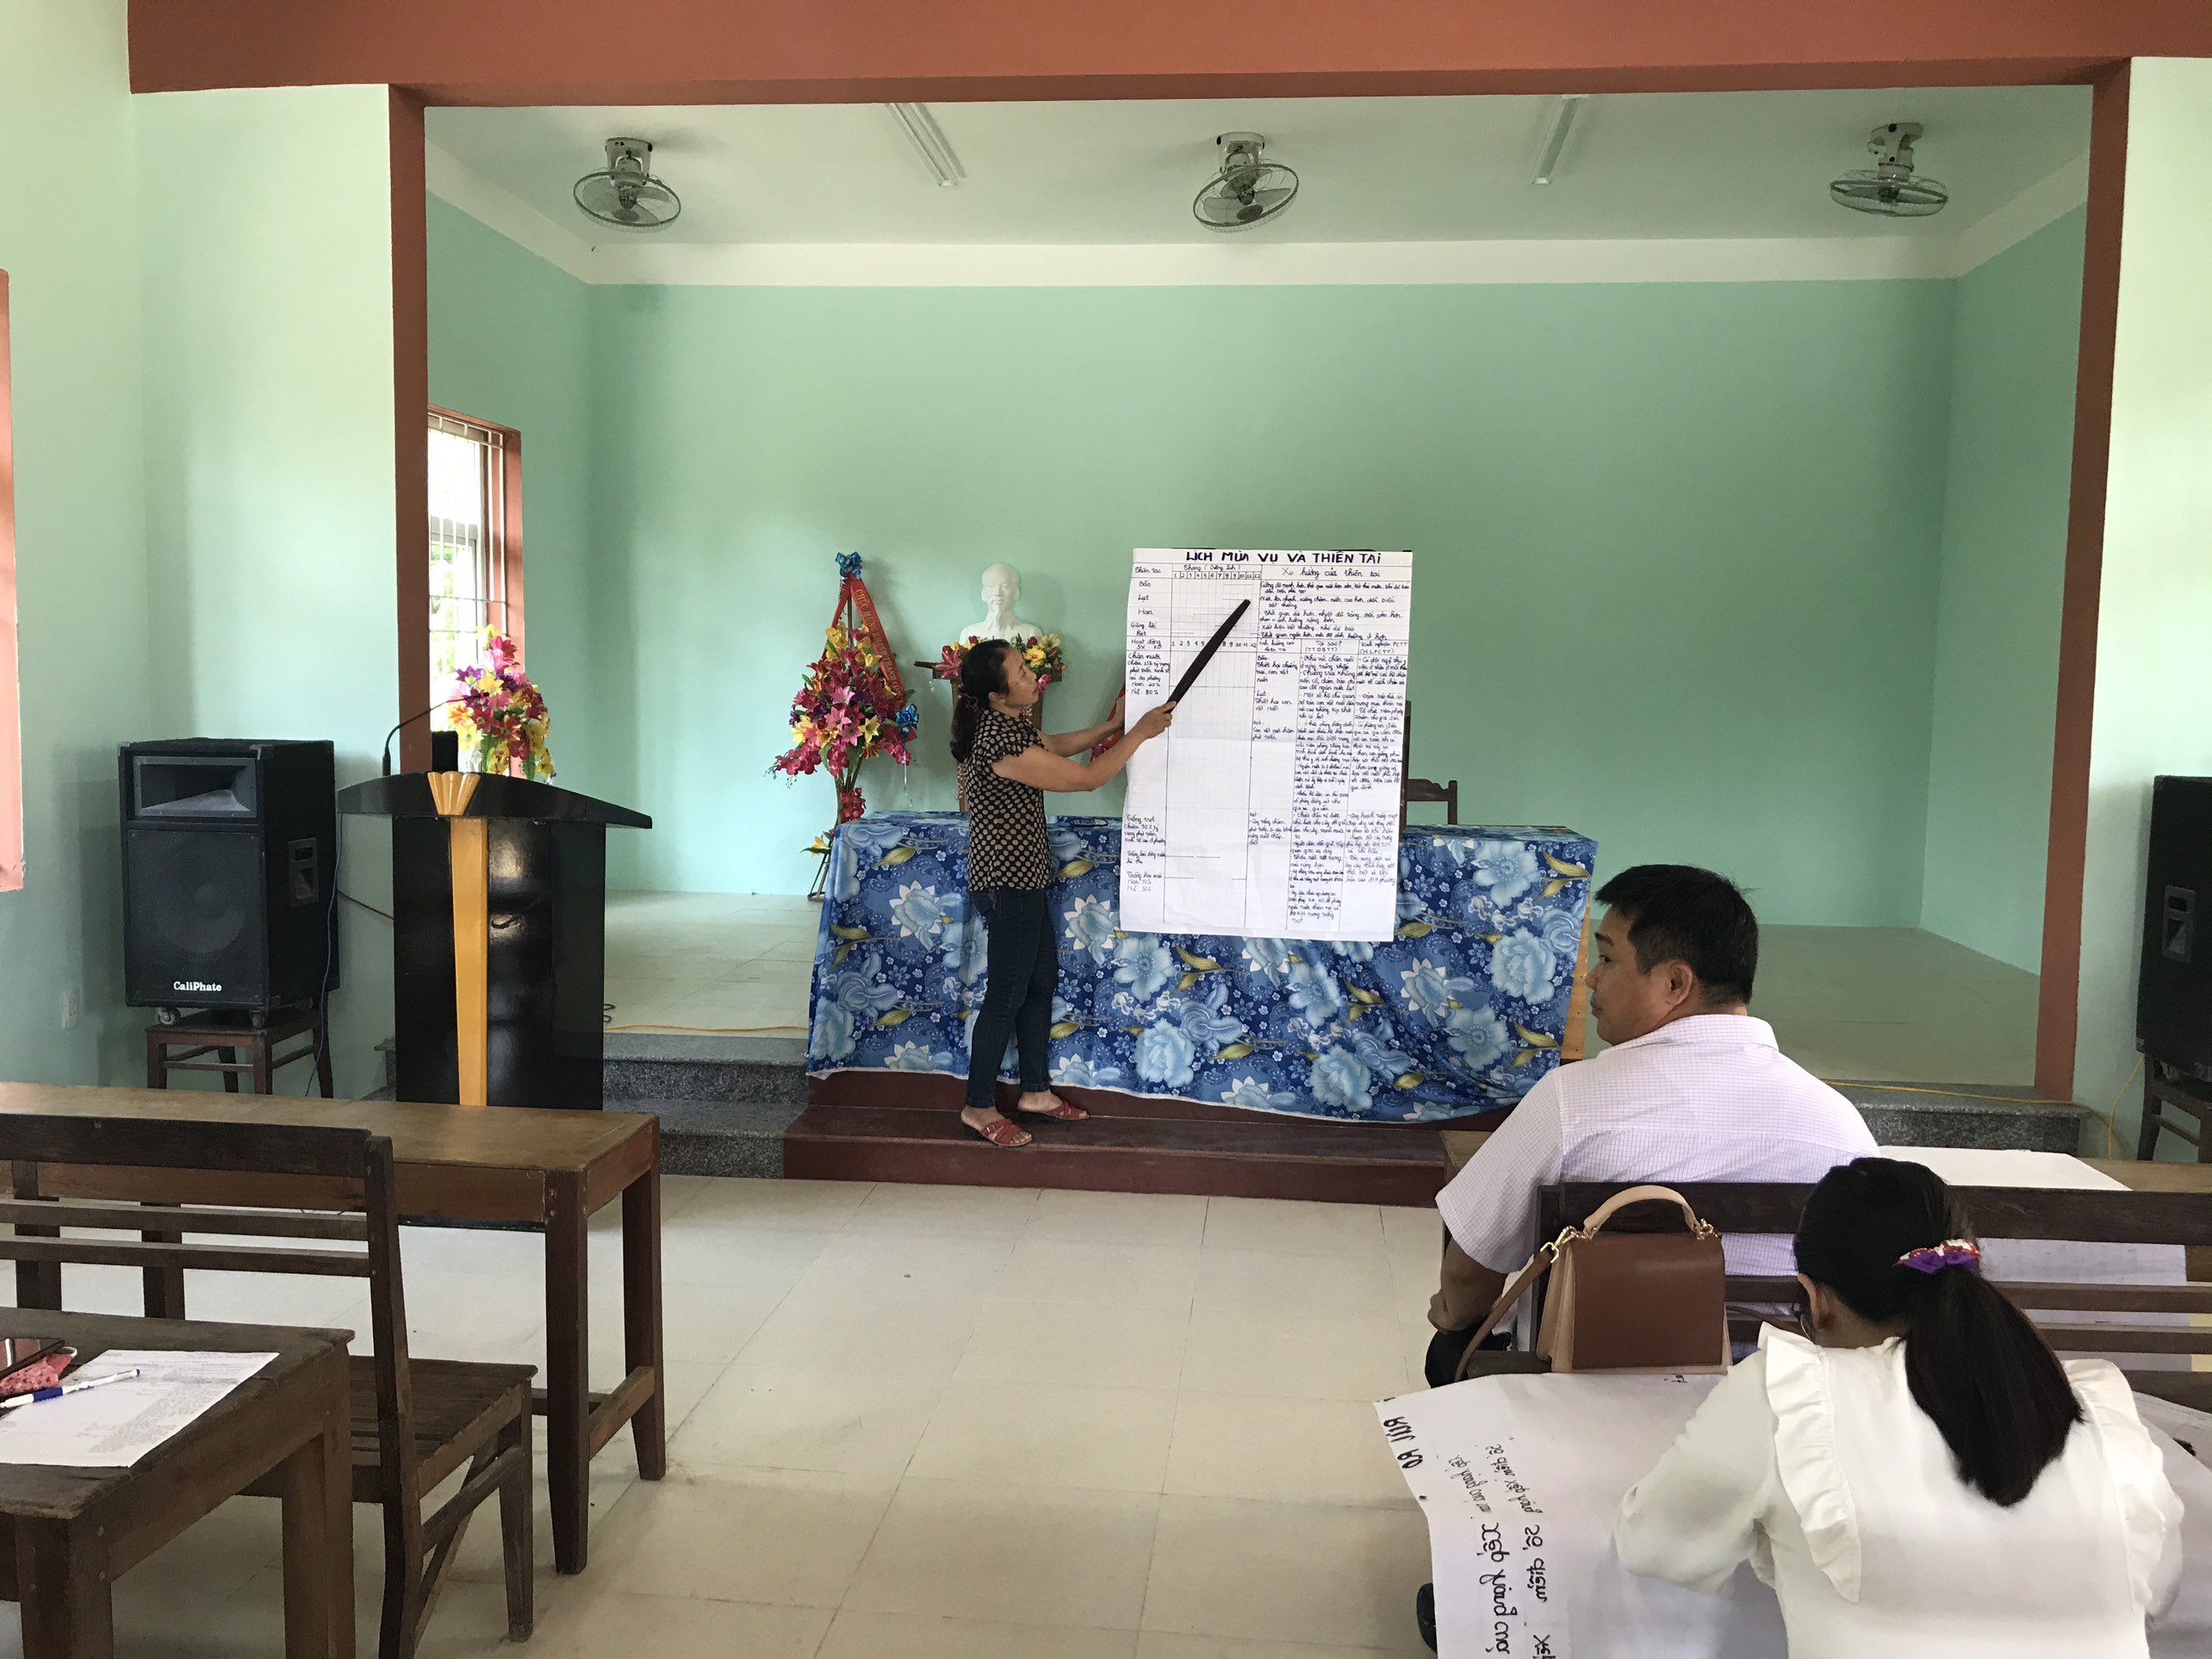
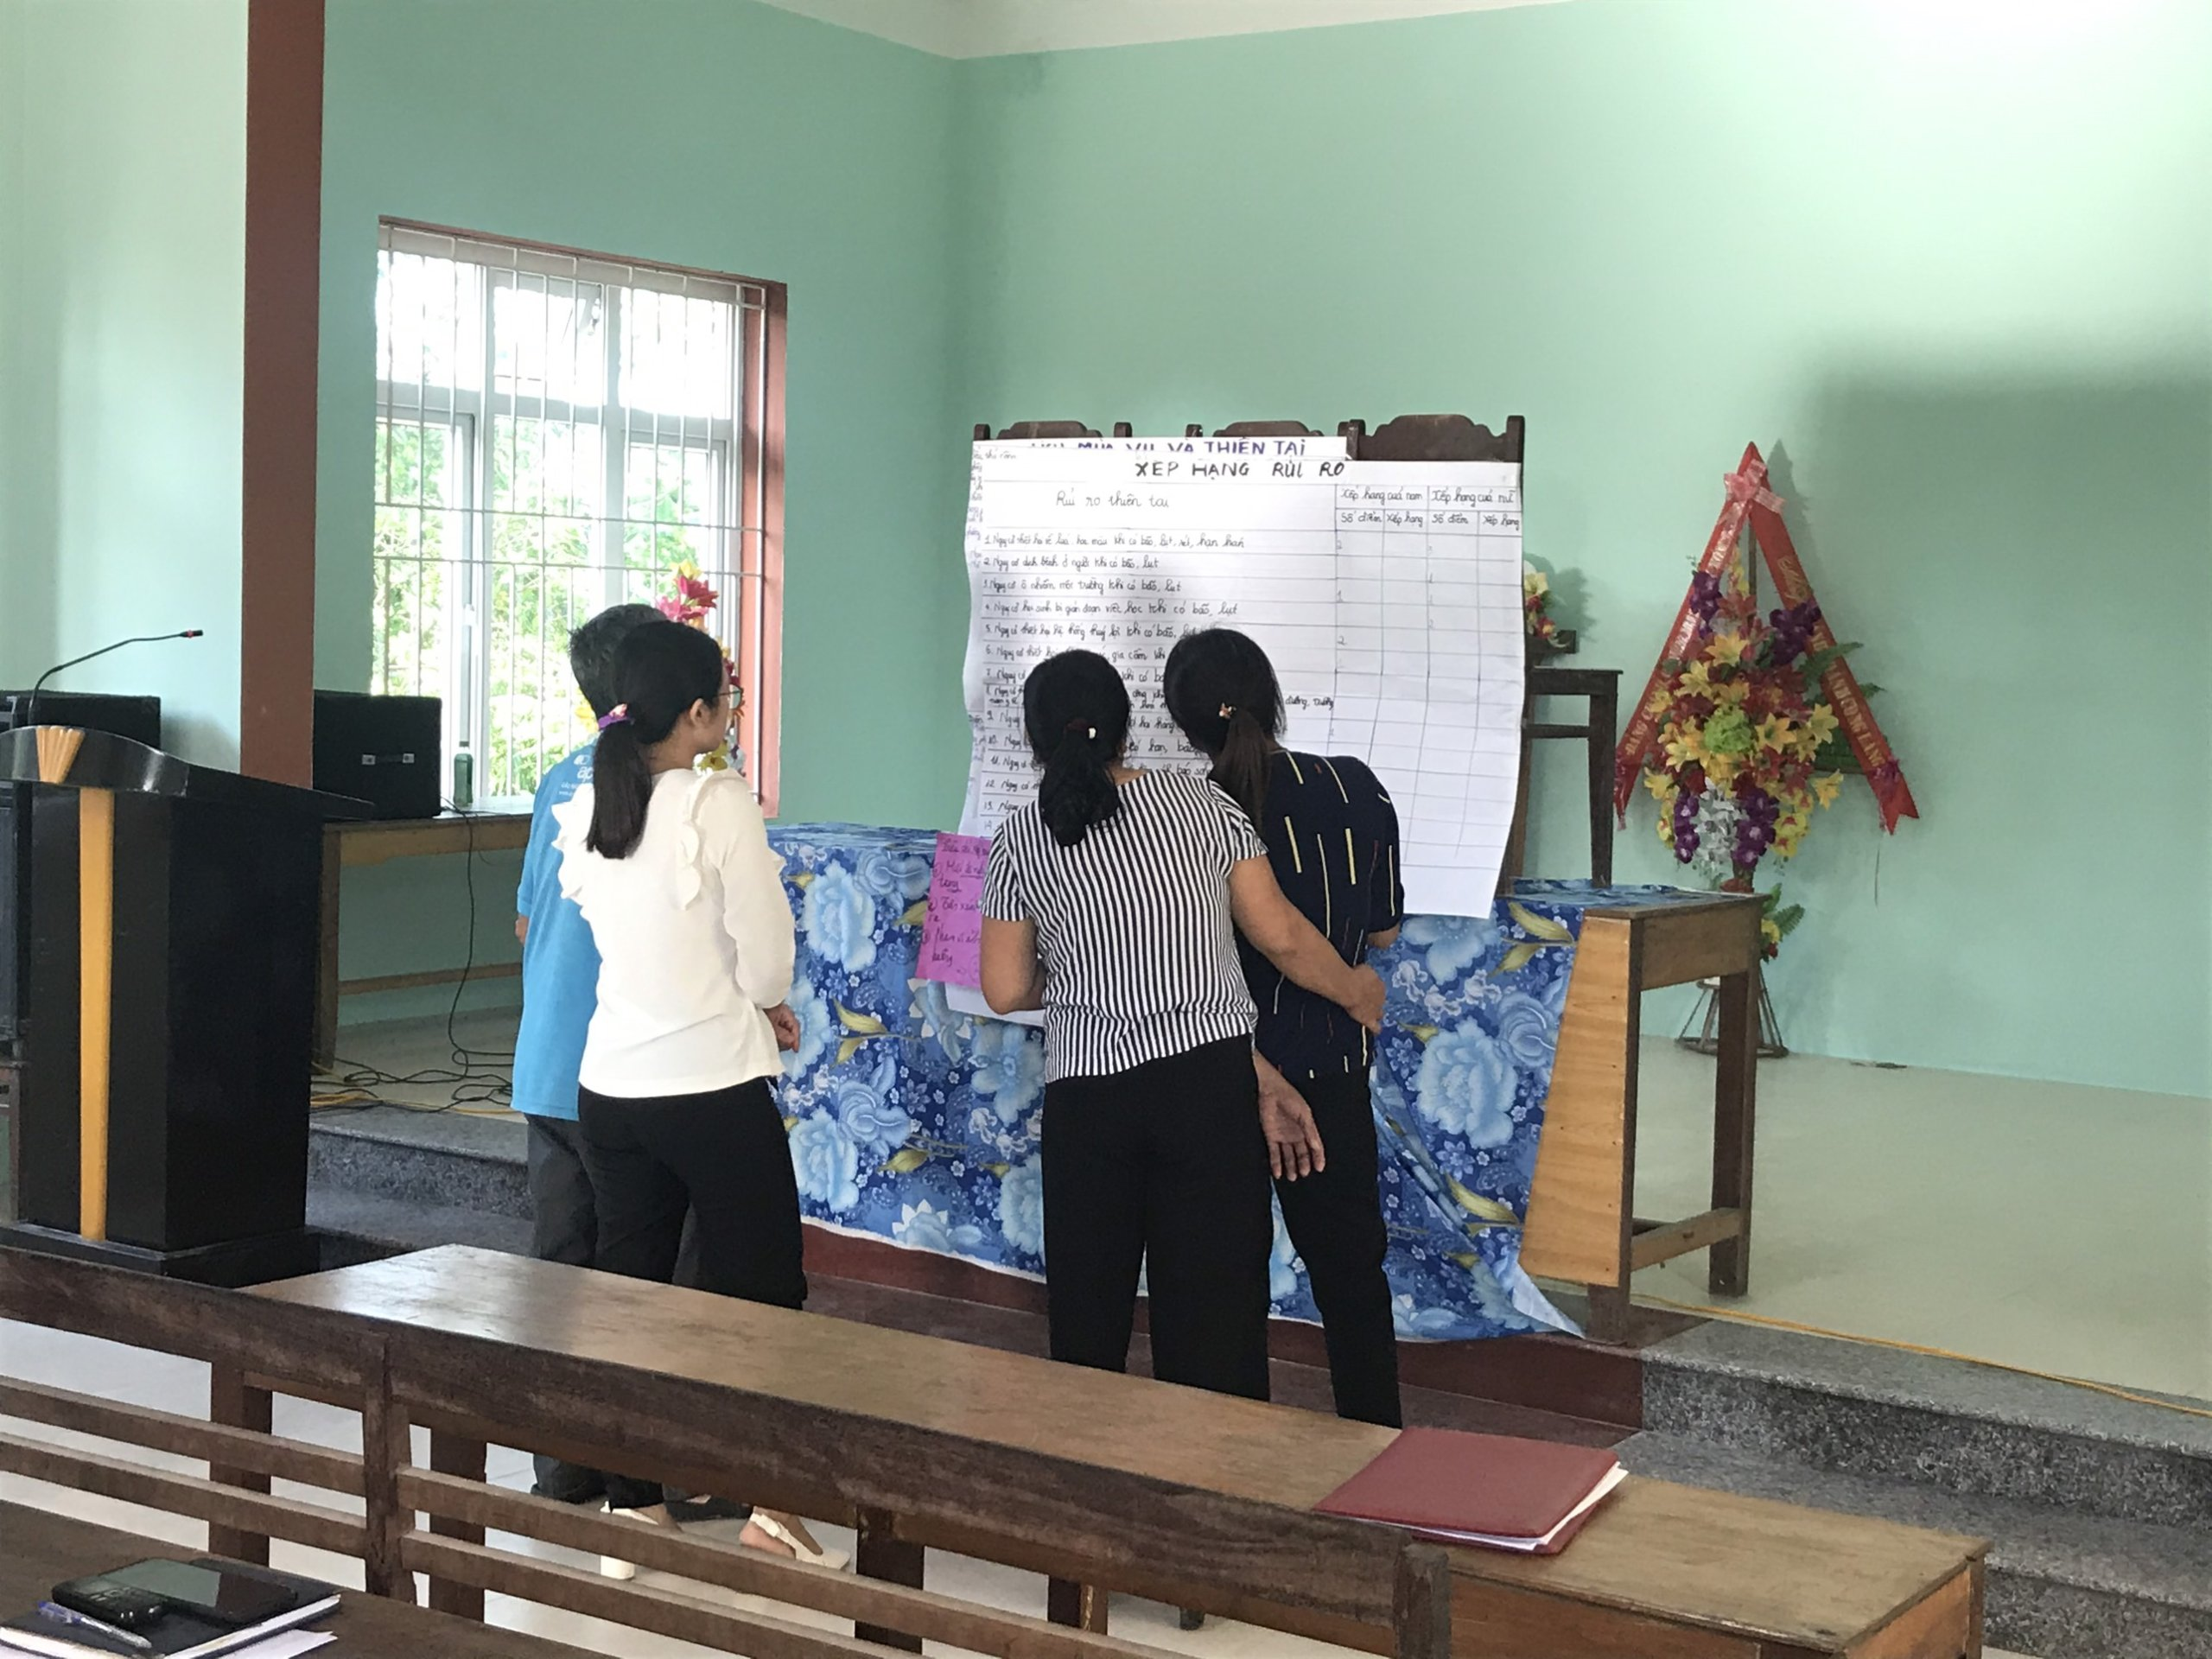 | 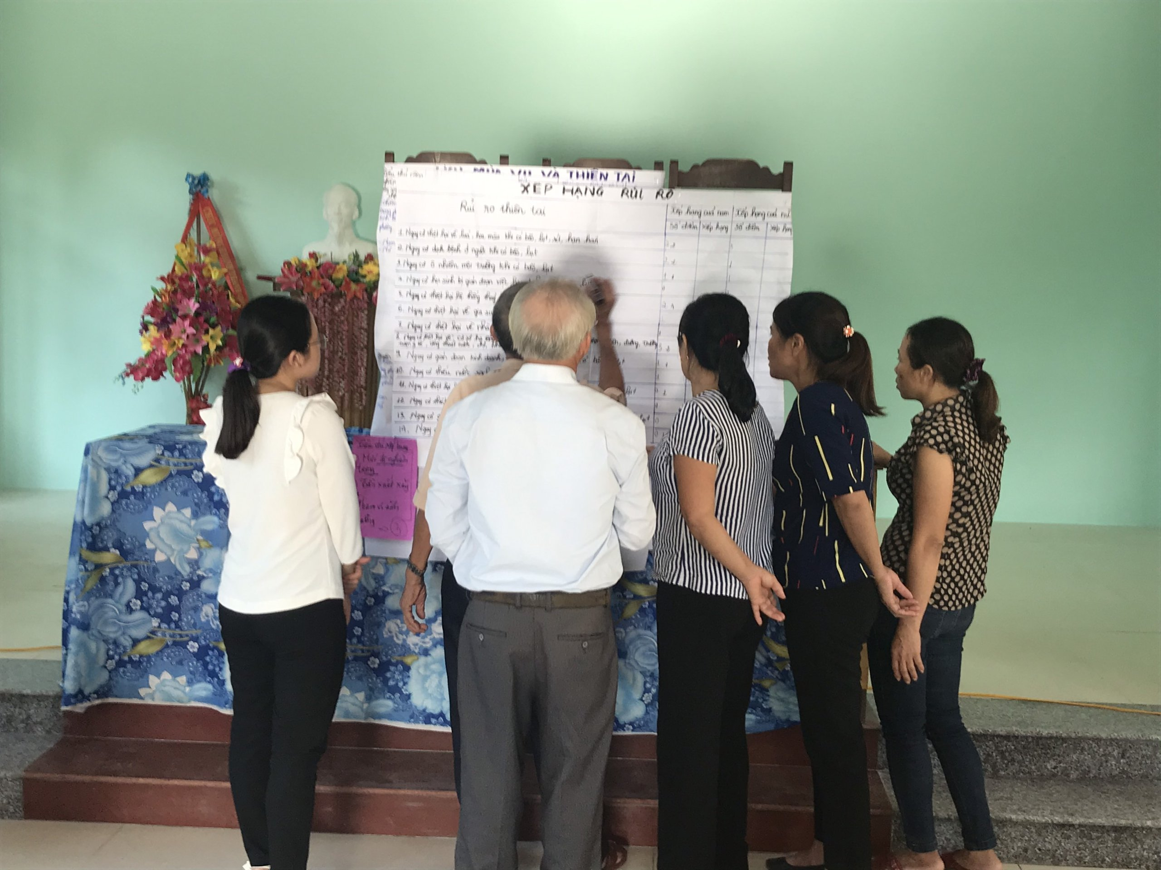
Một số hình ảnh họp cụm thôn 1
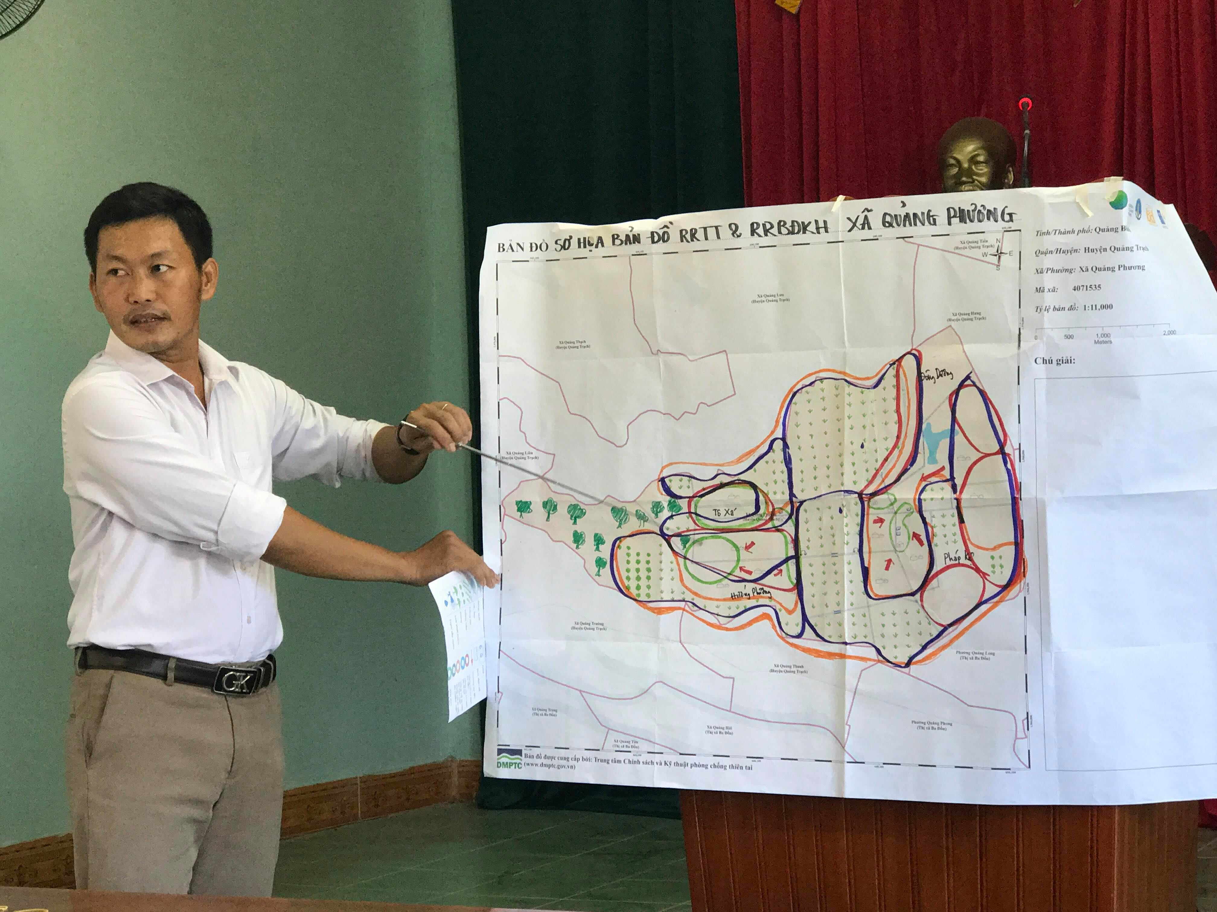 | 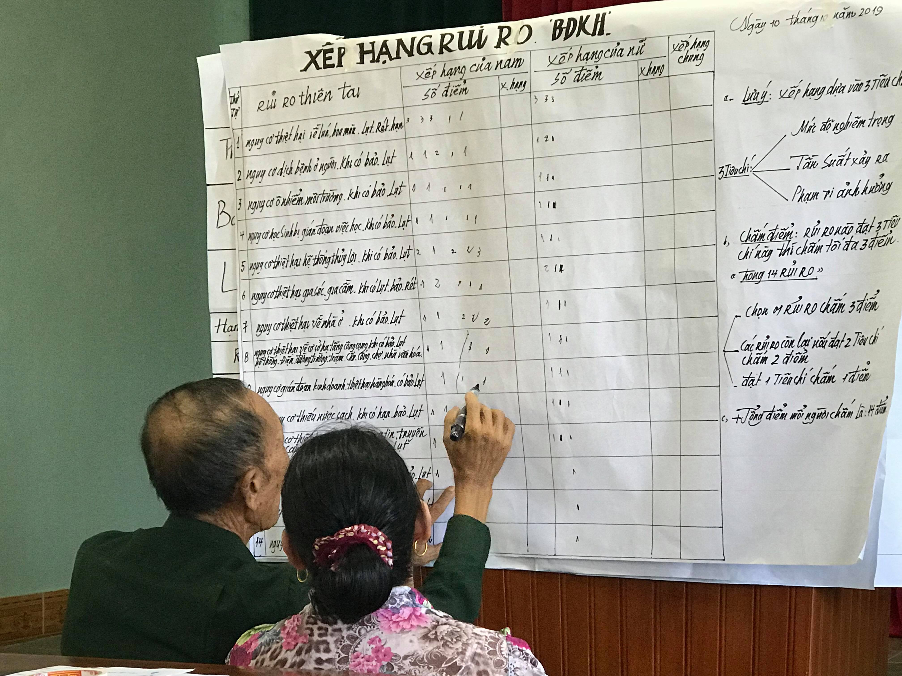
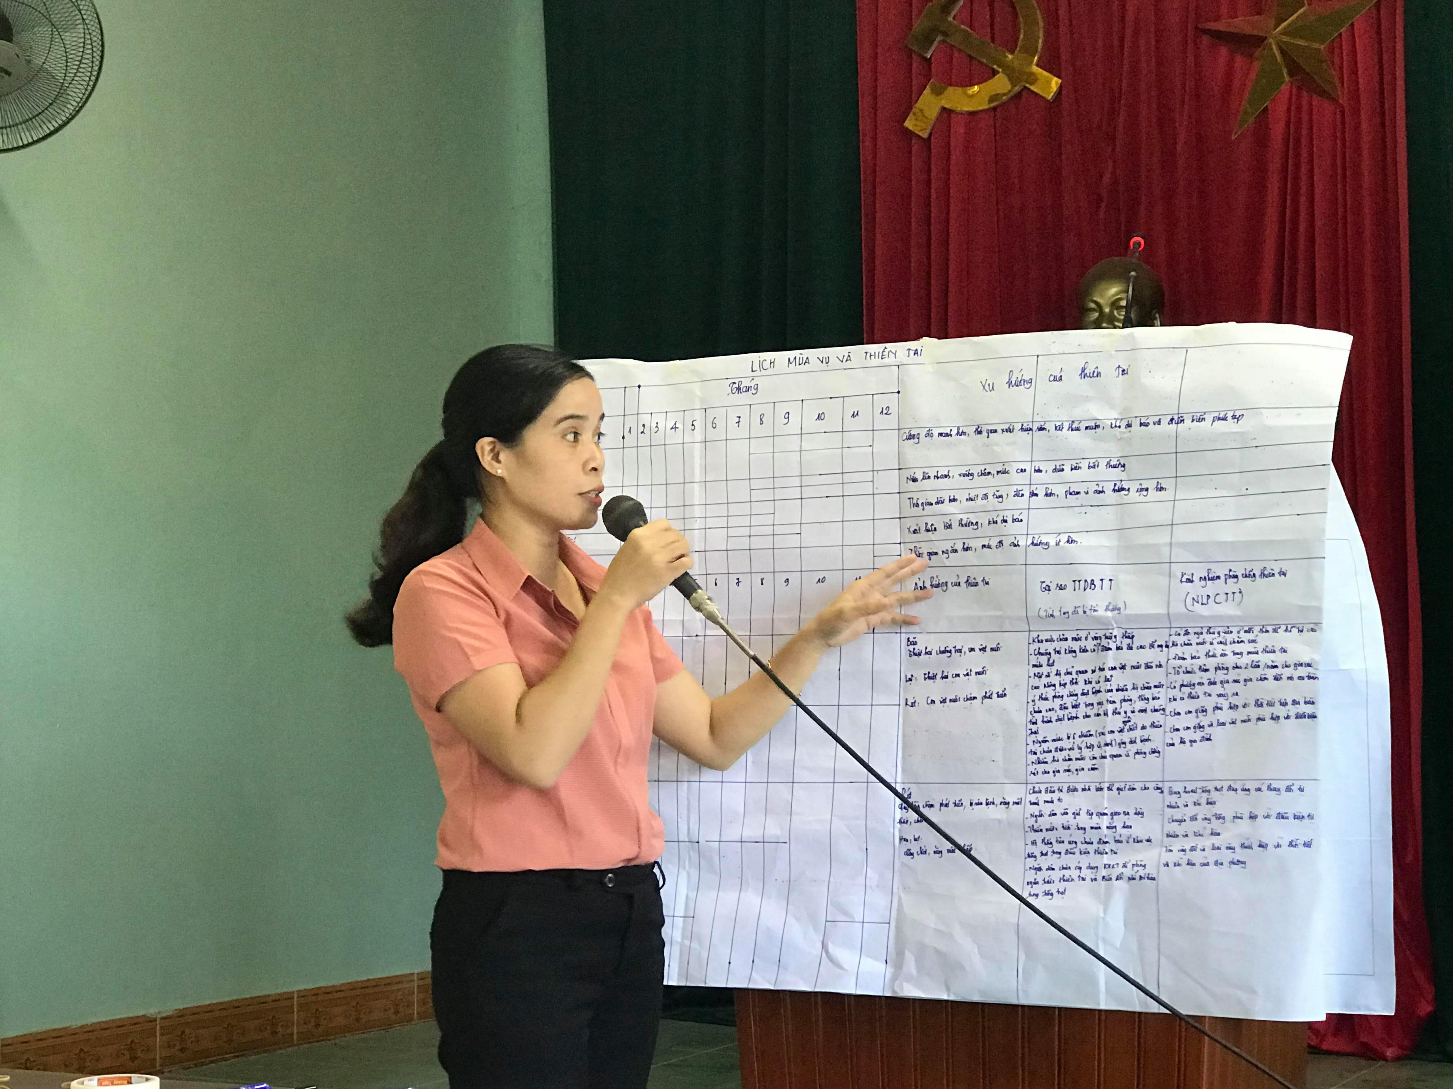 | 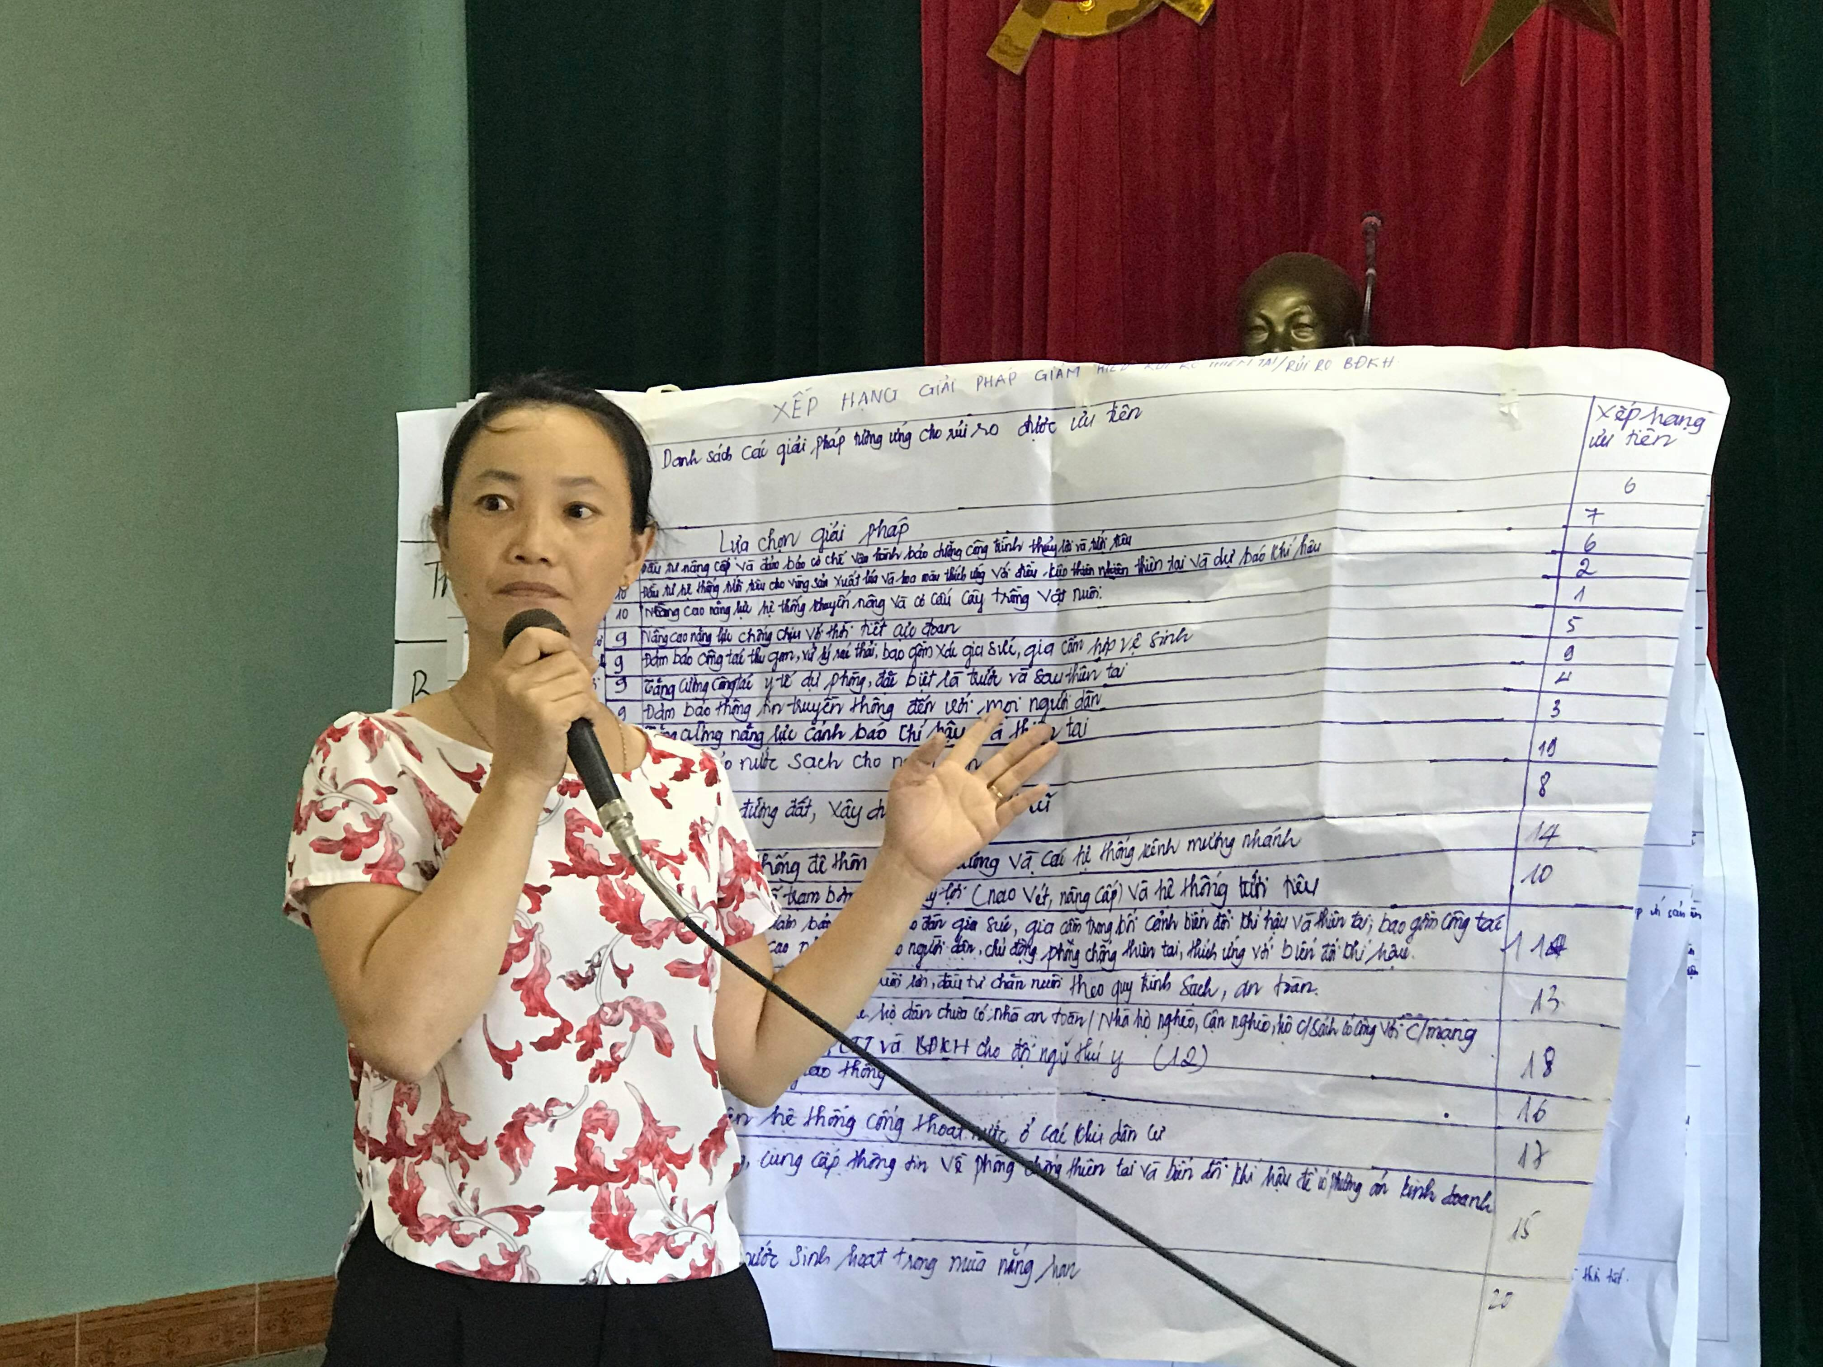
Một số hình ảnh họp tại cụm 2

